SPSS FOR WINDOWS

简明教程

二○○二年三月
目 录
第一章 SPSS的安装与概貌 7
第一节 SPSS的安装 7
1.1.1 SPSS简介 7
1.1.2 SPSS的安装 7
第二节SPSS的界面初识 10
1.2.1 SPSS的启动 10
1.2.2 SPSS的主窗口 11
1.2.3 SPSS的菜单 11
1.2.4 SPSS的其他窗口 12
1.2.5 SPSS的退出 12
1.2.6 SPSS的求助系统 12
第二章SPSS的数据管理 13
第一节 数据的输入 13
2.1.1 变量的定义 13
2.1.2 数据格式化 13
2.1.3 数据的输入 14
2.1.4 缺失值处理 15
2.1.5 变量标签 16
2.1.6 数据管理器列宽定义 16
第二节 数据的编辑 17
2.2.1 数据的增删 17
2.2.2 数据的整理 18
2.2.3 数据的算术处理 23
第三节 数据文件的管理 27
2.3.1 数据文件的调用 27
2.3.2 数据文件的连接 28
2.3.3 数据文件的保存 29
第三章 SPSS文本文件的编辑 30
第一节 文本文件的管理 31
3.1.1 文件的生成 31
3.1.2 文件的保存 32
3.1.3 文件的调用 32
3.1.4 文件的打印 32
第二节 文本文件的编辑 32
3.2.1 文本中文字的增删与修改 32
3.2.2 文本的选择 33
3.2.3 文本块的删除、移动与复制 33
3.2.4 文本块的打印 33
3.2.5 文本中文字的查找 34
3.2.6 文本中文字的替换 34
第四章 摘要性分析 35
第一节 Frequencies过程 35
4.1.1 主要功能 35
4.1.2 实例操作 35
第二节 Descriptives过程 39
4.2.1 主要功能 39
4.2.2 实例操作 40
第三节 Explore过程 42
4.3.1 主要功能 42
4.3.2 实例操作 42
第四节 Crosstabs过程 47
4.4.1 主要功能 47
4.4.2 实例操作 47
第五章 平均水平的比较 51
第一节 Means过程 52
5.1.1 主要功能 52
5.1.2 实例操作 52
第二节 Independent-Samples T Test过程 55
5.2.1 主要功能 55
5.2.2 实例操作 55
第三节 Paired-Samples T Test过程 57
5.3.1 主要功能 57
5.3.2 实例操作 57
第四节 One-Way ANOVA过程 59
5.4.1 主要功能 59
5.4.2 实例操作 60
第六章 方差分析 63
第一节 Simple Factorial过程 63
6.1.1 主要功能 63
6.1.2 实例操作 63
第二节 General Factorial过程 66
6.2.1 主要功能 66
6.2.2 实例操作 66
第三节 Multivarite过程 69
6.3.1 主要功能 69
6.3.2 实例操作 69
第七章 相关分析 78
第一节 Bivariate过程 78
7.1.1 主要功能 78
7.1.2 实例操作 78
第二节 Partial过程 81
7.2.1 主要功能 81
7.2.2 实例操作 81
第三节 Distances过程 83
7.3.1 主要功能 83
7.3.2 实例操作 83
第八章 回归分析 87
第一节 Linear过程 87
8.1.1 主要功能 87
8.1.2 实例操作 88
第二节 Curve Estimation过程 91
8.2.1 主要功能 91
8.2.2 实例操作 91
第三节 Logistic过程 94
8.3.1 主要功能 94
8.3.2 实例操作 94
第四节 Probit过程 97
8.4.1 主要功能 97
8.4.2 实例操作 97
第五节 Nonlinear过程 101
8.5.1 主要功能 101
8.5.2 实例操作 102
第九章 对数线性模型 105
第一节 General过程 106
9.1.1 主要功能 106
9.1.2 实例操作 106
第二节 Hierarchical过程 110
9.2.1 主要功能 110
9.2.2 实例操作 110
第三节 Logit过程 117
9.3.1 主要功能 117
9.3.2 实例操作 117
第十章 分类分析 122
第一节 K-Means Cluster过程 123
10.1.1 主要功能 123
10.1.2 实例操作 123
第二节 Hierarchical Cluster过程 127
10.2.1 主要功能 127
10.2.2 实例操作 127
第三节 Discriminant过程 132
10.3.1 主要功能 132
10.3.2 实例操作 132
第十一章 因子分析 138
11.1 主要功能 138
11.2 实例操作 138
第十二章 可靠性分析 145
12.1 主要功能 145
12.2 实例操作 145
第十三章 非参数检验 150
第一节 Chi-Square过程 150
13.1.1 主要功能 150
13.1.2 实例操作 151
第二节 Binomial过程 153
13.2.1 主要功能 153
13.2.2 实例操作 153
第三节 Runs过程 154
13.3.1 主要功能 154
13.3.2 实例操作 154
第四节 1-Sample K-S过程 156
13.4.1 主要功能 156
13.4.2 实例操作 156
第五节 2 Independent Samples过程 157
13.5.1 主要功能 157
13.5.2 实例操作 157
第六节 k Independent Samples过程 159
13.6.1 主要功能 159
13.6.2 实例操作 159
第七节 2 Related Samples过程 160
13.7.1 主要功能 160
13.7.2 实例操作 161
第八节 K Related Samples过程 163
13.8.1 主要功能 163
13.8.2 实例操作 163
第十四章 生存分析 165
第一节 Life Tables过程 165
14.1.1 主要功能 165
14.1.2 实例操作 165
第二节 Kaplan-Meier过程 169
14.2.1 主要功能 169
14.2.2 实例操作 169
第三节 Cox Regression过程 173
14.3.1 主要功能 173
14.3.2 实例操作 173
第十五章 统计图的绘制 179
第一节 直条图 179
15.1.1 主要功能 179
15.1.2 实例操作 179
第二节 线图 181
15.2.1 主要功能 181
15.2.2 实例操作 181
第三节 区域图 183
15.3.1 主要功能 183
15.3.2 实例操作 183
第四节 构成图 185
15.4.1 主要功能 185
15.4.2 实例操作 185
第五节 高低区域图 187
15.5.1 主要功能 187
15.5.2 实例操作 187
第六节 直条构成线图 188
15.6.1 主要功能 188
15.6.2 实例操作 189
第七节 质量控制图 190
15.7.1 主要功能 190
15.7.2 实例操作 190
第八节 箱图 193
15.8.1 主要功能 193
15.8.2 实例操作 193
第九节 均值相关区间图 195
15.9.1 主要功能 195
15.9.2 实例操作 195
第十节 散点图 197
15.10.1 主要功能 197
15.10.2 实例操作 197
第十一节 直方图 199
15.11.1 主要功能 199
15.11.2 实例操作 199
第十二节 正态概率分布图 201
15.12.1 主要功能 201
15.12.2 实例操作 202
第十三节 正态概率单位分布图 203
15.13.1 主要功能 203
15.13.2 实例操作 203
第十四节 普通序列图 207
15.14.1 主要功能 207
15.14.2 实例操作 207
第十五节 时间序列图 208
15.15.1 主要功能 208
15.15.2 实例操作 208

第一章 SPSS的安装与概貌

第一节 SPSS的安装

1.1.1 SPSS简介
SPSS的全称是：Statistical Program for Social Sciences，即社会科学统计程序。该软件是公认的最优秀的统计分析软件包之一。SPSS原是为大型计算机开发的，其版本为SPSSx，80年代初，微机开始普及以后，它率先推出了微机版本（版本为SPSS/PC+ x.x），占领了微机市场，大大地扩大了自己的用户量，我国目前正在使用的用户中，绝大部分是使用3.0—4.0版本。
80年代末，Microsoft发表Windows后，SPSS迅速向Windows移植。至1993年6月，正式推出SPSS for Windows 6.0版本。该版本不仅修正了以前版本的错误，改写一些模块使运行速度大大提高。而且根据统计理论与技术的发展，增加了许多新的统计分析方法，使之功能日臻完善。与以往的SPSS for DOS版本相比，SPSS for Windows显得更加直观易用。首先，它采用现今广为流行的电子表格形式作数据管理器，使用户变量命名、定义数据格式、数据输入与修改等过程一气呵成，免除了原DOS版本在文本方式下数据录入的诸多不便；其次，采用菜单方式选择统计分析命令，采用对话框方式选择子命令，简明快捷，无需死记大量繁冗的语法语句，这无疑是计算机操作的一次解放；第三，采用对象连接和嵌入技术，使计算结果可方便地被其他软件调用，数据共享，提高工作效率。
作为统计分析工具，理论严谨、内容丰富，数据管理、统计分析、趋势研究、制表绘图、文字处理等功能，几乎无所不包。本使用指导以SPSS for Windows 6.0为蓝本，以医学领域的相关资料为例子，简单明了地介绍它的具体使用方法。

1.1.2 SPSS的安装
SPSS for Windows 6.0共有7个部分，包括：Base、Pro.Stats、Adv.Stats、Tables、Trends、Categeries和LISREL。具体内容介绍如下，用户可根据自身需求选择性安装，这样既节省硬盘空间，又方便使用。

Base system（基本统计系统）
ACF（时间序列研究中的自动相关分析） | 97K
Aggregate（数据文件的汇总） | 106K
Anova（方差分析） | 137K
Autorecode（变量自动赋值处理） | 49K
Correlations（相关分析） | 73K
Crosstabs（列联表处理） | 302K
Curvefit（11种曲线模型的拟合） | 125K
Date（变量定义与数据录入） | 155K
Descriptives（均数、标准差等的描述性统计及Z-分数转换） | 79K
Examine（数值分布形式的探究） | 290K
Fit（定义程序运行条件） | 94K
Flip（数据行列转换） | 44K
Frequencies（频数表分析） | 121K
Graph（统计图制作） | 219K
List（原始数据显示） | 52K
Matrix Data（数据的矩阵处理） | 81K
Mconvert（矩阵转化） | 42K
Means（均数及均数差别的显著性检验） | 140K
Mult Response（多变量数据的处理） | 90K
Nonpar Corr（非参数资料的相关分析） | 80K
Npar Tests（非参数检验） | 199K
Oneway（单因素方差分析） | 160K
Partial Corr（偏相关分析） | 90K
Plot（曲线绘制） | 118K
Rank（等级排序、计算正态分数、百分比等分析） | 57K
Regression（回归分析） | 453K
Report（结果输出） | 226K
Sort（数据排序） | 43K
SP Chart（高分辨率的统计制图） | 94K
Sysfile Info（显示SPSS格式的系统文件信息） | 35K
TS Plot（时间序列资料的统计制图） | 190K
T-Test（t-检验） | 77K
基本统计系统共需硬盘空间 | 4.1 M

Professional Statistics option（专业统计系统）
Alscal（利用最小二乘法处理多等级测量资料） | 404K
Cluster（聚类分析） | 166K
Discriminant（判别分析） | 435K
Factor（因子分析） | 296K
Proximities（资料相似性分析） | 117K
Quick Cluster（快速聚类分析） | 104K
Reliability（可靠性分析） | 164K
2SLS（两级最小二乘法分析） | 107K
WLS（加权最小二乘法分析） | 94K
专业统计系统共需硬盘空间 | 1.9 M

Advanced Statistics option（高级统计系统）
Cox Regression（Cox回归模型） | 374K
Hiloglinear（多因子系统模式的对数线性模型） | 155K
Kaplan-Meier（Kaplan-Meier生存时间模型） | 160K
Loglinear（对数线性模型及最优化检验） | 207K
Logistic（Logistic模型） | 351K
Manova（协方差分析） | 738K
Matrix（高级矩阵转换） | 490K
Nonlinear（非线性分析） | 147K
Probit（依照所需概率作拟合最优化分析） | 134K
Survival（寿命表方式的生存分析） | 178K
高级统计系统共需硬盘空间 | 2.9 M

Tables option（制表系统）
共需硬盘空间 | 1.0 M

Trends option（趋势分析系统）
Arima（Arima时间序列分析） | 332K
Exsmooth（指数平滑拟合） | 123K
Model Name（定义程序运行过程需调用的模块） | 58K
Season（季节模型） | 60K
Spectra（光谱时间序列分析） | 138K
X11 Arima（X11 Arima时间序列分析） | 435K
趋势分析系统共需硬盘空间 | 1.1 M

Categories option（项目分类分析系统）
本系统只提供键盘录入式的语法命令，共需硬盘空间 | 0.99 M

LISREL option（线性结构方程式模型分析系统）
本系统只提供键盘录入式的语法命令，共需硬盘空间 | 0.64 M

SPSS的安装步骤：
1、启动Windows，在程序管理器中选“文件”菜单的“运行”项，弹出“运行”对话框，点击“浏览...”钮，根据安装盘所在的驱动器（A：或B：或光盘）及其路径，找到SPSSINST.EXE文件，点击“确定”钮返回“运行”对话框，再点击“确定”钮，即运行安装程序。
2、安装程序运行后，出现安装选项对话框（如图1.1所示）。用户可根据自己的需要选择欲安装的模块：即在所需的模块名前“¨”内点击，使“¨”内出现“ý”表明选中；若再点击使“ý”转为“¨”表明取消选择。选择完毕后点击OK钮。
3、指定安装的目标盘和安装文件的路径。
4、输入软件系列号码、用户姓名和单位名称。
5、根据安装过程的提示，依次顺序插换原盘直至安装完成。
最小安装大约需要15M硬盘空间（含必需中心系统14.2M和求助系统1.2M），完全安装大约需要28M硬盘空间。

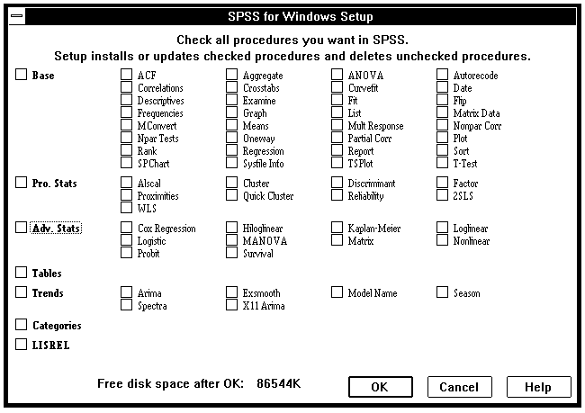
图1.1 SPSS FOR WINDOWS的安装选项

第二节SPSS的界面初识

1.2.1 SPSS的启动
在Windows的程序管理器中双击SPSS FOR WINDOWS图标以打开SPSS程序组，选择SPSS图标并双击之，即可启动SPSS。SPSS启动成功后出现SPSS的封面及主窗口，5秒钟后或点击鼠标左键，封面消失，呈现SPSS的预备工作状态（如图1.2所示）。

1.2.2 SPSS的主窗口
SPSS的主窗口名为SPSS for Windows，此为窗口的标题栏，当它呈蓝底白字时，表示该窗口为活动窗口，意即用户可对之进行操作。非活动窗口的标题栏呈白底黑字，用户对之不能操作。激活窗口的方法是点击该窗口的标题栏。
标题栏的左侧（即窗口的左上角）为窗口控制钮，点击它选择窗口的还原、移动、大小变换、最小化、最大化、关闭和与其它窗口的切换。标题栏右侧（即窗口右上角）的两个钮：箭头向下的为最小化钮，点击它使窗口缩小为图标（但不是关闭窗口）；箭头向上的为最大化钮，点击它使窗口充满整个屏幕。
该窗口的底部为系统状态栏，显示系统即刻的工作状况，这对用户了解系统情况十分有益。

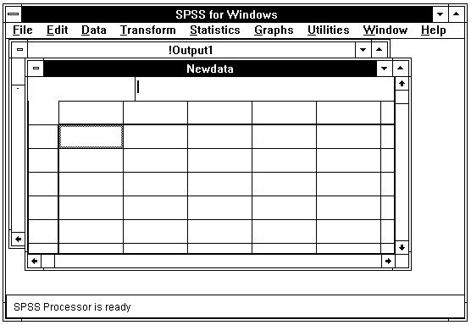
图1.2 SPSS的启动窗口

1.2.3 SPSS的菜单
菜单栏共有9个选项：
1、File：文件管理菜单，有关文件的调入、存储、显示和打印等；
2、Edit：编辑菜单，有关文本内容的选择、拷贝、剪贴、寻找和替换等；
3、Data：数据管理菜单，有关数据变量定义、数据格式选定、观察对象的选择、排序、加权、数据文件的转换、连接、汇总等；
4、Transform：数据转换处理菜单，有关数值的计算、重新赋值、缺失值替代等；
5、Statistics：统计菜单，有关一系列统计方法的应用；
6、Graphs：作图菜单，有关统计图的制作；
7、Utilities：用户选项菜单，有关命令解释、字体选择、文件信息、定义输出标题、窗口设计等；
8、Windows：窗口管理菜单，有关窗口的排列、选择、显示等；
9、Help：求助菜单，有关帮助文件的调用、查寻、显示等。
点击菜单选项即可激活菜单，这时弹出下拉式子菜单，用户可根据自己的需求再点击子菜单的选项，完成特定的功能。

1.2.4 SPSS的其他窗口
在SPSS的主窗口中还有两个窗口，一个是数据管理窗口，其标题名称是“Newdata”，且默认为激活状态。数据管理器是一种典型的电子表格形式，用户可通过定义变量名、格式化数据类型后输入原始数值，并可根据需要对数据进行增删、剪贴、修改、存储等操作。
另一个是结果输出窗口，标题名称是“!Output1”，启动时为非活动窗口，只有当完成一项处理后，才在该窗口显示处理过程提示和计算结果。
当进行某项具体的统计方法操作时，可点击对话框的“Paste”钮激活命令编辑窗口，其标题名称是“!Syntax1”，或选Window菜单的!Syntax1项也可激活命令编辑窗口。用户可利用该窗口进行SPSS命令的输入、编辑和运行，这对熟悉DOS版本的SPSS用户是十分方便的。
上述三个窗口在实际操作时，经常因为内容很多，一个窗口中无法看到全部内容。有两种方法可帮助用户看到全部内容：
1、使用窗口的滚动条 每个窗口的右侧有一个垂直滚动条，用鼠标点击滚动条上下两头的箭号钮或用鼠标按住滚动条中的方块上下拖动，可使窗口中的内容前后翻滚；底边有一个水平滚动条，用鼠标点击滚动条左右两头的箭号钮或用鼠标按住滚动条中的方块左右拖动，可使窗口中的内容左右移动。如此，用户便可看清所有内容。
2、改变窗口的大小 一般情况下，鼠标指针是一个朝左上方的箭头，当把鼠标指针指向窗口边界时，鼠标指针变成双向箭头形。这时，若按住鼠标左键移动，可改变窗口的大小，同样可看清窗口内容。

1.2.5 SPSS的退出
完成SPSS的统计分析后，退出该系统的方法是：选File菜单的Exit项，回答系统提出的有关是否需要存储原始数据、计算结果和SPSS命令之后，即退到Windows的程序管理器中。

1.2.6 SPSS的求助系统
SPSS提供了丰富且详尽的在线帮助。主要有下列几种方式：
1、主窗口的Help菜单：在软件运行的任何时候，点击Help菜单选相关的子菜单，可得到所需的各种帮助。
2、主窗口的Utilities菜单：在Utilities菜单中，有Command index...子菜单，它提供有关SPSS各项统计分析技术能解决什么问题的信息。
3、各种对话框中的Help钮：在具体操作过程中，当弹出某一对话框时，一般总有Help钮，点击该钮，用户可得到这一对话框选项内容的详细帮助。
4、结果输出窗口中的Grossary钮：当用户在浏览计算结果时，可点击结果输出窗的Grossary钮，它显示各种专用统计术语的解释信息以便用户理解。
5、命令编辑窗口中的Syntax钮：激活命令编辑窗，可见一Syntax钮，点击该钮，可得到与用户正在编辑的命令相关的命令语法提示。

第二章SPSS的数据管理
统计分析离不开数据，因此数据管理是SPSS的重要组成部分。详细了解SPSS的数据管理方法，将有助于用户提高工作效率。SPSS的数据管理是借助于数据管理窗口和主窗口的File、Data、Transform等菜单完成的。

第一节 数据的输入

2.1.1 变量的定义
先激活数据管理窗口，然后选Data菜单的Define Variable...命令项，弹出Define Variable对话框（见图1.1），在Variable Name:框内输入变量名，如本例为x1。

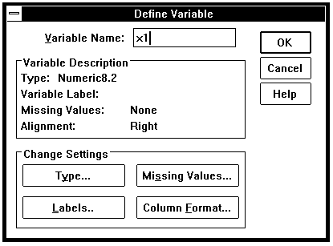
图1.1 变量定义对话框

2.1.2 数据格式化
在Define Variable对话框中点击Type...钮，弹出Define Variable Type对话框（如图1.2所示），用户可根据具体资料的属性对数据进行格式化。Define Variable Type对话框中列出如下7种数据类型：

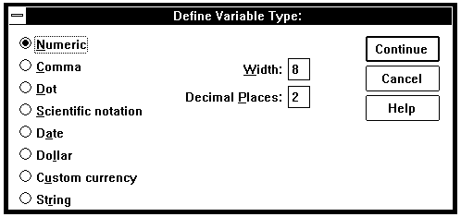
图1.2 定义变量类型对话框

1、Numeric：数值型，同时定义数值的宽度（Width），即整数部分+小数点+小数部分的位数，默认为8位；定义小数位数（Decimal Places），默认为2位。
2、Comma：加显逗号的数值型，即整数部分每3位数加一逗号，其余定义方式同数值型。
3、Dot：3位加点数值型，无论数值大小，均以整数形式显示，每3位加一小点（但不是小数点），可定义小数位置，但都显示0，且小数点用逗号表示。如1.2345显示为 12.345,00（实际是12345E-4).
4、Scientific notation：科学记数型，同时定义数值宽度（Width）和小数位数（Decimal Places），在数据管理窗口中以指数形式显示。如 定义数值宽度为9，小数位数为2，则345.678 显示为3.46E+02。
5、Date：日期型，用户可从系统提供的日期显示形式中选择自己需要的。如选择mm/dd/yy形式，则1995年6月25日显示为06/25/95。
6、Dollar：货币型，用户可从系统提供的日期显示形式中选择自己需要的，并定义数值宽度和小数位数，显示形式为数值前有＄。
7、Custom currency：常用型，显示为整数部分每3位加一逗号，用户可定义数值宽度和小数位数。如12345.678显示为12,345.678。
8、String：字符型，用户可定义字符长度（Characters）以便输入字符。
用户选择完毕可点击Continue钮返回Define Variable对话框。

2.1.3 数据的输入
定义好变量并格式化数据之后，即可向数据管理窗口键入原始数据。数据管理窗口的主要部分就是电子表格，横方向为电子表格的行，其行头以1、2、3、……表示，即第1、2、3、……行；纵方向为电子表格的列，其列头以var00001,var00002,var00003……表示变量名。行列交叉处称为单元格，即保存数据的空格。鼠标一旦移入电子表格内即呈十字形，这时按鼠标左键可激活单元格，被激活的单元格以加粗的边框显示；用户也可以按方向键上下左右移动来激活单元格。单元格被激活后，用户即可向其中输入新数据或修改已有的数据。图1.3所示即为一个已输入数据的数据管理窗口。为方便起见，用户亦可省略定义变量和数据格式化两个步骤，一启动SPSS即向数据管理窗口中键入原始数据，这时，变量名默认为var00001,var00002,var00003……

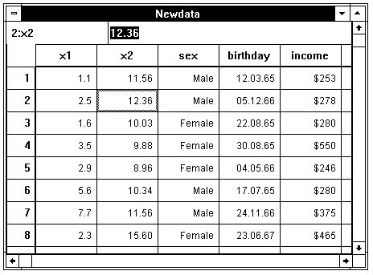
图1.3 数据管理器

2.1.4 缺失值处理
在实际工作中，因各种原因会出现数值缺失现象，为此，SPSS提供缺失值处理技术。在Define Variable对话框中点击Missing Value...钮，弹出Define Missing Values对话框（图1.4），用户有4个可选项：

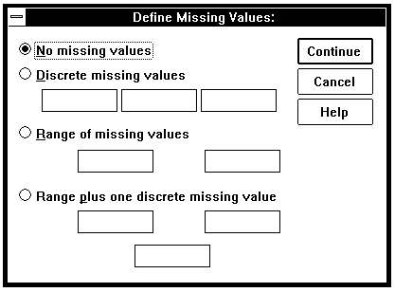
图1.4 缺失值定义对话框

1、No missing values：没有缺失值；
2、Discrete missing values：可定义1-3个。如测量身高（厘米）的资料，可定义999为缺失值；性别的资料（男为1、女为2），可定义－1为缺失值；
3、Range of missing values：可定义缺失值的范围。如脉搏资料，可定义0—9为缺失值；
4、Range plus one discrete missing value：可定义缺失值的范围，同时定义另外1个不是这一范围的缺失值。如定义0—9为脉搏的缺失值，同时定义999为身高的缺失值。

2.1.5 变量标签
在Define Variable对话框中点击Labels...钮，弹出Define Labels对话框（图1.5），用户可定义变量标签和特定变量值的标签。如定义变量hb的标签为“血红蛋白值”，同时定义12.36为“正常”，则可在Define Labels对话框中的Variable Label处输入变量标签名，在 Value Labels 框中的Value处指定变量值，在 Value Label处输入变量值标签，点击Add钮表示加入这种标签定义，点击Change表示更改原有标签，用户重新定义，点击Remove钮表示取消原有标签。

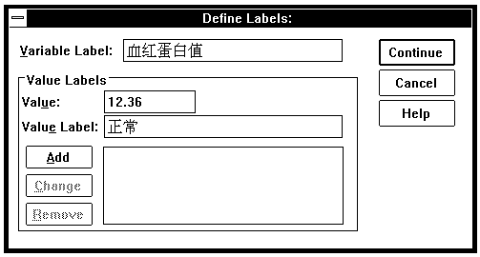
图1.5 定义标签对话框

2.1.6 数据管理器列宽定义
在Define Variable对话框中点击Column Format...钮，弹出Define Column Format对话框（图1.6），用户可定义数据管理器纵列的宽度，以便显示较长的数值或文字；同时用户还可指定数值或文字在数据管理器单元格中的位置：Left表示靠左、Center表示居中、Right表示靠右（此为默认方式）。

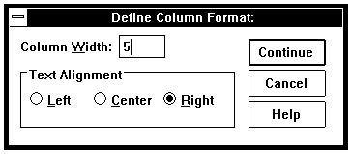
图1.6 列宽格式定义对话框

第二节 数据的编辑
输入的原始数据，经常在统计分析前或统计分析过程中，需要作一些特殊的处理。为此，系统提供了如下主要方法。

2.2.1 数据的增删
2.2.1.1 增加一个新的变量列
例如要在第2列前增加一个新的列，使原来的第2列右移变成第3列，则可先激活第2列的任一单元格，然后选Data菜单的Insert Variable命令项，系统自动为用户在第2列前插入一个新的变量列，原第2列自动向右移一列成为第3列。

2.2.1.2 增加一个新的观察单位（即增加一个新的行）
例如要在第6个观察单位前增加一个观察单位（亦即在第6行前增加一行，使原来的第6行下移成为第7行），则可先激活第6行的任一单元格，然后选Data菜单的Insert Case命令项，系统自动为用户在第6行前插入一个新的行，原第6行列自动向下移一行成为第7行。

2.2.1.3 增加一个新的观察值
例如由于输入错误，造成第7个观察单位的第4个变量值漏输，结果第8个观察单位的第4个变量值误为第7个观察单位的第4个变量值，这样的情形使得数据管理器中的第4个变量值从第7行起全部上移，而合计例数少一个。于是希望在第7行的第4列处插入1个单元格，原有数据依次下移恢复正常。可先将鼠标指向在第7行第4列交叉处的单元格，然后按住鼠标左键向下拖动鼠标直至第4列从第7行起的所有数据被选中（黑底白字），选Edit菜单的Cut命令项，选中的数据被剪切入剪贴板，再激活第8行第4列交叉处的单元格，选Edit菜单的Paste命令项，可将剪贴板中的原第7行起的所有数据下移自第8行开始，并空出第7行第4列的单元格以便补入漏输的数值。

2.2.1.4 删除一个行
例如要删除第9行（即删除这个观察单位的所有观察值），则可先点击第9行的行头，这时整个第9行被选中（呈黑底白字状），然后按Delete键或选Edit菜单的Clear命令项，该行即被删除。

2.2.1.5 删除一个变量列
例如要删除第4个变量列，则可先点击第4列的列头，这时整个第4列被选中（呈黑底白字状），然后按Delete键或选Edit菜单的Clear命令项，该列即被删除。

2.2.1.6 删除一个观察值
例如由于输入错误，造成第6个观察单位的第2个变量值重复输入，结果第7个观察单位的第2个变量值误为第6个观察单位的第2个变量值，第8个观察单位的第2个变量值误为第7个观察单位的第2个变量值，……，这样的情形使得数据管理器中的第2个变量值从第7行起全部下移，而合计例数多一个。于是希望将第7行第2列的单元格删除，原有数据依次上移恢复正常。可先将鼠标指向在第8行第2列交叉处的单元格，然后按住鼠标左键向下拖动鼠标直至第2列从第8行起的所有数据被选中（黑底白字），选Edit菜单的Cut命令项，选中的数据被剪切入剪贴板，再激活第7行第2列交叉处的单元格，按Del键删除该单元格的数值，选Edit菜单的Paste命令项，可将剪贴板中的原第8行起的所有数据上移自第7行开始，既填补第7行第2列的单元格，又恢复原有下移的数值。

2.2.2 数据的整理
2.2.2.1 数据的排序
用户可按要求对数据管理器的数据进行排序。选Data菜单的Sort Cases...命令项，弹出Sort Cases...对话框（图1.7），在变量名列框中选1个需要按其数值大小排序的变量（用户也可选多个变量，系统将按变量选择的先后逐级依次排序），点击Ø钮使之进入Sort by框，然后在Sort Order框中确定是按升序（Ascending，从小到大）或降序（Descending，从大到小），点击OK钮即可。
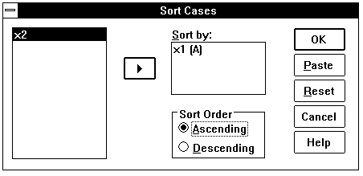
图1.7 排序对话框
2.2.2.2数据的行列互换
有时，用户需要将数据管理器中原先按行（列）方向排列的数据转换成按列（行）方向排列的数据，这时可选Data菜单的Transpose...命令项，弹出Transpose...对话框（图1.8），在变量名列框中选1个或多个需要转换的变量，点击Ø钮使之进入Variable(s)框，再点击OK钮即可。产生的新数据会在第1列出现一个case_lbl新变量，用于放置原来数值的变量名。若要将数据再转换回原来的排列方式，方法与上述过程相同。
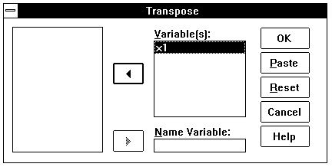
图1.8 行列互换框
2.2.2.3 数据的分组汇总
用户还可对数据管理器中的数据按指定变量的数值进行归类分组汇总，汇总的形式十分多样。例如，要对下列数据（图1.9）按变量group的大小，把变量x1作平均值汇总、把变量x2作求和汇总。选Data菜单的Aggregate...命令项，弹出Aggregate Data对话框（图1.10），在变量名列框中选group变量，点击Ø钮使之进入Break Variable(s)框，选x1变量进入Aggregate Variable(s)框，因x1欲作平均值汇总，故点击Function...钮弹出Aggregate Data: Aggregate Function对话框（图1.11）选Mean of values项点击Continue钮返回；选x2变量进入Aggregate Variable(s)框，因x2变量欲作求和汇总，故点击Function...钮选Sum of values项点击Continue钮返回。再点击OK钮即可。结果如图1.12所示。
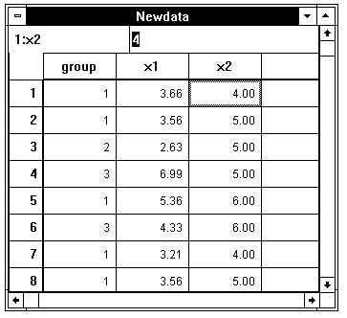
图1.9 欲作分组汇总的原始数据

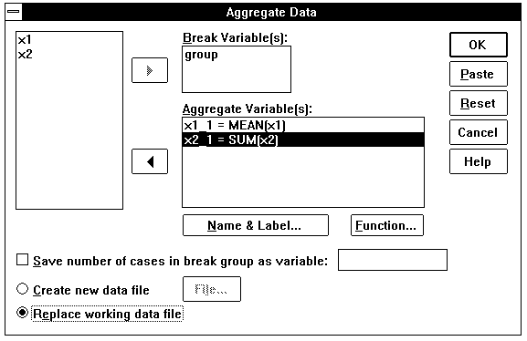
图1.10 分组汇总对话框

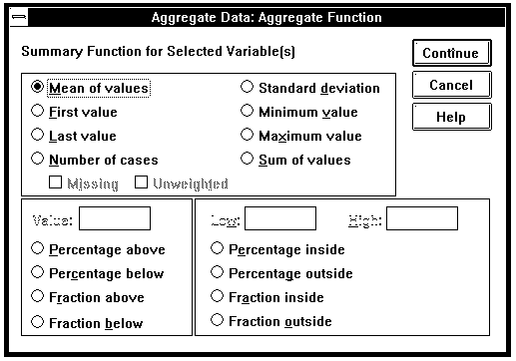
图1.11 分组汇总的函数功能对话框

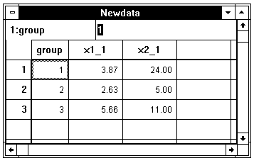
图1.12 分组汇总后的数据

分组汇总提供的函数形式有：
1、Mean of values：求该组的平均值；
2、Standard deviation：求该组的标准差；
3、First value：只保留该组的第1个数值；
4、Minimum value：只保留该组的最小值；
5、Last value：只保留该组的最后1个数值；
6、Maximum value：只保留该组的最大值；
7、Number of cases：合计该组的观察例数；
8、Sum of values ：求该组所有观察值的和。
9、Percentage above ：先确定1个数值，求大于该数值的所有例数占总例数的百分比（0-100%）；
10、Percentage below：先确定1个数值，求小于该数值的所有例数占总例数的百分比（0-100%）；
11、Fraction above：先确定1个数值，求大于该数值的所有例数占总例数的百分比（0-1）；
12、Fraction below：先确定1个数值，求小于该数值的所有例数占总例数的百分比（0-1）；
13、Percentage inside：先确定1个下限，再确定1个上限，求数值在该区间内的例数占总例数的百分比（0-100%）；
14、Percentage outside：先确定1个下限，再确定1个上限，求数值在该区间外的例数占总例数的百分比（0-100%）；
15、Fraction inside：先确定1个下限，再确定1个上限，求数值在该区间内的例数占总例数的百分比（0-1）；
16、Fraction outside：先确定1个下限，再确定1个上限，求数值在该区间外的例数占总例数的百分比（0-1）。
2.2.2.4 数据的分割
数据也可根据需要，事先按用户的指定作分组（这种分组是系统内定义的，在数据管理器中并不一定明确体现，故亦可称之为分割），此后的所有分析都将按这种分组进行，除非取消数据分割的命令。选Data菜单的Split File...命令项，弹出Split File对话框（图1.13），选Repeat analysis for each group表示此后都按指定的分组方式作相同项目的分析，用户可从变量名列框中选1个或多个变量点击Ø钮使之进入Groups Based on框来作分组的依据。若在数据分割之后要取消这种分组，可选Analyze all cases项，则系统恢复如初。
调用Split File命令完成定义后，SPSS将在主窗口的最下面状态行中显示Split File On字样；若调用该命令后的数据库被用户存盘，则当这个数据文件再次打开使用时，仍会显示Split File On字样，意味着数据分割命令依然有效。
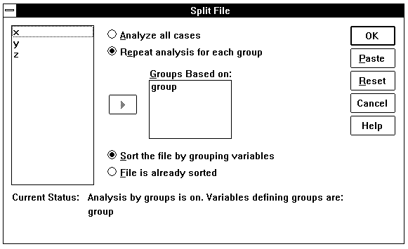
图1.13 数据分割对话框
2.2.2.5 数据的选择
除按要求作数据分组分别作分析外（但这依然是将所有的资料全部代入分析），还可从所有资料中选择一些数据进行统计分析。选Data菜单的Select Cases...命令项，弹出Select Cases对话框（图1.14），系统提供如下几种选择方法：
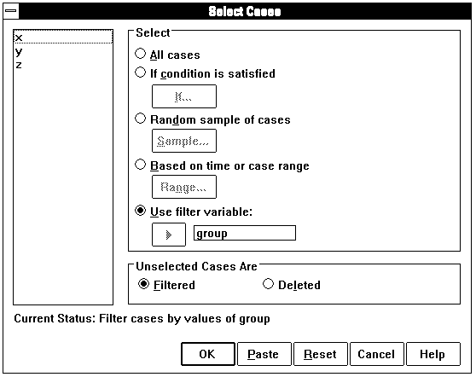
图1.14 数据选择对话框

1、All cases：表示所有的观察例数都被选择，该选项可用于解除先前的选择；
2、If condition is satisfied：表示按指定条件选择，点击If...钮，弹出Select Cases:If对话框（图1.15），先选择变量，然后定义条件；
3、Random sample of cases：表示对观察单位进行随机抽样，点击Sample...钮，弹出Select Cases:Random Sample对话框，有两种选择分式，一是大概抽样（Approximately）即键入抽样比例后由系统随机抽取，另一是精确抽样（Exactly）即要求从第几个观察值起抽取多少个；
4、Based on time or case range：表示顺序抽样，点击Range...钮，弹出Select Cases:Range对话框，用户定义从第几个观察值抽到第几个观察值；
5、Use filter variable：表示用指定的变量作过滤，用户先选择1个变量，系统自动在数据管理器中将该变量值为0的观察单位标上删除标记，系统对有删除标记的观察单位不作分析。若用户在Select Cases对话框的Unselected Cases Are框中选Deleted项，则系统将删除所有被标上删除标记的观察单位。
调用Select Cases命令完成定义后，SPSS将在主窗口的最下面状态行中显示Filter On字样；若调用该命令后的数据库被用户存盘，则当这个数据文件再次打开使用时，仍会显示Filter On字样，意味着数据选择命令依然有效。
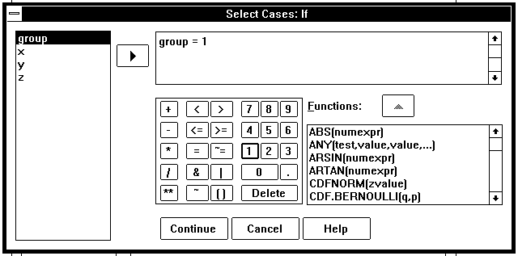
图1.15 选择条件对话框

2.2.2.6 观察单位的秩次确定
为了解在指定条件下某个或某些变量值的大小顺序，可选Transform菜单的Rank Cases...命令项，弹出Rank Cases对话框（图1.16），从变量名列框中选1个或多个变量点击Ø钮使之进入Variable(s)框作为按该变量值大小排序的依据。若选1个或多个变量使之进入By框，则系统在排序时将按进入By框的变量值分组排序。排序的结果将在数据管理器中新建1个变量名为原排序变量前加一特定排序类型字母（如原变量为x，则普通排序时变量为rx）的变量用于放置秩次。用户可在Rank Cases对话框的Assign Rank 1 to框中指定秩次排列方式：Smallest value表示最小值用1标注，之后为2、3、4……；Largest value表示最大值用1标注，之后为2、3、4……。
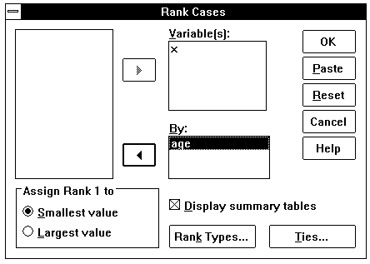
图1.16 观察单位排序对话框

若点击Rank Cases对话框的Rank Types...钮，可选择排序类型（图1.17）：
1、Rank：普通秩次，排序类型字母r；
2、Fractional Rank as percent；累积百分秩次，排序类型字母p；
3、Savage score：以指数分布为基础的原始分秩次，排序类型字母s；
4、Sum of case weights：分组例数之和的权重秩次，排序类型字母n；
5、Fractional Rank：分组例数之和占总例数累积百分比秩次，排序类型字母r；
6、Ntiles：先给定一个大于1的整数，系统按此数范围确定排序的秩次，排序类型字母n。

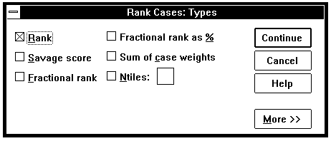
图1.17 观察单位排序类型对话框

2.2.3 数据的算术处理
2.2.3.1 变量的加权
选Data菜单的Weight Cases...命令项，可对指定的数值变量进行加权。在弹出的Weight Cases对话框中（图1.18），Do not weight cases表示不做加权，这可用于对做过加权的变量取消加权；Weight cases by表示选择1个变量做加权。在加权操作中，系统只对数值变量进行有效加权，即大于0的数按变量的实际值加权，0、负数和缺失值加权为0。
加权操作在χ² 检验中是必不可少的，且一旦该变量做过加权操作，那么，一方面系统自动根据用户对已加权变量值的修改做加权变换，另一方面用户除非取消加权，否则即使改变变量名，系统依然对该变量进行加权操作。
调用Weight Cases命令完成定义后，SPSS将在主窗口的最下面状态行中显示Weight On字样；若调用该命令后的数据库被用户存盘，则当这个数据文件再次打开使用时，仍会显示Weight On字样，意味着数据加权命令依然有效。

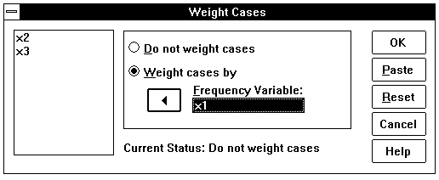
图1.18 数据加权对话框

2.2.3.2 数据的运算与新变量的生成
选Transform菜单的Compute...命令项，既可对选定的变量进行运算操作，又可通过运算操作让系统生成新的变量。在弹出的Compute Variable对话框中（图1.19），用户首先在Target Variable指定一个变量（可以是数据管理器中已有的变量，也可是用户欲生成的新变量），然后点击Type&Label...钮确定是数值型变量，还是字符型变量，或加上变量标签。在Numeric Expression框中键入运算公式，系统提供计算器和82种函数（在Functions框内）让用户使用；若点击If...钮会弹出Compute Variable:If Cases对话框（类似于图1.15的选择条件对话框），用户可指定符合条件的变量参与运算。
如本例是要求系统生成一个新变量x1，x1 = x的绝对值＋y－0.123×z。点击OK钮即可。结果在数据管理器中产生一个新变量x1。
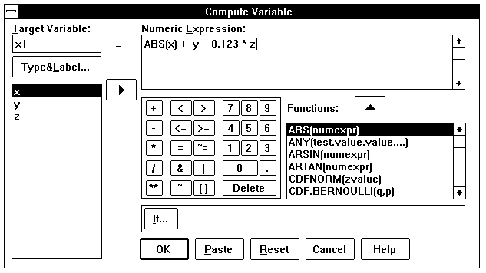
图1.19 数据运算对话框

2.2.3.3 变量值个数的清点
对于数值型变量，某个或某些值在各观察单位中的出现次数可以作清点。选Transform菜单的Count...命令项，在弹出的Count Occurrences of Value within Cases对话框中（图1.20），先在Target Variable指定一个变量（可以是数据管理器中已有的变量，也可是用户欲生成的新变量），然后指定需要清点的变量，即在变量名列中选择1个或多个变量点击Ø钮使之进入Numeric Variable(s)框，再点击Define Values...钮，弹出Count Value within Cases:Value to Count对话框，确定哪些数值作为清点对象。选Value表示单一数值为清点对象；选System-missing或System-or user missing表示系统或用户指定的缺失值为清点对象；选Range表示指定数值范围为清点对象。还可点击If...钮指定条件来确定参与清点的观察单位。

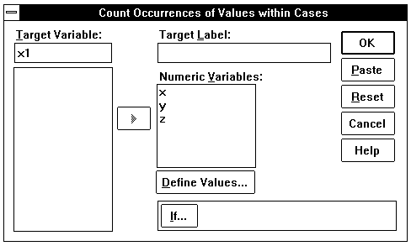
图1.20 数值清点对话框

2.2.3.4 变量的重新赋值
在数据管理器中，用户可对各单元的数值重新赋予新值。这种操作只适用于数值型变量。选Transform菜单的Recode命令项，此时有两种选择：一是对变量自身重新赋值（Into Same Variables...），一是对其它变量或新生成的变量进行赋值（Into Different Variables...）。若选第一种赋值方法，在弹出的Recode into Same Variables对话框中（图1.21），先在变量名列中选1个或多个变量点击Ø钮使之进入Numeric Variables框，然后点击Old and New Values...钮弹出Recode into Same Variables:Old and New Value对话框，用户根据实际情况确定旧值和新值，点击Continue钮返回，再点击OK钮即可。若选第二种赋值方法，在弹出的Recode into Different Variables对话框中（图1.22），先在变量名列中选1个或多个变量点击Ø钮使之进入Numeric VariableàOutput Variable框，同时在Output Variable框确定一赋值变量（可以是数据管理器中已有的变量，也可以是用户要求生成的新变量），然后点击Old and New Values...钮弹出Recode into Different Variables:Old and New Value对话框，用户根据实际情况确定旧值和新值，点击Continue钮返回，再点击OK钮即可。
在两种赋值情况下，用户均可点击If...钮指定条件来确定参与清点的观察单位。
与Compute方法不同的是：Recode方法不能进行运算，只能根据指定变量值作数值转换，且这种转换是单一数值的转换。

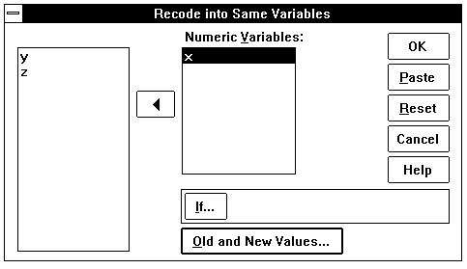
图1.21 自身变量赋值对话框

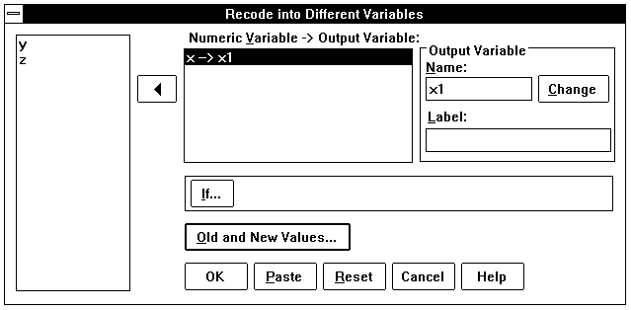
图1.22 非自身变量赋值对话框

2.2.3.5 缺失值的替代
对于缺失值，可采取多种手段进行科学替代。选Transform菜单的Replace Missing Values...命令项，在弹出的Replace Missing Values 对话框中（图1.23），先在变量名列中选1个或多个存在缺失值的变量点击Ø钮使之进入New Variable(s)框，这时系统自动产生用于替代缺失值的新变量，用户也可在Name框处自己定义替代缺失值的新变量名。然后点击Method的下箭头选择缺失值的替代方式：

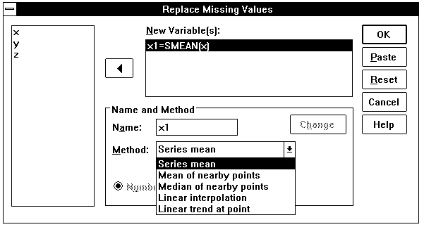
图1.23 数值清点对话框

1、Series mean：用该变量的所有非缺失值的均数做替代；
2、Mean of nearby points：用缺失值相邻点的非缺失值的均数做替代，取多少个相邻点可任意定义；
3、Median of nearby points：用缺失值相邻点的非缺失值的中位数做替代，取多少个相邻点可任意定义；
4、Linear interpolation：用缺失值相邻两点非缺失值的中点值做替代；
5、Linear trend at point：用线性拟合方式确定替代值。

第三节 数据文件的管理

2.3.1 数据文件的调用
选File菜单的Open命令项，再选Data...项，弹出Open Data File对话框，用户确定盘符、路径、文件名后点击OK钮，即可调入数据文件。
系统支持如下格式的数据文件：
1、SPSS：SPSS for WINDOWS版本的数据文件，后缀为.sav；
2、SPSS/PC+ ：SPSS for DOS版本的数据文件，后缀为.sys；
3、SPSS portable：SPSS的ASCII格式的机器码，可用于网络传输，后缀为.por;
4、Excel：微软公司电子表格的数据文件，后缀为.xls;
5、Lotus：莲花公司电子表格的数据文件，后缀为.w*;
6、SYLK：扩展格式电子表格的ASCII格式, 后缀为.slk;
7、dBASE：数据库的数据文件，后缀为.dbf;
8、Tab-delimited：以空格为分隔的ASCII格式的数据文件，后缀为.dat。

2.3.2 数据文件的连接
2.3.2.1 纵向连接——观察单位的追加
利用数据连接功能可以将两个或两个以上的具有相同变量格式的数据文件连在一起。选Data菜单的Merge Files命令项，选Add Cases...项，弹出Add Cases:Read File对话框（类似于图1.24），用户确定盘符、路径、文件名后点击OK钮，即完成连接。如本例有两个数据文件：data1.sav和data3.sav（图1.25），它们具有共同的变量name、x1、x2，将之连接后如图1.26所示。
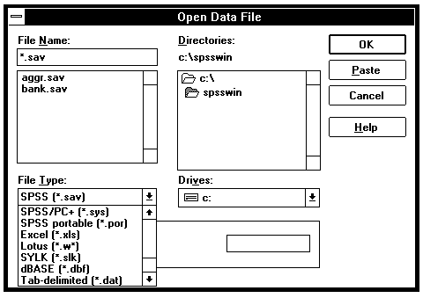
图1.24 数据文件调用对话框

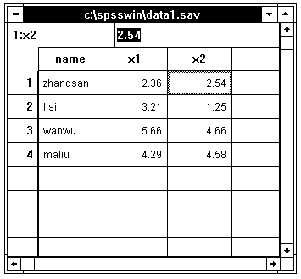（A）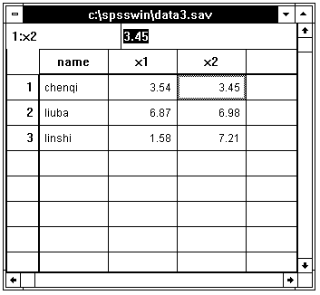（B）
图1.25 待连接的数据文件

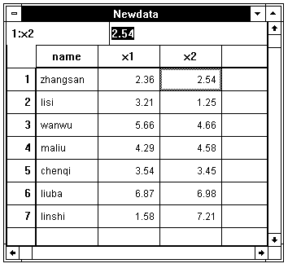
图1.26 连接后的数据文件

2.3.2.2 横向连接——变量值的合并
利用数据连接功能还可以将两个或两个以上的具有相同观察单位的数据文件连在一起。选Data菜单的Merge Files命令项，选Add Variables...项，弹出Add Variables:Read File对话框（类似于图1.24），用户确定盘符、路径、文件名后点击OK钮，即完成连接。如本例有两个数据文件：data1.sav和data2.sav（图1.27），它们具有共同的观察单位zhangsan、lisi、wanwu、maliu，将之连接后如图1.28所示。

（A）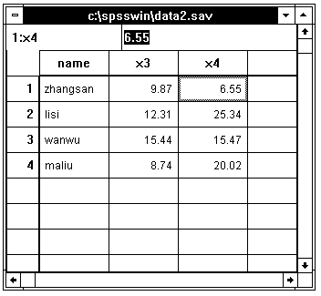（B）
图1.27 待连接的数据文件

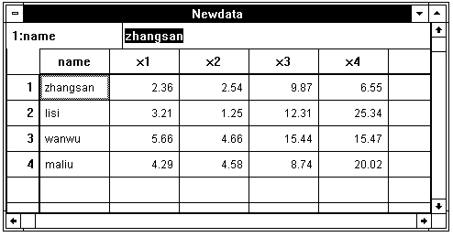
图1.28 连接后的数据文件

2.3.3 数据文件的保存
输入数据管理器中的数据，无论什么时候（完成统计后或未作任何分析前或数据尚未输完，等），用户均可对之进行保存，以便于再使用（可以用于下次再追加数据、或作其他统计处理、或转成其他格式的数据文件供别的软件使用，等）都可以将数据文件保存起来。
选File菜单的Save As... 命令项，弹出Newdata:Save Data As对话框（图1.29）, 用户确定盘符、路径、文件名以及文件格式后点击OK钮，即可保存数据文件。

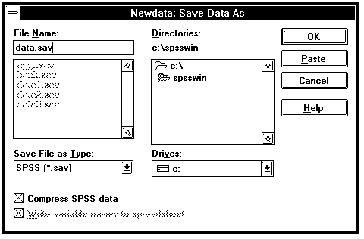
图1.29 数据文件保存对话框

系统可由用户通过点击Save File as Type框的下箭头，选择确定完成下列格式数据文件的存放：
1、SPSS(*.sav)：SPSS for WINDOWS版本的数据格式；
2、SPSS/PC+(*.sys)：SPSS for DOS版本的数据格式；
3、SPSS Portable(*.por)：SPSS for WINDOWS版本的ASCII码数据格式；
4、Tab-delimited(*.dat) ：用空格分割的ASCII码数据格式；
5、Fixed ASCII(*.dat) ：混合ASCII码数据格式；
6、Excel(*.xls) ：Excel的数据格式；
7、1-2-3 Rel 3.0(*.wk3) ：Lotus 3.0版本的数据格式；
8、1-2-3 Rel 2.0(*.wk1) ：Lotus 2.0版本的数据格式；
9、1-2-3 Rel 1.0(*.wks) ：Lotus 1.0版本的数据格式；
10、SYLK(*.slk) ：扩展方式电子表格的数据格式；
11、dBASE Ⅳ(*.dbf) ：dBASE Ⅳ版本的数据格式；
12、dBASE Ⅲ(*.dbf) ：dBASE Ⅲ版本的数据格式；
13、dBASE Ⅱ(*.dbf) ：dBASE Ⅱ版本的数据格式。

第三章 SPSS文本文件的编辑
上一章介绍了SPSS数据管理窗口的使用方法。在第一章中，我们还提到过SPSS的其他窗口，如结果输出窗口（图3.1）和命令编辑窗口（图3.2），这两个窗口是系统用于接收或输出文本的。用户经常在实际工作中需要对之进行必要的编辑。SPSS的文本编辑是借助于主窗口的File、Edit等菜单完成的，本章介绍SPSS的文本编辑方法。

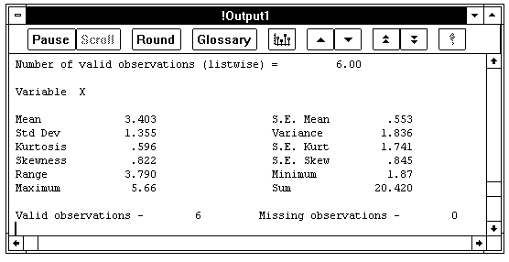
图3.1 结果输出窗口（对变量x进行Descriptives统计过程分析的结果）

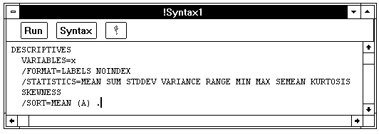
图3.2 命令编辑窗口（对变量x进行Descriptives统计过程分析的语法）

第一节 文本文件的管理

3.1.1 文件的生成
SPSS文本文件主要有两种生成方法：
1、在进行统计分析时，系统会将出错信息、数据转换情况、统计运算的中间环节和最终结果送到结果输出窗口中，这就是结果文本的内容；
2、在调用Statistics菜单的统计过程命令项时，会弹出统计过程对话框，这时若点击Paste钮就会出现命令编辑窗口，在该窗口中显示了与SPSS For DOS相类似的SPSS语法命令，这就是命令文本的内容。
无论是结果文本还是命令文本，用户都可以对之进行必要的编辑。

3.1.2 文件的保存
对于出现在结果输出窗口和命令编辑窗口的文本内容，用户可以将之保存起来以便日后查阅。方法是：先激活该窗口（窗口标题栏为蓝底白字时，即为活动窗口），然后选File菜单的Save As...命令项，弹出Save As对话框，用户指定盘符、路径和文件名后点击OK钮即可保存文件。
系统对结果文本的文件名默认后缀为.lst，对命令文本的文件名默认后缀为.sps。

3.1.3 文件的调用
对存盘的文本文件，可以在需要时调用它。选File菜单的Open命令项，再选SPSS Syntax...项，弹出Open SPSS Syntax对话框，用户指定盘符、路径和文件名后点击OK钮即可调用后缀为.lst的结果文本文件；若选File菜单的Open命令项，再选SPSS Output...项，弹出Open Output对话框，用户指定盘符、路径和文件名后点击OK钮即可调用后缀为.sps的语法文本文件。

3.1.4 文件的打印
用户还可将文本打印出来以便阅读或保存。先激活需要打印的窗口，然后选File菜单的Print...命令项，弹出Print对话框，用户确定是全部打印（All）还是选择部分打印（Selection），并确定打印份数（Copies）后，点击OK钮即可将文本内容送往打印机。
系统在File菜单中还提供Printer Setup...命令项，选择命令项可对打印机类型、纸张尺寸、打印边界、打印输出方向、打印分辩率和打印颜色深浅度进行设定。

第二节 文本文件的编辑
显示在结果输出窗口和命令编辑窗口的文本内容，就象任何显示在文字处理器中的文字内容一样，可以按用户的需要做修改、增删、移动、查找、替换等操作。但SPSS毕竟不是专门的文字处理器，而是统计分析软件，因此，其文本编辑的功能相对有限。对其文本内容，尤其是运算结果的有关内容，用户经常需将之体现在专业报告中。如果用户想仅仅依靠SPSS有限的文本编辑功能直接就着输出的结果进行文章撰写，那么会发现其排版功能的不足让人捉襟见肘。本节介绍SPSS的文本编辑的功能，旨在让用户对输出结果或统计命令作必要的编辑，以便直接打印或通过WINDOWS的剪贴板剪切或拷贝后供其他文字处理器（如Word、Wordperfect等）使用。

3.2.1 文本中文字的增删与修改
激活结果输出窗口或命令编辑窗口后，用户可使用方向键和Home、End、PageUp、PageDown键或直接用鼠标（在文本区内，鼠标呈“I”状）移动和确定光标位置，以便进行文字的增删与修改。其中ß键为光标左移；à键为光标右移；á键为光标上移；â键为光标下移；Home键为光标移至行头；End键为光标移至行尾；Ctrl+Home键为光标移至篇头；Ctrl+End键为光标移至篇尾；PageUp键为上翻一页；PageDown键为下翻一页。
移动光标至所需位置时，即可进行文字的增删与修改。在默认情况下，编辑处于插入状态，用户在光标位置上击键即可插入文字；若想覆盖原有的文字，可先按Insert键关闭插入状态，这时键入的文字将逐一取代光标位置之后的原有文字；若想删除文字，则可使用Delete键和Backpace键，用Delete键可删除光标后面的文字，用Backpace键可删除光标前面的文字。
在结果输出窗口中，每隔几行文字，其最左边会显示一个z符号，这是打印分页符（有的是◊符号，两个◊之间的内容为一次完整统计过程的结果输出块）。对于一般的打印纸，当保留系统提供的分页符时，会出现每打印十数行就换页的情况，这样十分浪费纸张。故一般需要将分页符删除：即将光标移至分页符后按Backpace键即可消除分页符。
必要时，用户可重新对文本加入z符号和◊符号。选Edit菜单的Add Page Break命令项可加入z符号；选Edit菜单的Add Output Break命令项可加入◊符号。

3.2.2 文本的选择
上面所讲的方法用于少数几个文字的删除是很方便的，但实际工作中需要对几行或数段文字（即文本块）进行删除或移动，这时就需要应用文本选择方法。
将鼠标移至需选择的文本块之首，按住鼠标左键拖动鼠标，直至所需文本块全部选中后放开鼠标左键，被选中的文本块呈黑底白字；若感到拖动鼠标的操作有困难，也可改用键盘选择方式，即先将光标移至需选择的文本块之首，然后按住Shift键不放，再同时按方向键移动光标，便可选择所需的文本块。
还可调用Edit菜单的Select命令项进行文本块选择，它有几个选项：
1、All：窗口里的内容全部选择，可用于结果文本也可用于命令文本；
2、Page：窗口里当前区域内显示的一个页面的内容（即两个分页符之间的内容）被选择，只适用于结果文本；
3、Output Block：窗口里当前区域内显示的一个输出块的内容（即两个◊符之间的内容）被选择，只适用于结果文本；
4、Command：窗口里当前区域内显示的一个命令段的内容被选择，只适用于命令文本。

3.2.3 文本块的删除、移动与复制
完成文本块的选择之后，就可以进行所需的删除、移动或复制操作了。
1、删除：选好文本块后，按Del键或选Edit菜单的Clear命令项，即可将选好的文本块删除；
2、移动：已有的文本可能需要移到另一处，这时可先选好需要移到别处的文本块，再选Edit菜单的Cut命令项，将该文本块剪切送入Windows的剪贴板中（该文本块从原处消失），然后将光标移到所需的位置，选Edit菜单的Paste命令项，即完成文本块的移动；
3、复制：已有的文本可能在另一处也需要，这时可先选好该文本块，再选Edit菜单的Copy命令项，将该文本块拷入Windows的剪贴板中（该文本块在原处仍保留），然后将光标移到所需的位置，选Edit菜单的Paste命令项，即完成文本块的复制。

3.2.4 文本块的打印
被选取的文本块，可直接送打印机输出。选File菜单的Print...命令项，弹出Print对话框，系统默认选Selection项，用户确定打印份数后点击OK钮即可。

3.2.5 文本中文字的查找
激活结果输出窗口或命令编辑窗口，选Edit菜单的Search For Text...命令项，弹出Serach For Text对话框（图3.3），用户在Serach for框中输入需要查找的文字，然后确定是否忽略字母的大小写（Ignore case），点击Serach Forward钮可要求系统向后查找，点击Search Backward钮可要求系统向前查找。

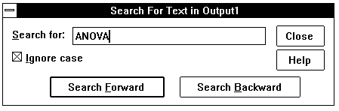
图3.3 文本文字查找对话框

3.2.6 文本中文字的替换
激活结果输出窗口或命令编辑窗口，选Edit菜单的Replace Text...命令项，弹出Replace Text对话框（图3.4），用户在Serach for框中输入替换前的文字，在Replace with框中输入替换后的文字，确定是否忽略字母的大小写（Ignore case），并确定系统的查找方向（向后为Serach Forward，向前为Search Backward）。点击Search钮，系统找到替换处时会暂停询问用户是否做替换操作，若要点击Replace then Search钮，系统替换后继续再查找；若不要可点击Search钮再查找或点击Close钮结束替换操作。用户在十分肯定的情况下可点击Replace All钮，系统将不做任何询问快速自动地全部替换。

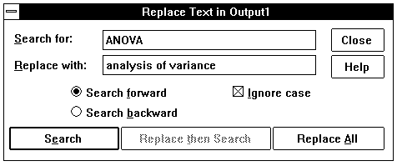
图3.4 文本文字替换对话框

第四章 摘要性分析
摘要性分析是对原始数据进行描述性分析，这是统计工作的出发点。统计学的一系列基本描述指标，不仅让人了解资料的特征，而且可启发人们对之作进一步的深入分析。通过调用摘要性分析的诸个过程，可完成许多统计学指标，对于计量资料，可完成均数、标准差、标准误等指标的计算；对于计数和一些等级资料，可完成构成比、率等指标的计算和χ² 检验。本章将介绍其操作方法。

第一节 Frequencies过程

4.1.1 主要功能
调用此过程可进行频数分布表的分析。频数分布表是描述性统计中最常用的方法之一，此外还可对数据的分布趋势进行初步分析。

4.1.2 实例操作
[例4-1]调查100名健康女大学生的血清总蛋白含量（g%）如下表，试作频数表分析。
7.43 7.88 6.88 7.80 7.04 8.05 6.97 7.12 7.35 8.05
7.95 7.56 7.50 7.88 7.20 7.20 7.20 7.43 7.12 7.20
7.50 7.35 7.88 7.43 7.58 6.50 7.43 7.12 6.97 6.80
7.35 7.50 7.20 6.43 7.58 8.03 6.97 7.43 7.35 7.35
7.58 7.58 6.88 7.65 7.04 7.12 8.12 7.50 7.04 6.80
7.04 7.20 7.65 7.43 7.65 7.76 6.73 7.20 7.50 7.43
7.35 7.95 7.35 7.47 6.50 7.65 8.16 7.54 7.27 7.27
6.72 7.65 7.27 7.04 7.72 6.88 6.73 6.73 6.73 7.27
7.58 7.35 7.50 7.27 7.35 7.35 7.27 8.16 7.03 7.43
7.35 7.95 7.04 7.65 7.27 7.72 8.43 7.50 7.65 7.04

4.1.2.1 数据准备
激活数据管理窗口，定义血清总蛋白含量的变量名为X，然后输入血清总蛋白含量的原始数据，结果见图4.1。
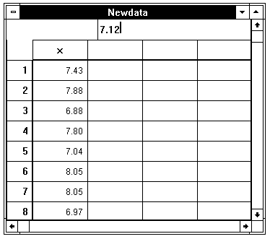
图4.1 输入血清总蛋白含量值

4.1.2.2 统计分析
激活Statistics菜单，选Summarize中的Frequencies...命令项，弹出Frequencies对话框（图4.2）。现欲对血清总蛋白含量值进行频数表分析，故在对话框左侧的变量列表中选x，点击钮使之进入Variable(s)框。同时可点击Format...钮弹出Frequencies：Format对话框，在Order by栏中有四个选项：Ascending values为根据数值大小按升序从小到大作频数分布；Descending values为根据数值大小按降序从大到小作频数分布；Ascending counts为根据频数多少按升序从少到多作频数分布；Descending counts为根据频数多少按降序从多到少作频数分布。在Page Formal栏中可定义结果输出的格式。本例选Ascending values项后点击Continue钮返回Frequencies对话框。
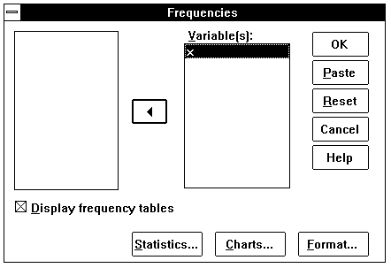
图4.2 频数表分析对话框

点击Statistics...钮，弹出Frequencies:Statistics对话框（图4.3），可点击相应项目，要求系统在作频数表分析的基础上，附带作各种统计指标的描述，特别是可进行任何水平的百分位数计算。本例要求计算四分位数(Quartiles)、均数(Mean)、中位数(Median)、众数(Mode)、总和(Sum)、标准差(Std.deviation)、方差(Variance)、全距 (Range)、最小值(Minimum)、最大值(Maximum)、标准误(S.E.mean)、偏度系数（Skewness）和峰度系数(Kurtosis)，选好后点击Continue钮返回Frequencies对话框。
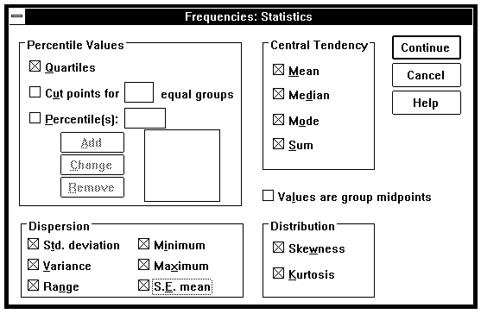
图4.3 频数表分析的统计指标对话框

点击Charts...钮，弹出Frequencies:Charts对话框，用户可选两种图形，一是直条图（Bar chart），适用于非连续性的变量；另一是直方图（Histogram），适用于连续性的变量。本例要求对变量x绘制直方图，故选择Histogram项，并要求绘制正态曲线（With normal curve），点击Continue钮返回Frequencies对话框，再点击OK钮即可。

4.1.2.3 结果解释
在输出结果窗口中将看到如下统计数据：
系统对变量x的原始数据作频数分布表，Value为原始值、Frequency为频数、Percent为各组频数占总例数的百分比、Valid percent为各组频数占总例数的有效百分比、Cum Percent为各组频数占总例数的累积百分比。
X Valid Cum
Value Label Value Frequency Percent Percent Percent
6.43 1 1.0 1.0 1.0
6.50 2 2.0 2.0 3.0
6.72 1 1.0 1.0 4.0
6.73 4 4.0 4.0 8.0
6.80 2 2.0 2.0 10.0
6.88 3 3.0 3.0 13.0
6.97 3 3.0 3.0 16.0
7.03 1 1.0 1.0 17.0
7.04 7 7.0 7.0 24.0
7.12 4 4.0 4.0 28.0
7.20 7 7.0 7.0 35.0
7.27 7 7.0 7.0 42.0
7.35 11 11.0 11.0 53.0
7.43 8 8.0 8.0 61.0
7.47 1 1.0 1.0 62.0
7.50 7 7.0 7.0 69.0
7.54 1 1.0 1.0 70.0
7.56 1 1.0 1.0 71.0
7.58 5 5.0 5.0 76.0
7.65 7 7.0 7.0 83.0
7.72 2 2.0 2.0 85.0
7.76 1 1.0 1.0 86.0
7.80 1 1.0 1.0 87.0
7.88 3 3.0 3.0 90.0
7.95 3 3.0 3.0 93.0
8.03 1 1.0 1.0 94.0
8.05 2 2.0 2.0 96.0
8.12 1 1.0 1.0 97.0
8.16 2 2.0 2.0 99.0
8.43 1 1.0 1.0 100.0
------ ------- -------
Total 100 100.0 100.0

接着输出各基本统计指标，其中均数为7.366, 标准误为0.039, 中位数为7.350, 众数为7.350, 标准差为0.394, 方差为0.155, 峰度系数为0.034, 峰度系数的标准误为0.478, 偏度系数为0.06, 偏度系数的标准误为0.241, 全距为2.000, 最小值为6.430, 最大值为8.430, 25%位数为7.120, 50%位数为7.350, 75%位数为7.580，共100个观察值，无缺失值。

Mean 7.366 Std err .039 Median 7.350
Mode 7.350 Std dev .394 Variance .155
Kurtosis .034 S E Kurt .478 Skewness .060
S E Skew .241 Range 2.000 Minimum 6.430
Maximum 8.430

Percentile Value Percentile Value Percentile Value
25.00 7.120 50.00 7.350 75.00 7.580

Valid cases 100 Missing cases 0

最后系统输出带有正态曲线的直方图（图4.4），由图中可见，数据基本呈现正态分布形状。
图4.4 频数分布的直方图

从上述内容可知，系统在未特别指定的情形下，频数分布表是按照原始数值逐一作频数分布的，这与日常需要的等距分组、且组数保持在8～15组的要求不符。为此，在调用Frequencies过程命令之前，可先对原始数据进行算术处理：已知最小值为6.430，最大值为8.430，全距为2.000，故可要求分成10组，起点为6.4，组距为0.2。选Transform菜单Recode项的Into Different Variable...命令项，在弹出的Recode Into Different Variable对话框中选x点击钮使之进入Numeric Variable®Output Variable框，在Output Variable栏的Name处输入x1，点击Change钮表示新生成的变量名为x1。点击Old and New Values钮弹出Recode Into Different Variable:Old and New Values对话框，在Old value栏内选Range项，输入第一个分组的数值范围：6.4～6.599，在New value栏内输入新值：6.4，点击Add钮，依此将各组的范围及对应的新值逐一输入，最后点击Continue钮返回Recode Into Different Variable对话框，再点击OK钮即完成。系统在原数据库中生成一新变量为x1，这时调用Frequencies过程命令将输出等距分组且组数为10的频数分布表。
X1
Valid Cum
Value Label Value Frequency Percent Percent Percent
6.40 3 3.0 3.0 3.0
6.60 5 5.0 5.0 8.0
6.80 8 8.0 8.0 16.0
7.00 12 12.0 12.0 28.0
7.20 25 25.0 25.0 53.0
7.40 23 23.0 23.0 76.0
7.60 10 10.0 10.0 86.0
7.80 7 7.0 7.0 93.0
8.00 6 6.0 6.0 99.0
8.40 1 1.0 1.0 100.0
------- ------- -------
Total 100 100.0 100.0

Valid cases 100 Missing cases 0

第二节 Descriptives过程

4.2.1 主要功能
调用此过程可对变量进行描述性统计分析，计算并列出一系列相应的统计指标，且可将原始数据转换成标准Z分值并存入数据库，所谓Z分值是指某原始数值比其均值高或低多少个标准差单位，高的为正值，低的为负值，相等的为零。

4.2.2 实例操作
[例4-2]调查20名男婴的出生体重（克）资料如下，试作描述性统计。

2770 2915 2795 2995 2860 2970 3087 3126 3125 4654
2272 3503 3418 3921 2669 4218 3707 2310 2573 3881

4.2.2.1 数据准备
激活数据管理窗口，定义男婴出生体重的变量名为X，然后输入男婴出生体重的原始数据。

4.2.2.2 统计分析
激活Statistics菜单选Summarize中的Descriptives...命令项，弹出Descriptives对话框（图4.5）。现欲对男婴出生体重进行描述性分析，故在对话框左侧的变量列表中选x,点击钮使之进入Variable(s)框；本例要求将原始数据转换成z分值，故选Save standardized value as variables项。

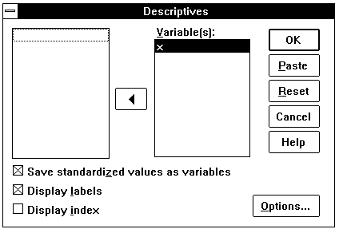
图4.5 描述性统计对话框

点击Options...钮，弹出Descriptives:Options对话框（图4.6）。框中各指标的意义请读者参阅本章第一节。选好项目后点击Continue钮返回Descriptives对话框，再点击OK钮即可。

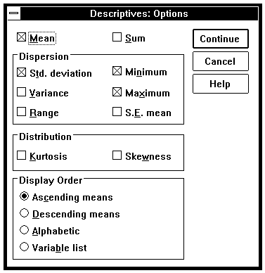
图4.6 描述性统计指标对话框

4.2.2.3 结果解释
在结果输出窗口中将看到如下统计数据：均数为3188.450, 标准误为140.681, 标准差为629.146, 方差为395824.997, 峰度系数为0.118, 峰度系数的标准误为0.992, 偏度系数为0.732, 偏度系数的标准误为0.512, 全距为2382.000, 最小值为2272, 最大值为4654, 有效例数为100，无缺失值。
Number of valid observations (listwise) = 20.00
Variable X

Mean 3188.450 S.E. Mean 140.681
Std Dev 629.146 Variance 395824.997
Kurtosis .118 S.E. Kurt .992
Skewness .732 S.E. Skew .512
Range 2382.000 Minimum 2272
Maximum 4654 Sum 63769.000

Valid observations - 20 Missing observations - 0

此外，系统以zx为变量名将原始数据转换成标准z分值，存放在原数据库中（图4.7）。例如，已知均数为3188.450， 标准差为629.146，故原始值2770的Z分值为= - 0.66511；原始值2770的Z分值为= 1.10078。新变量具有均值为0、标准差为1的特征，亦即变量的标准化过程。
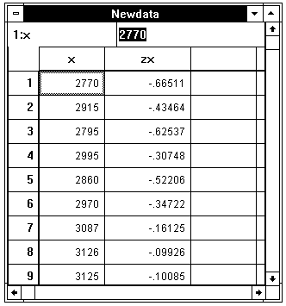
图4.7 原始数据及其标准Z分值

第三节 Explore过程

4.3.1 主要功能
调用此过程可对变量进行更为深入详尽的描述性统计分析，故称之为探索性统计。它在一般描述性统计指标的基础上，增加有关数据其他特征的文字与图形描述，显得更加细致与全面，有助于用户思考对数据进行进一步分析的方案。

4.3.2 实例操作
[例4-3]下表为30名10岁少儿的身高（cm）资料，试作探索性分析。
编号 | 身高 |  | 编号 | 身高
编号 | 男孩 | 女孩 | 编号 | 男孩 | 女孩
1  2  3  4  5  6  7  8 | 121.4  131.5  132.6  129.2  134.1  135.8  140.4  136.0 | 133.4  132.7  130.1  136.7  139.7  133.0  140.3  124.0 | 9  10  11  12  13  14  15 | 128.2  137.4  135.5  129.0  132.2  140.9  129.3 | 125.4  137.5  120.9  138.8  138.6  141.4  137.5
4.3.2.1 数据准备
激活数据管理窗口，定义少儿身高的变量名为X，然后再定义一个变质为SEX，用于作性别分组。顺序输入少儿身高的原始数据，在变量SEX中，男孩输入1、女孩输入2。
4.3.2.2 统计分析
激活Statistics菜单选Summarize中的Explore...项，弹出Explore对话框（如图4.8），现欲对少儿身高资料进行分组的探索性分析，故在对话框左侧的变量列表中选x点击钮使之进入Dependent List框，再选sex点击钮使之进入Factor List框。
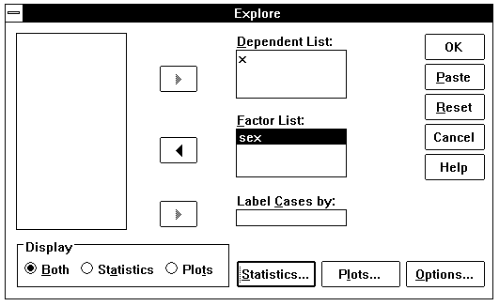
图4.8 探索性分析对话框

点击Statistics...钮，弹出Explore:Statistics对话框（图4.9），有如下选项：
1、Descriptives：输出均数、中位数、众数、5%修正均数、标准误、方差、标准差、最小值、最大值、全距、四分位全距、峰度系数、峰度系数的标准误、偏度系数、偏度系数的标准误；
2、M-estimators：作中心趋势的粗略最大似然确定，输出四个不同权重的最大似然确定数；
3、Outliers：输出五个最大值与五个最小值；
4、Percentiles：输出第5%、10%、25%、50%、75%、90%、95%位数；
5、Grouped Frequency tables：输出分组的例数与数值范围表。
本例全部选择，之后点击Continue钮返回Explore对话框。

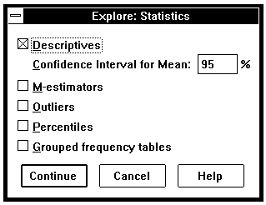
图4.9 探索性分析统计对话框

点击Plot...钮弹出Explore:Plot对话框（图4.10），在Boxplot栏内选Factor levels together项要求按组别进行箱图绘制；在Descriptive栏内选Stem-and-leaf项要求作茎叶情形描述。之后点击Continue钮返回Explore对话框，再点击OK钮即可。
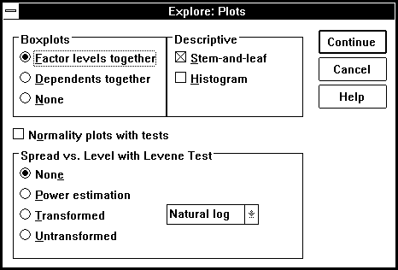
图4.10 探索性分析绘图对话框

4.3.2.3 结果解释
在结果输出窗口中将看到如下统计数据：
先输出男孩的数据。共15例，无缺失值，其均数为132.9，中位数为132.6，5%修正均数为133.0944，均数的95%置信区间为130.0706～135.7294，标准误为1.3192，方差为26.1043，标准差为5.1092，最小值为121.4，最大值为140.9，全距为19.5，四分位全距为6.8，偏度系数为-0.4239，偏度系数的标准误为0.5801，峰度系数为0.4961，峰度系数的标准误为1.1209。
接着输出四个不同权重下作中心趋势的粗略最大似然确定数，对于伴有长拖尾的对称分布数据或带有个别极端数值的数据，用粗略最大似然确定数替代均数或中位数，结果更准确。系统还进行数据的茎叶情形描述。如系统指出男孩的身高资料中，有一个数值是茎为12，叶为1，其实该数值是121.4；有四个数值是茎为12，叶为8999，其实这些数值是129.2、128.2、190.0、129.3。
再接着输出百分位数：第5%位数是121.4，第10%数是125.48，第25%位数是129.2，第50%位数是132.6，第75%位数是136，第90%位数是140.6。并输出最大五个数和最小五个数：最大五个数是140.9，140.4，137.4，136.0，135.8；最小五个数是121.4，128.2，129.0，129.2，129.3。
最后输出频数分布表。
X
By SEX 1
Valid cases: 15.0 Missing cases: .0 Percent missing: .0

Mean 132.9000 Std Err 1.3192 Min 121.4000 Skewness -.4239
Median 132.6000 Variance 26.1043 Max 140.9000 S E Skew .5801
5%Trim 133.0944 Std Dev 5.1092 Range 19.5000 Kurtosis .4961
95% CI for Mean (130.0706, 135.7294) IQR 6.8000 S E Kurt 1.1209

M-Estimators
------------
Huber ( 1.339) 132.9127 Tukey ( 4.685) 133.0901
Hampel ( 1.700, 3.400, 8.500) 133.0153 Andrew ( 1.340 * pi ) 133.0904

Frequency Stem & Leaf
1.00 12 * 1
4.00 12 . 8999
4.00 13 * 1224
4.00 13 . 5567
2.00 14 * 00
Stem width: 10.0
Each leaf: 1 case(s)

Percentiles
-----------
Percentiles 5.0000 10.0000 25.0000 50.0000 75.0000 90.0000 95.0000
Haverage 121.4000 125.4800 129.2000 132.6000 136.0000 140.6000
Tukey's Hinges 129.2500 132.6000 135.9000

Extreme Values
------- ------
5 Highest Case # 5 Lowest Case #
140.9 Case: 14 121.4 Case: 1
140.4 Case: 7 128.2 Case: 9
137.4 Case: 10 129.0 Case: 12
136.0 Case: 8 129.2 Case: 4
135.8 Case: 6 129.3 Case: 15

Frequency Table
--------- -----
Bin Valid Cum
Center Freq Pct Pct Pct
126.4 5.00 33.33 33.33 33.33
136.4 10.00 66.67 66.67 100.00

下一部分为系统输出的女孩资料分析结果，其意义同上述。

X
By SEX 2
Valid cases: 15.0 Missing cases: .0 Percent missing: .0

Mean 134.0000 Std Err 1.6428 Min 120.9000 Skewness -.8937
Median 136.7000 Variance 40.4829 Max 141.4000 S E Skew .5801
5% Trim 134.3167 Std Dev 6.3626 Range 20.5000 Kurtosis -.2747
95% CI for Mean (130.4765, 137.5235) IQR 8.7000 S E Kurt 1.1209

M-Estimators
------------
Huber ( 1.339) 135.4183 Tukey ( 4.685) 136.2104
Hampel ( 1.700, 3.400, 8.500) 135.1852 Andrew ( 1.340 * pi ) 136.2327

Frequency Stem & Leaf
2.00 12 * 04
1.00 12 . 5
4.00 13 * 0233
6.00 13 . 677889
2.00 14 * 01
Stem width: 10.0
Each leaf: 1 case(s)

Percentiles
-----------
Percentiles 5.0000 10.0000 25.0000 50.0000 75.0000 90.0000 95.0000
Haverage 120.9000 122.7600 130.1000 136.7000 138.8000 140.7400
Tukey's Hinges 131.4000 136.7000 138.7000

Extreme Values
------- ------
5 Highest Case # 5 Lowest Case #
141.4 Case: 29 120.9 Case: 26
140.3 Case: 22 124.0 Case: 23
139.7 Case: 20 125.4 Case: 24
138.8 Case: 27 130.1 Case: 18
138.6 Case: 28 132.7 Case: 17

Frequency Table
--------- -----
Bin Valid Cum
Center Freq Pct Pct Pct
125.9 4.00 26.67 26.67 26.67
135.9 10.00 66.67 66.67 93.33
145.9 1.00 6.67 6.67 100.00
此外，按用户要求，系统输出箱图。图中方箱为四分位数，中心粗线为中位数，两端线为最大值与最小值。
图4.11 性别分组少儿身高资料的箱图

第四节 Crosstabs过程

4.4.1 主要功能
调用此过程可进行计数资料和某些等级资料的列联表分析，在分析中，可对二维至n维列联表（RC表）资料进行统计描述和χ² 检验，并计算相应的百分数指标。此外，还可计算四格表确切概率（Fisher’s Exact Test）且有单双侧（ One-Tail、 Two-Tail），对数似然比检验（Likelihood Ratio）以及线性关系的Mantel-Haenszelχ² 检验。

4.4.2 实例操作
[例4-4]用两组大白鼠诱发鼻咽癌的动物实验中，一组单纯用亚硝胺鼻注，另一组附加维生素B₁₂ , 生癌率如下表，问两组生癌率有无差别？
动物分组 | 生癌鼠数 | 未生癌鼠数 | 合计 | 生癌率(％)
亚硝胺组  亚硝胺+B₁₂组 | 52  39 | 19  3 | 71  42 | 73.2  92.9
合计 | 91 | 22 | 113 | 80.5
4.4.2.1 数据准备
激活数据管理窗口，定义变量名：count为频数变量（行列对应的频数值），group为组变量（行），test为试验结果变量（列）。按顺序输入相应的变量（图4.12）。
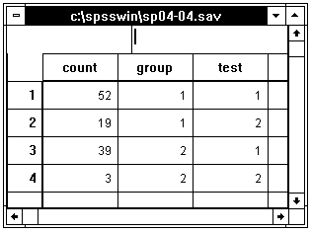
图4.12 原始数据的输入

4.4.2.2 统计分析
在进行计数资料的分析前，应对频数变量的值进行加权处理。先激活Data菜单, 选Weight Cases...项，弹出Weight Cases对话框，选Weight cases by，再选变量count点击钮使之进入Frequence Variable框中，点击OK钮完成加权。
激活Statistics菜单，选Summarize中的Crosstabs...项，弹出Crosstabs对话框（如图4.13示）。在Crosstabs对话框中，选group点击钮使之进入Row(s)框，选test点击钮使之进入Column(s)框。点击Statistics...钮，弹出Crosstabs:Statistics对话框（图4.14）, 其中Chi-square即为读者所熟悉的χ² 检验。由于在实际研究中，变量间的依赖强度和特征也是需要考虑的，χ² 值不是列联强度的好的度量，故用户可根据实际需要选择其他相关的指标：
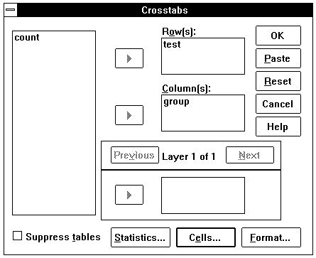
图4.13 列联表分析对话框

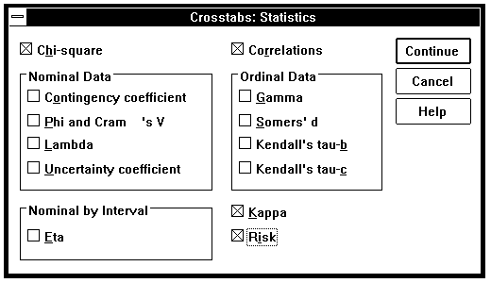
图4.14 列联表统计方法对话框
1、定距变量的关联指标
Correlations：可作列联表行、列两变量的Pearson相关系数或作伴随组秩次的Spearman相关系数。
2、定类变量的关联指标
Contingency coefficient：列联系数，其值 = ，界于0～1之间，其中N为总例数；
Phi and Cramer's V：ψ系数 = ，用于描述相关程度，在四格表χ² 检验中界于-1～1之间，在RC表χ² 检验中界于0～1之间；Cramer's V = ，界于0～1之间，其中k为行数和列数较小的实际数；
Lambda：λ值，在自变量预测中用于反映比例缩减误差，其值为1时表明自变量预测应变量好，为0时表明自变量预测应变量差；
Uncertainty coefficient：不确定系数，以熵为标准的比例缩减误差，其值接近1时表明后一变量的信息很大程度来自前一变量，其值接近0时表明后一变量的信息与前一变量无关。
3、定序变量的关联指标
Gamma：γ值 = ，P为同序对子数，Q为异序对子数，界于0～1之间，所有观察实际数集中于左上角和右下角时，其值为1；
Somers'D：Somers'D值 = ，T为独立变量上不存在同分的偶对中，同序对子数超过异序对子数的比例；
Kendall's tau-b：Kendall τ= ，T为在V1变量上是同序在V2变量上不是的对子数， T为在V2变量上是同序在V1变量上不是的对子数，Kendall τ值界于-1～1之间；
Kendall's tau-c：Kendall τ= ，m为行数和列数较小的实际数，Kendall τ值界于-1～1之间。
4、其他指标
Kappa：内部一致性系数；
Eta：Eta值，其平方值可认为是应变量受不同因素影响所致方差的比例；
Risk：相对危险度。
点击Cells...钮,弹出Crosstabs:Cells对话框（图4.15），用于定义列联表单元格中需要计算的指标。Observed为实际观察数，Expected为理论数，Row为行百分数，Column为列百分数，Total为合计百分数，Raw为实际数与理论数的差值，Standardized为实际数与理论数的差值除理论数，Adj. Standardized为由标准误确立的单元格残差。选择后点击Continue钮返回Crosstabs对话框，再点击OK钮即可。
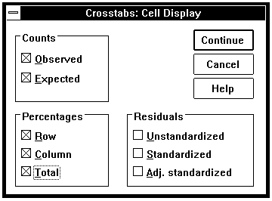
图4.15 列联表单元对话框

4.4.2.3 结果解释
在结果输出窗中，系统先输出四格表资料，包括实际观察数、理论数、行百分数、列百分数和合计百分数。
TEST by GROUP
GROUP
Count |
Exp Val |
Row Pct |
Col Pct | Row
Tot Pct | 1| 2| Total
TEST --------+--------+--------+
1 | 52 | 39 | 91
| 57.2 | 33.8 | 80.5%
| 57.1% | 42.9% |
| 73.2% | 92.9% |
| 46.0% | 34.5% |
+--------+--------+
2 | 19 | 3 | 22
| 13.8 | 8.2 | 19.5%
| 86.4% | 13.6% |
| 26.8% | 7.1% |
| 16.8% | 2.7% |
+--------+--------+
Column 71 42 113
Total 62.8% 37.2% 100.0%

接着输入有关统计数据，Pearson χ²值为6.47766，P值为0.01092，可认为亚硝胺+B₁₂组的生癌率较高；校正χ²值为5.28685，P值为0.02149；M-T检验χ²值为 6.42034，P值为0.01128；最小理论数为8.177，故不需作精确概率计算。（如果四格表中有理论频数小于５时，Crosstabs命令会自动进行Fisher精确概率计算）。
内部一致性系数为-0.21731，Pearson相关系数和Spearman相关系数均为0.23943。
第一组对第二组的相对危险性RR值为21％左右（0.21053），即可认为第二组生癌的相对危险性为第一组的4.75倍。
Chi-Square Value DF Significance
-------------------- ----------- ---- ------------
Pearson 6.47766 1 .01092
Continuity Correction 5.28685 1 .02149
Likelihood Ratio 7.31007 1 .00686
Mantel-Haenszel test for 6.42034 1 .01128
linear association

Minimum Expected Frequency - 8.177
Approximate
Statistic Value ASE1 Val/ASE0 Significance
-------------------- --------- ------- -------- ------------
Kappa -.21731 .07083 -2.54513
Pearson's R -.23943 .07447 -2.59807 .01065 *4
Spearman Correlation -.23943 .07447 -2.59807 .01065 *4

*4 VAL/ASE0 is a t-value based on a normal approximation, as is the significance

Statistic Value 95% Confidence Bounds
-------------------- -------- -----------------------
Relative Risk Estimate (TEST 1 / TEST 2) :
case control .21053 .05816 .76211
cohort (GROUP 1 Risk) .66165 .51872 .84397
cohort (GROUP 2 Risk) 3.14286 1.06940 9.23654

Number of Missing Observations: 0

第五章 平均水平的比较
在正态或近似正态分布的计量资料中（如临床常见的体温、血压、脉搏、身高、体重等测量值，几乎均为此类资料），经常在使用前一章计量资料描述过程分析后，还要进行组与组之间平均水平的比较。本章将分四节分别介绍这一统计方法：即常用的ｔ检验和单因素方差分析。

第一节 Means过程

5.1.1 主要功能
与第四章中Descriptives过程相比，若仅仅计算单一组别的均数和标准差，Means过程并无特别之处；但若用户要求按指定条件分组计算均数和标准差，如分性别同时分年龄计算各组的均数和标准差，则用Means过程更显简单快捷。

5.1.2 实例操作
［例５.1］某医师测得如下血红蛋白值（g%），试作基本的描述性统计分析：
对象编号 | 性别 | 年龄 | 血红蛋白值 | 对象编号 | 性别 | 年龄 | 血红蛋白值
1  2  3  4  5  6  7  8  9  10  11  12  13  14  15  16  17  18  19  20 | 女  男  女  女  男  男  女  男  女  女  男  男  男  女  女  女  男  男  女  男 | 18  16  18  17  16  18  16  18  18  17  18  18  16  17  17  17  17  16  16  18 | 12.83  15.50  12.25  10.06  10.88  9.65  8.36  11.66  8.54  7.78  13.66  10.57  12.56  9.87  8.99  11.35  14.56  12.40  8.05  14.03 | 21  22  23  24  25  26  27  28  29  30  31  32  33  34  35  36  37  38  39  40 | 女  男  男  女  女  女  女  男  男  男  男  女  女  女  男  男  男  男  女  男 | 16  16  18  18  17  18  17  16  16  18  16  16  18  18  18  18  17  17  16  16 | 11.36  12.78  15.09  8.67  8.56  12.56  11.56  14.67  7.88  12.35  13.65  9.87  10.09  12.55  16.04  13.78  11.67  10.98  8.78  11.35

5.1.2.1 数据准备
激活数据管理窗口，定义变量名：性别为sex，年龄为age，血红蛋白值为hb。按顺序输入数据(sex变量中，男为1，女为2)，结果见图5.1。

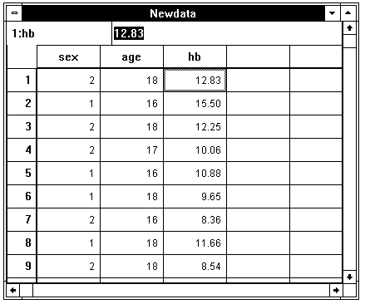
图5.1 原始数据的输入

5.1.2.2 统计分析
激活Statistics菜单选Compare Means中的Means...项，弹出Means对话框（如图5.2示）。今欲分性别同时分年龄求血红蛋白值的均数和标准差，故在对话框左侧的变量列表中选hb，点击Ø钮使之进入Dependent List框，选sex 点击Ø钮使之进入Independent List框，点击Next，可选定分组的第二层次（Layer 2 of 2)，选age 点击Ø钮亦使之进入Independent List框。点击Options...可选统计项目：在Cell Displays项中，Mean为均数、Standard deviation为标准差、Variance为方差、Count为观察单位数、Sum为观察值总和，在Statistics for First Layer项中，将为第一层次的分组计算方差分析（ANOVA table and eta）和线性检验（Test of linearity）。选好后点击Continue钮返回Means对话框，点击OK钮即可。

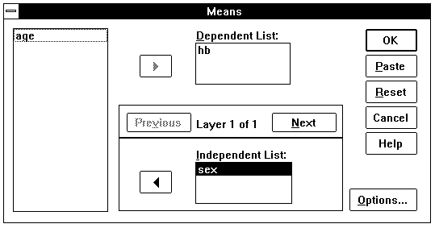
图5.2 Means对话框

5.1.2.3 结果解释
在结果输出窗口中将看到如下统计数据：

- - Description of Subpopulations - -
Summaries of HB
By levels of SEX
AGE

Variable Value Label Sum Mean Std Dev Variance Cases
For Entire Population 457.79 11.4448 2.2690 5.1484 40
SEX 1 265.71 12.6529 2.0531 4.2154 21
AGE 16 111.67 12.4078 2.2455 5.0423 9
AGE 17 37.21 12.4033 1.8993 3.6074 3
AGE 18 116.83 12.9811 2.0933 4.3821 9

SEX 2 192.08 10.1095 1.6989 2.8863 19
AGE 16 46.42 9.2840 1.3494 1.8209 5
AGE 17 68.17 9.7386 1.4036 1.9700 7
AGE 18 77.49 11.0700 1.9158 3.6703 7

Total Cases = 40

For Entire Population一行表示40个观察值合计为457.79，均数为11.4448，标准差为2.2690，方差为5.1484，例数为40；接下去各行分别表示先按性别分组（分男性与女性），再按年龄分组（16，17，18岁三组）的观察值合计、均数、标准差、方差和例数。
若在Independent List中未分层次，即sex和age一起放在Layer 1 of 1中，则结果是分别计算男性与女性（不作年龄分组）、16，17，18岁三组（不作性别分组）的观察值合计、均数、标准差、方差和例数（如下所示）。

- - Description of Subpopulations - -

Summaries of HB
By levels of SEX
Variable Value Label Sum Mean Std Dev Variance Cases
For Entire Population 457.79 11.4447 2.2690 5.1484 40
SEX 1 265.71 12.6529 2.0531 4.2154 21
SEX 2 192.08 10.1095 1.6989 2.8863 19
Total Cases = 40

Summaries of HB
By levels of AGE
Variable Value Label Sum Mean Std Dev Variance Cases
For Entire Population 457.79 11.4448 2.2690 5.1484 40
AGE 16 158.09 11.2921 2.4649 6.0759 14
AGE 17 105.38 10.5380 1.9421 3.7719 10
AGE 18 194.32 12.1450 2.1827 4.7640 16
Total Cases = 40

第二节 Independent-Samples T Test过程

5.2.1 主要功能
调用此过程可完成两样本均数差别的显著性检验，即通常所说的两组资料的t检验。

5.2.2 实例操作
［例５.2］分别测得14例老年性慢性支气管炎病人及11例健康人的尿中17酮类固醇排出量（mg/dl）如下，试比较两组均数有无差别。
病 人 | 2.90 5.41 5.48 4.60 4.03 5.10 4.97 4.24 4.36 2.72 2.37 2.09 7.10 5.92
健康人 | 5.18 8.79 3.14 6.46 3.72 6.64 5.60 4.57 7.71 4.99 4.01
5.2.2.1 数据准备
激活数据管理窗口，定义变量名：把实际观察值定义为x，再定义一个变量group来区分病人与健康人。输入原始数据，在变量group中，病人输入1，健康人输入2。结果如图5.3所示。

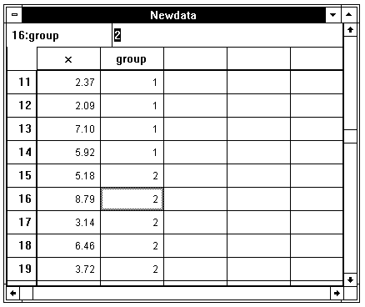
图5.3 两组资料t检验的原始数据

5.2.2.2 统计分析
激活Statistics菜单选Compare Means中的Independent-samples T Test...项，弹出Independent- samples T Test对话框（如图5.4示）。从对话框左侧的变量列表中选x，点击Ø钮使之进入Test Variable(s)框，选group 点击Ø钮使之进入Grouping Variable框，点击Define Groups...钮弹出Define Groups定义框，在Group 1中输入1，在Group 2中输入2，点击Continue钮，返回Independent-samples T Test对话框，点击OK钮即完成分析。

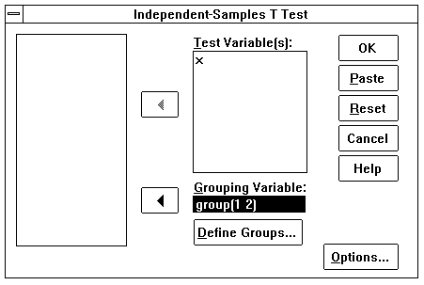
图5.4 Independent-samples T Test对话框

5.2.2.3 结果解释
在结果输出窗口中将看到如下统计数据：

t-tests for independent samples of GROUP
Number
Variable of Cases Mean SD SE of Mean
---------------------------------------------------------------
X
GROUP 1 14 4.3779 1.450 .387
GROUP 2 11 5.5282 1.735 .523
---------------------------------------------------------------
Mean Difference = -1.1503
Levene's Test for Equality of Variances: F= .440 P= .514

这一部分显示两组资料的例数（Numbers of cases）、均数（Mean）、标准差（SD）和标准误（SE of Mean），显示两均数差值为1.1503，经方差齐性检验： F= .440 P= .514，即两方差齐。

t-test for Equality of Means 95%
Variances t-value df 2-Tail Sig SE of Diff CI for Diff
-----------------------------------------------------------------------
Equal -1.81 23 .084 .637 (-2.468, .167)
Unequal -1.77 19.47 .093 .651 (-2.513, .213)
-----------------------------------------------------------------------

这一部分显示t检验的结果，第一行表示方差齐情况下的t检验的结果，第二行表示方差不齐情况下的t检验的结果。依次显示值（t-value）、自由度（df）、双侧检验概率（2-Tail Sig）、差值的标准误（SE of Diff）及其95%可信区间（Cl for Diff）。因本例属方差齐性，故采用第一行（即Equal）结果：t=1.81,P=0.084,差别有显著性意义，即老年性慢性支气管炎病人的尿中17酮类固醇排出量低于健康人。

第三节 Paired-Samples T Test过程

5.3.1 主要功能
调用此过程可完成配对资料的显著性检验，即配对t检验。在医学领域中，主要的配对资料包括：同对（年龄、性别、体重、病况等非处理因素相同或相似者）或同一研究对象分别给予两种不同处理的效果比较，以及同一研究对象处理前后的效果比较。前者推断两种效果有无差别，后者推断某种处理是否有效。

5.3.2 实例操作
［例５.2］某单位研究饲料中缺乏维生素E与肝中维生素A含量的关系，将大白鼠按性别、体重等配为8对，每对中两只大白鼠分别喂给正常饲料和维生素E缺乏饲料，一段时期后将之宰杀，测定其肝中维生素A含量（μmol/L）如下，问饲料中缺乏维生素E对鼠肝中维生素A含量有无影响？

大白鼠对别 | 肝中维生素A含量（μmol/L）
大白鼠对别 | 正常饲料组 | 维生素E缺乏饲料组
1  2  3  4  5  6  7  8 | 37.2  20.9  31.4  41.4  39.8  39.3  36.1  31.9 | 25.7  25.1  18.8  33.5  34.0  28.3  26.2  18.3

5.3.2.1 数据准备
激活数据管理窗口，定义变量名：正常饲料组测定值为x1，维生素E缺乏饲料组测定值为x2，数据输入后结果如图5.5所示。

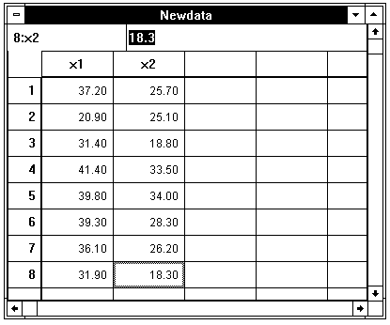
图5.5 配对t检验的原始数据

5.3.2.2 统计分析
激活Statistics菜单选Compare Means中的Paired-samples T Test...项，弹出Paried-samples T Test对话框（如图5.6示）。从对话框左侧的变量列表中点击x1，这时在左下方的Current Selections框中Variable 1处出现x1，再从变量列表中点击x2，左下方的Current Selections框中Variable 2处出现x2。点击Ø钮使x1、x2进入Variables框，点击OK钮即完成分析。

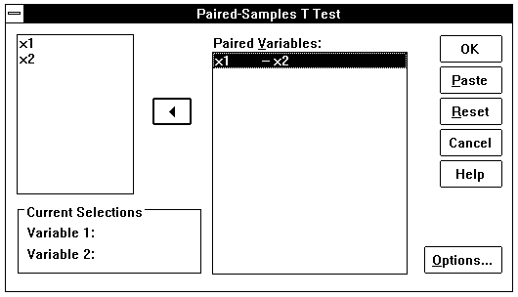
图5.6 Paried-samples T Test对话框

5.3.2.3 结果解释
在结果输出窗口中将看到如下统计数据：

- - - t-tests for paired samples - - -
Number of 2-tail
Variable pairs Corr Sig Mean SD SE of Mean
--------------------------------------------------------------------------------------------------------------
X1 34.7500 6.649 2.351
8 .586 .127
X2 26.2375 5.821 2.058
-------------------------------------------------------------------------------

这段结果显示本例共有8对观察值，相关系数（C）为0.586，相关系数的显著性检验表明P=0.127；变量x1的均数（Mean）、标准差（SD）、标准误（SE of Mean）分别为34.7500、6.649、2.351，变量x2的均数、标准差、标准误分别为26.2375、5.821、2.058。

Paired Differences |
Mean SD SE of Mean | t-value df 2-tail Sig
----------------------------------------------------|--------------------------------------------------
8.5125 5.719 2.022 | 4.21 7 .004
95% CI (3.730, 13.295) |

这段结果显示变量x1、x2两两相减的差值均数、标准差、标准误95%可信区间（95% Cl）分别为8.5125、5.719、2.022，95%可信区间（95% Cl）为3.730，13.295。配对检验结果为：t=4.21, P=0.004, 差别具高度显著性意义，即饲料中缺乏维生素E对鼠肝中维生素A含量确有影响。

第四节 One-Way ANOVA过程

5.4.1 主要功能
在实际研究中，经常需要比较两组以上样本均数的差别，这时不能使用t检验方法作两两间的比较（如有人对四组均数的比较，作6次两两间的t检验），这势必增加两类错误的可能性（如原先α定为0.05，这样作多次的t检验将使最终推断时的α>0.05）。故对于两组以上的均数比较，必须使用方差分析的方法，当然方差分析方法亦适用于两组均数的比较。方差分析可调用此过程可完成。
本过程只能进行单因素方差分析，即完全随机设计资料的方差分析。对于随机区组设计资料方差分析的方法，将在第五章介绍。

5.4.2 实例操作
［例５.4］某单位研究两种不同制剂治疗钩虫的效果，用大白鼠作试验。11只大白鼠随机分配于3组：一组为对照组、另外二组分别为使用甲、乙制剂的实验组。试验方法是：用药前每鼠人工感染500条钩蚴，感染后第8天实验组分别给予甲、乙制剂，对照组不给药，第10天全部解剖检查鼠体内活虫数，结果如下，问两制剂是否有效？

对照组 | 甲制剂组 | 乙制剂组
279  334  303  338  298 | 129  174  110 | 210  285  117

5.4.2.1 数据准备
激活数据管理窗口，定义变量名：实际观察值定义为x，组别用变量range表示：其中对照组的值为、甲制剂实验组的值为、乙制剂实验组的值为，输入后的结果如图5.7所示。

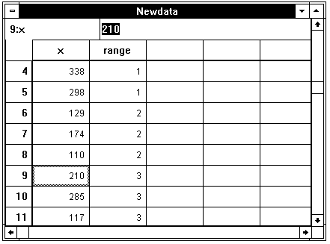
图5.7 单因素方差分析的原始数据

5.4.2.2 统计分析
激活Statistics菜单选Compare Means中的One-Way ANOVA...项，弹出One-Way ANOVA 对话框（如图5.8示）。从对话框左侧的变量列表中选x，点击Ø钮使之进入Dependent List框，选range 点击Ø钮使之进入Factor框，点击Define Range钮打开One-Way ANOVA: Define Range 对话框，因本例为3组比较，故在Minimum处输入1，在Maximum处输入3，点击Continue钮返回One-Way ANOVA 对话框。如果欲作多个样本均数间两两比较，可点击该点击对话框的Post Hoc...钮打开One-Way ANOVA: Post Hoc Multiple Comparisons对话框（如图5.9所示），这时可见在Tests框中有7种比较方法供选择：

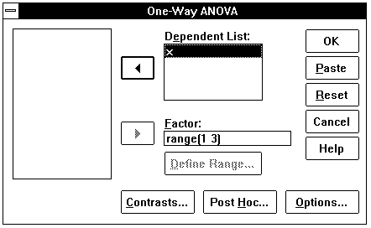
图5.8 One-Way ANOVA 对话框

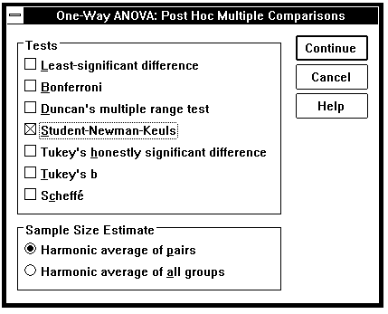
图5.9 One-Way ANOVA:Post Hoc Multiple Comparisons 对话框

Least-significant difference：最小显著差法。α可指定0~1之间任何显著性水平，默认值为0.05；
Bonferroni：Bonferroni修正差别检验法。α可指定0~1之间任何显著性水平，默认值为0.05；
Duncan’s multiple range test：Duncan多范围检验。只能指定α为0.05或0.01或0.1，默认值为0.05；
Student-Newman-Keuls：Student-Newman-Keuls检验，简称N-K检验,亦即q检验。α只能为0.05；
Tukey’s honestly significant difference：Tukey显著性检验。α只能为0.05；
Tukey’s b：Tukey另一种显著性检验。α只能为0.05；
Scheffe：Scheffe差别检验法。α可指定0~1之间任何显著性水平，默认值为0.05。
本例选用Student-Newman-Keuls显著性检验法。在Sample Size Estimate框中有Harmonic average of pairs和Harmonic average of all groups两选项，前者表示仅采用相互比较两组的调和均数，后者表示采用所有组（含比较的两组和尚未比较的其他组）的调和均数，本例选用前者，点击Continue钮返回One-Way ANOVA 对话框后，再点击OK钮即完成分析。

5.4.2.3 结果解释
在结果输出窗口中将看到如下统计数据：

- - - - - O N E W A Y - - - - -
Variable X
By Variable RANGE
Analysis of Variance

Sum of Mean F F
Source D.F. Squares Squares Ratio Prob.
Between Groups 2 59724.3152 29862.1576 12.6804 .0033
Within Groups 8 18839.8667 2354.9833
Total 10 78564.1818

上述结果显示组间、组内（实际上本例应称之为“剩余”）和合计的自由度（D.F.）、离均差平方和（Sum of Squares,即SS）、均方（Means Squares,即SS）、F值（F Ratio）和P值（F Prob.），本例F=12.6804，P=0.0033，表明甲、乙两种制剂中必有一种制剂治疗钩虫是有效的。
为了解哪一种制剂是有效的，本例采用SNK两两比较法，结果如下：

- - - - - O N E W A Y - - - - -
Variable X
By Variable RANGE

Multiple Range Tests: Student-Newman-Keuls test with significance level .050

The difference between two means is significant if
MEAN(J)-MEAN(I) >= 34.3146 * RANGE * SQRT(1/N(I) + 1/N(J))
with the following value(s) for RANGE:

Step 2 3
RANGE 3.27 4.04
(*) Indicates significant differences which are shown in the lower triangle
G G G
r r r
p p p
2 3 1
Mean RANGE
137.6667 Grp 2
204.0000 Grp 3
310.4000 Grp 1 * *

上述结果显示：如果两均数的差值 34.3146×RANGE×，则差别有显著性意义。上面已用“*”标出2、3两组与1组比较均有显著性差异。具体作法是：以甲制剂与对照组的比较为例，均数差值 = 310.4000 - 137.6667 = 172.7333，已知RANGE为4.04，n1=5，n2=3，按上式求得101.2418，因172.7333 > 101.2418，故甲制剂有效；余同。即甲、乙制剂治疗钩虫均有效。因甲制剂与乙制剂比较，均数差值为66.3333，按上式求得界值为91.6180，故尚无证据表明甲、乙制剂间效果有差别。

第六章 方差分析
方差分析是R.A.Fister发明的，用于两个及两个以上样本均数差别的显著性检验。由于各种因素的影响，研究所得的数据呈现波动状，造成波动的原因可分成两类，一是不可控的随机因素，另一是研究中施加的对结果形成影响的可控因素。方差分析的基本思想是：通过分析研究中不同来源的变异对总变异的贡献大小，从而确定可控因素对研究结果影响力的大小。
方差分析主要用于：1、均数差别的显著性检验，2、分离各有关因素并估计其对总变异的作用，3、分析因素间的交互作用，4、方差齐性检验。

第一节 Simple Factorial过程

6.1.1 主要功能
调用此过程可对资料进行方差分析或协方差分析。在方差分析中可按用户需要作单因素方差分析（其结果将与第五章第四节相同）或多因素方差分析（包括医学中常用的配伍组方差分析）；当观察因素中存在有很难或无法人为控制的因素时，则可对之加以指定以便进行协方差分析。

6.1.2 实例操作
[例6-1]下表为运动员与大学生的身高（cm）与肺活量（cm³）的数据，考虑到身高与肺活量有关，而一般运动员的身高高于大学生，为进一步分析肺活量的差异是否由于体育锻炼所致，试作控制身高变量的协方差分析。
运 动 员 |  | 大 学 生
身高 | 肺活量 | 身高 | 肺活量
184.9  167.9  171.0  171.0  188.0  179.0  177.0  179.5  187.0  187.0  169.0  188.0  176.7  179.0  183.0  180.5  179.0  178.0  164.0  174.0 | 4300  3850  4100  4300  4800  4000  5400  4000  4800  4800  4500  4780  3700  5250  4250  4800  5000  3700  3600  4050 | 168.7  170.8  165.0  169.7  171.5  166.5  165.0  165.0  173.0  169.0  173.8  174.0  170.5  176.0  169.5  176.3  163.0  172.5  177.0  173.0 | 3450  4100  3800  3300  3450  3250  3600  3200  3950  4000  4150  3450  3250  4100  3650  3950  3500  3900  3450  3850

6.1.2.1 数据准备
激活数据管理窗口，定义变量名：组变量为group（运动员=1，大学生=2），身高为x，肺活量为y，按顺序输入相应数值，建立数据库，结果见图6.1。

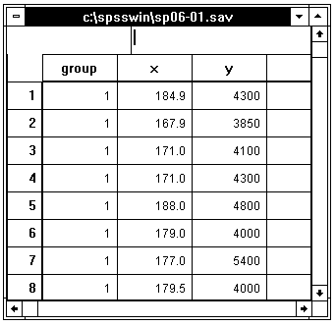
图6.1 原始数据的输入

6.1.2.2 统计分析
激活 Statistics 菜单选ANOVA Models中的Simple Factorial...项，弹出Simple Factorial ANOVA对话框（图6.2）。在变量列表中选变量y，点击Ø钮使之进入Dependent框；选分组变量group，点击Ø钮使之进入Factor(s)框中, 并点击Define Range...钮在弹出的Simple Factorial ANOVA:Define Range框中确定分组变量group的起止值（1,2）；选协变量x，点击Ø钮使之进入Covariate(s)框中。

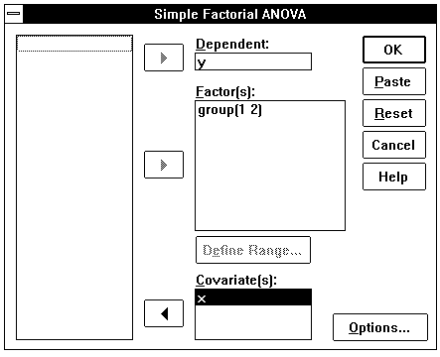
图6.2 协方差分析对话框

点击Options...框，弹出Simple Factorial ANOVA:Options对话框。系统在协方差分析的方法（Method）上有三种选项：
1、Unique：同时评价所有的效应；
2、Hierarchical：除主效应外，逐一评价各因素的效应；
3、Experimental：评价因素干预之前的主效应。
本例选Unique方法，之后点击Continue钮返回Simple Factorial ANOVA对话框，再点击OK钮即可。

6.1.2.3 结果解释
在结果输出窗口中可见如下统计数据：
先输出肺活量总均数和两组的肺活量均数，总均数为4033.25，运用员组均数为4399.00，大学生组为3667.50。
接着协方差分析表明，混杂因素X（身高）两组间是有差异的（F=10.679，P=0.002），控制其影响后，两组间肺活量的差别依然存在（F=9.220，P=0.004），故可以认为两组间肺活量的均数在消除了身高因素的影响之后仍有差别，运动员的肺活量大于大学生，即体育锻炼会提高肺活量。
最后系统输出公共回归系数，= 36.002，该值可用于求修正均数：
= - ( - )
本例为= 4399.00 - 36.002×（178.175 - 174.3325）= 4260.6623
= 3667.50 - 36.002×（170.49 - 174.3325）= 3805.8377

Y by GROUP
Total Population
4033.25
( 40)

GROUP 1 2
4399.00 3667.50
( 20) ( 20)
Y by GROUP
with X
UNIQUE sums of squares
All effects entered simultaneously
Sum of Mean Sig
Source of Variation Squares DF Square F of F
Covariates 1630763 1 1630762.635 10.679 .002
X 1630763 1 1630762.635 10.679 .002
Main Effects 1407847 1 1407847.095 9.220 .004
GROUP 1407847 1 1407847.095 9.220 .004
Explained 6981685 2 3490842.568 22.860 .000
Residual 5649992 37 152702.496

Total 12631678 39 323889.167

40 cases were processed.
0 cases (.0 pct) were missing.
Covariate Raw Regression Coefficient
X 36.002

第二节 General Factorial过程

6.2.1 主要功能
调用此过程可对完全随机设计资料、配伍设计资料、析因设计资料、正交设计资料等等进行多因素方差分析或协方差分析。

6.2.2 实例操作
[例6-2]下表为三因素析因实验的资料，请用方差分析说明不同基础液与不同血清种类对钩端螺旋体的培养计数的影响。

基础液  （A） | 血清种类（B）
基础液  （A） | 兔血清浓度（C） |  | 胎盘血清浓度（C）
基础液  （A） | 5％ | 8％ | 5％ | 8％
缓冲液 | 648  1246  1398  909 | 1144  1877  1671  1845 | 830  853  441  1030 | 578  669  643  1002
蒸馏水 | 1763  1241  1381  2421 | 1447  1883  1896  1926 | 920  709  848  574 | 933  1024  1092  742
自来水 | 580  1026  1026  830 | 1789  1215  1434  1651 | 1126  1176  1280  1212 | 685  546  595  566

6.2.2.1 数据准备
激活数据管理窗口，定义变量名：基础液为base，血清种类为sero，血清浓度为pct，钩端螺旋体的培养计数为X，按顺序输入相应数值，建立数据库。

6.2.2.2 统计分析
激活Statistics菜单选ANOVA Models中的General Factorial...项，弹出General Factorial ANOVA对话框（图6.3）。在对话框左侧的变量列表中选变量x，点击Ø钮使之进入Dependent Variable框；选要控制的分组变量base、sero和pct，点Ø钮使之进入Factor(s)框中，并分别点击Define Range钮，在弹出的General Factorial ANOVA:Define Range对话框中确定各变量的起止值，本例变量base的起止值为1、3，变量sero的起止值为1、2，变量pct的起止值为1、2。之后点击OK钮即可。

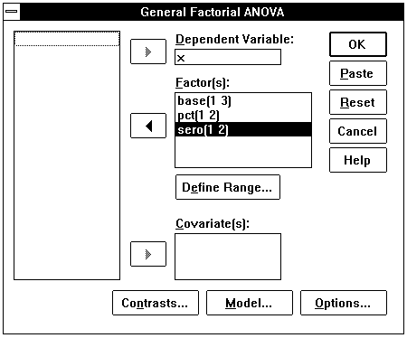
图6.3 析因方差分析对话框

6.2.2.3 结果解释
在结果输出窗口中，系统显示48个观察值进入统计，三个因素按其各自水平共产生12种组合。
分析表明，模型总效应的F值为10.55，P值 < 0.001，说明三因素间存在有交互作用。单因素效应和交互效应导致的组间差别比较结果是：
单因素组间比较：
A：基础液（BASE）
F = 4.98，P = 0.012，说明三种培养基培养钩体的计数有差别；
B：血清种类（SERO）
F = 61.265，P < 0.001，说明两种血清培养钩体的计数有差别；
C：血清浓度（PCT）
F = 3.49，P = 0.070，说明两种血清浓度培养钩体的计数无差别。
两因素构成的一级交互作用：
A×B：基础液（BASE）×血清种类（SERO）
F = 5.16，P = 0.011，交互作用明显；
B×C：血清种类（SERO）×血清浓度（PCT）
F = 15.96，P < 0.001，交互作用明显；
A×C：基础液（BASE）×血清浓度（PCT）
F = 0.78，P = 0.465，交互作用不明显。
三因素构成的二级交互作用：
A×B×C：基础液（BASE）×血清种类（SERO）×血清浓度（PCT）
F = 6.75，P = 0.003，交互作用明显。

48 cases accepted.
0 cases rejected because of out-of-range factor values.
0 cases rejected because of missing data.
12 non-empty cells.
1 design will be processed.
- - - - - - - - - - - - - - - - - - - - - - - - - - - - - - - - - - - - -
Univariate Homogeneity of Variance Tests
Variable .. X
Cochrans C(3,12) = .34004, P = .036 (approx.)
Bartlett-Box F(11,897) = 1.69822, P = .069
- - - - - - - - - - - - - - - - - - - - - - - - - - - - - - - - - - - - -
* * * * * * A n a l y s i s o f V a r i a n c e -- design 1 * * * * * *
Tests of Significance for X using UNIQUE sums of squares
Source of Variation SS DF MS F Sig of F
WITHIN+RESIDUAL 2459233.75 36 68312.05
BASE 679967.38 2 339983.69 4.98 .012
PCT 238713.02 1 238713.02 3.49 .070
SERO 4184873.52 1 4184873.5 61.26 .000
BASE BY PCT 107005.54 2 53502.77 .78 .465
BASE BY SERO 705473.04 2 352736.52 5.16 .011
PCT BY SERO 1089922.69 1 1089922.7 15.96 .000
BASE BY PCT BY SERO 922307.37 2 461153.69 6.75 .003
(Model) 7928262.56 11 720751.14 10.55 .000
(Total) 10387496.31 47 221010.56

R-Squared = .763
Adjusted R-Squared = .691

第三节 Multivarite过程

6.3.1 主要功能
调用此过程可进行多元方差分析。此外，对于一元设计，如涉及混合模型的设计、分割设计（又称列区设计）、重复测量设计、嵌套设计、因子与协变量交互效应设计等，此过程均能适用。

6.3.2 实例操作
[例6-3]甲地区为大城市，乙地区为县城，丙地区为农村。某地分别调查了上述三类地区8岁男生三项身体生长发育指标：身高、体重和胸围，数据见下表，问：三类地区之间男生三项身体生长发育指标的差异有无显著性？

学生编号 | 甲地区 |  |  | 乙地区 |  |  | 丙地区
学生编号 | 身高 | 体重 | 胸围 | 身高 | 体重 | 胸围 | 身高 | 体重 | 胸围
1  2  3  4  5  6  7  8  9  10  11  12  13  14  15  16  17  18  19  20  21  22  23  24  25  26  27  28  29  30 | 119.80  121.70  121.40  124.40  120.00  117.00  118.10  118.80  124.20  124.90  124.70  123.00  125.30  124.20  127.40  128.20  126.10  128.70  129.50  126.90  126.50  128.20  131.40  130.80  133.90  130.40  131.30  130.20  136.00  141.00 | 22.60  21.50  19.10  21.80  21.40  20.10  18.80  22.00  21.30  24.00  23.30  22.50  22.90  19.50  22.90  22.30  22.70  23.50  24.50  25.50  25.00  26.10  27.90  26.80  27.20  24.40  24.40  23.00  26.30  31.90 | 60.50  55.50  56.50  60.50  57.70  57.00  57.10  61.70  58.40  60.80  60.00  60.00  65.20  53.80  59.50  60.00  57.40  60.40  51.00  61.50  63.90  63.00  63.10  61.50  65.80  62.60  59.50  62.60  60.00  63.70 | 125.10  127.00  125.70  114.90  124.90  117.60  124.20  117.90  120.40  115.00  126.20  125.10  114.90  121.50  114.00  118.70  120.60  122.90  119.60  112.30  121.30  121.20  120.20  120.30  120.00  123.30  122.10  123.30  109.90  125.60 | 23.00  21.50  23.40  17.50  23.50  18.90  20.80  20.30  20.00  19.70  21.20  22.10  19.70  22.00  19.00  19.10  20.00  18.50  19.50  20.00  20.00  21.20  23.10  21.00  22.20  20.10  21.00  21.50  17.80  23.30 | 62.00  59.00  61.50  52.50  58.50  57.00  58.50  61.00  56.00  56.50  56.50  58.50  56.00  57.00  54.50  54.50  55.50  56.00  59.50  58.00  58.00  59.00  59.50  59.50  59.50  56.50  57.50  61.00  56.50  60.50 | 118.30  121.30  121.80  124.20  123.50  123.00  134.90  123.70  105.20  112.20  118.60  112.00  121.50  124.50  119.50  122.50  115.50  122.50  124.50  125.00  117.50  127.30  122.30  121.30  120.50  116.00  120.50  114.50  131.00  122.50 | 20.40  20.00  26.60  22.10  23.20  22.90  32.30  22.70  20.20  20.80  21.00  23.20  24.00  21.50  20.50  23.00  19.00  22.50  25.00  25.50  23.00  22.50  22.00  21.00  22.00  19.00  20.00  19.00  25.50  24.50 | 54.40  54.30  61.10  58.60  60.20  58.20  64.80  59.90  54.50  57.50  57.60  58.20  60.30  55.60  55.50  56.70  54.20  57.60  57.90  60.30  59.00  58.90  58.20  55.60  55.10  53.50  54.40  53.40  58.30  58.70

6.3.2.1 数据准备
激活数据管理窗口，定义变量名：地区为G，身高为X1，体重为X2，胸围为X3，按顺序输入相应数值，变量G的数值是：甲地区为1，乙地区为2，丙地区为3。

6.3.2.2 统计分析
激活Statistics菜单选ANOVA Models中的Multivarite...项，弹出Multivarite ANOVA 对话框（图6.8）。首先指定供分析用的变量x1、x2、x3，故在对话框左侧的变量列表中选变量x1、x2、x3，点击Ø钮使之进入Dependent Variable框；然后选变量g（分组变量）点击Ø钮使之进入Factor(s)框中，并点击Define Range钮，确定g的起始值和终止值。

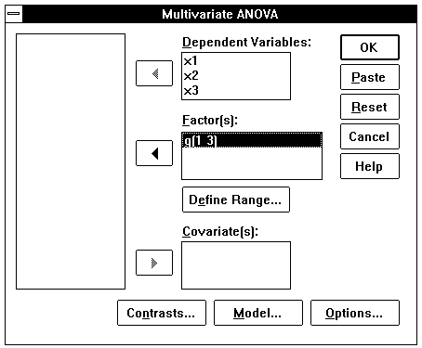
图6.4 多元方差分析对话框

点击Options...钮，弹出Multivarite ANOVA:Options对话框，选择需要计算的指标。在Factor(s)栏内选变量g，点击Ø钮使之进入Display Means for框，要求计算平均值指标；在Matriced Within Cell栏内选Correlation、Covariance、SSCP项，要求计算单元内的相关矩阵、方差协方差矩阵和离均差平方和交叉乘积矩阵；在Error Matrices栏内也选上述三项，要求计算误差的相关矩阵、方差协方差矩阵和离均差平方和交叉乘积矩阵；在Diagnostics栏内选Homogeneity test项，要求作变量的方差齐性检验。之后点击Continue钮返回Multivarite ANOVA对话框，最后点击OK钮即可。

6.3.2.3 结果解释
在结果输出窗口中将看到如下分析结果：
系统首先显示共90个观察值进入统计分析，因分组变量g为三个地区，故分析的单元数为3。然后输出3个应变量（x1、x2、x3）的方差齐性检验结果，分别输出了Cochran C检验值及其显著性水平P值、Bartlett-Box F检验值及其显著性水平P值。其中
身高：C = 0.39825，P = 0.540；F = 1.01272，P = 0.363；
体重：C = 0.43787，P = 0.227；F = 4.48624, P = 0.011；
胸围：C = 0.47239, P = 0.089；F = 2.06585, P = 0.127；
可见3项指标的方差基本整齐（P值均大于0.05）。

90 cases accepted.
0 cases rejected because of out-of-range factor values.
0 cases rejected because of missing data.
3 non-empty cells.

1 design will be processed.

CELL NUMBER
1 2 3
Variable
G 1 2 3

Univariate Homogeneity of Variance Tests
Variable .. X1
Cochrans C(29,3) = .39825, P = .540 (approx.)
Bartlett-Box F(2,17030) = 1.01272, P = .363
Variable .. X2
Cochrans C(29,3) = .43787, P = .227 (approx.)
Bartlett-Box F(2,17030) = 4.48624, P = .011
Variable .. X3
Cochrans C(29,3) = .47239, P = .089 (approx.)
Bartlett-Box F(2,17030) = 2.06585, P = .127

Cochran C检验和Bartlett-Box F检验对考查协方差矩阵的相等性比较方便，但还不够。于是系统接着分别输出了三类地区（即各个单元）各生长发育指标的离均差平方和交叉乘积矩阵和方差协方差矩阵。之后作Box M检验，Box M检验提供矩阵一致性的多元测试，本例Boxs M = 36.93910，在基于方差分析的显著性检验中F = 2.92393；在基于χ²的显著性检验中χ² = 35.09922, 两者P < 0.001，故认为矩阵一致性不佳。

Cell Number .. 1
Sum of Squares and Cross-Products matrix
X1 X2 X3
X1 861.187
X2 380.137 230.519
X3 215.937 156.559 314.859

Variance-Covariance matrix
X1 X2 X3
X1 29.696
X2 13.108 7.949
X3 7.446 5.399 10.857

Cell Number .. 1 (Cont.)
Correlation matrix with Standard Deviations on Diagonal
X1 X2 X3
X1 5.449
X2 .853 2.819
X3 .415 .581 3.295

Determinant of Covariance matrix of dependent variables = 444.98354
LOG(Determinant) = 6.09804

Cell Number .. 2
Sum of Squares and Cross-Products matrix
X1 X2 X3
X1 565.368
X2 147.222 78.910
X3 139.430 79.337 147.967

Variance-Covariance matrix
X1 X2 X3
X1 19.495
X2 5.077 2.721
X3 4.808 2.736 5.102

Correlation matrix with Standard Deviations on Diagonal
X1 X2 X3
X1 4.415
X2 .697 1.650
X3 .482 .734 2.259

Determinant of Covariance matrix of dependent variables = 63.90640
LOG(Determinant) = 4.15742

Cell Number .. 3
Sum of Squares and Cross-Products matrix
X1 X2 X3
X1 944.128
X2 307.722 217.030
X3 261.130 186.252 203.702

Variance-Covariance matrix
X1 X2 X3
X1 32.556
X2 10.611 7.484
X3 9.004 6.422 7.024

Correlation matrix with Standard Deviations on Diagonal
X1 X2 X3
X1 5.706
X2 .680 2.736
X3 .595 .886 2.650

Determinant of Covariance matrix of dependent variables = 198.13507
LOG(Determinant) = 5.28895

Pooled within-cells Variance-Covariance matrix
X1 X2 X3
X1 27.249
X2 9.599 6.051
X3 7.086 4.852 7.661

Determinant of pooled Covariance matrix of dependent vars. = 272.06906
LOG(Determinant) = 5.60606

Multivariate test for Homogeneity of Dispersion matrices

Boxs M = 36.93910
F WITH (12,36680) DF = 2.92393, P = .000 (Approx.)
Chi-Square with 12 DF = 35.09922, P = .000 (Approx.)

下面系统输出将三类地区看成一个大样本时的离均差平方和交叉乘积矩阵。如X1、X2和X3的离均差平方和分别为662.884、121.562和114.902。在此基础上，进行多元差异的检验。通常有四种方法：
1、Pillai轨迹：V =
2、Wilks λ值：W =
3、Hotelling轨迹：T =
4、Roy最大根：R =
式中λmax为最大特征值, λi为第i个特征值,s为非零特征值个数。根据这些值变换的F检验均有显著性（P<0.001），说明三类地区各生长发育指标之间的差别有高度显著性。
这一计算结果对上述三项生长发育指标进行了单因素的方差分析，可见：
X1: SS = 662.88356, F = 12.16335
X2: SS = 121.56200, F = 10.04439
X3: SS = 114.90200, F = 7.49893
差别均有显著性，说明三项生长发育指标各地区间的差别均有显著性。

Combined Observed Means for G
Variable .. X1
G
1 WGT. 126.46667
UNWGT. 126.46667
2 WGT. 120.52000
UNWGT. 120.52000
3 WGT. 120.92000
UNWGT. 120.92000
- - - - - - - - - - - - - - - - - - - - - - - - - - - - - - - - - - - - -
Variable .. X2
G
1 WGT. 23.50667
UNWGT. 23.50667
2 WGT. 20.69667
UNWGT. 20.69667
3 WGT. 22.49667
UNWGT. 22.49667
- - - - - - - - - - - - - - - - - - - - - - - - - - - - - - - - - - - - -
Variable .. X3
G
1 WGT. 60.00667
UNWGT. 60.00667
2 WGT. 57.86667
UNWGT. 57.86667
3 WGT. 57.41667
UNWGT. 57.41667
- - - - - - - - - - - - - - - - - - - - - - - - - - - - - - - - - - - - -
WITHIN+RESIDUAL Correlations with Std. Devs. on Diagonal
X1 X2 X3
X1 5.220
X2 .747 2.460
X3 .490 .713 2.768
- - - - - - - - - - - - - - - - - - - - - - - - - - - - - - - - - - - - -
Statistics for WITHIN+RESIDUAL correlations
Log(Determinant) = .00000
Bartlett test of sphericity = . with 3 D. F.
Significance = .
F(max) criterion = 4.50308 with (3,87) D. F.

WITHIN+RESIDUAL Variances and Covariances
X1 X2 X3
X1 27.249
X2 9.599 6.051
X3 7.086 4.852 7.661
- - - - - - - - - - - - - - - - - - - - - - - - - - - - - - - - - - - - -
WITHIN+RESIDUAL Sum-of-Squares and Cross-Products
X1 X2 X3
X1 2370.683
X2 835.081 526.458
X3 616.497 422.147 666.527
- - - - - - - - - - - - - - - - - - - - - - - - - - - - - - - - - - - - -
EFFECT .. G
Adjusted Hypothesis Sum-of-Squares and Cross-Products
X1 X2 X3
X1 662.884
X2 230.323 121.562
X3 269.117 78.193 114.902
- - - - - - - - - - - - - - - - - - - - - - - - - - - - - - - - - - - - -
Multivariate Tests of Significance (S = 2, M = 0, N = 41 1/2)
Test Name Value Approx.F Hypoth. DF Error DF Sig. of F
Pillais .51227 9.87080 6.00 172.00 .000
Hotellings .70427 9.85978 6.00 168.00 .000
Wilks .55014 9.86643 6.00 170.00 .000
Roys .31265
Note.. F statistic for WILKS' Lambda is exact.
- - - - - - - - - - - - - - - - - - - - - - - - - - - - - - - - - - - - -
EFFECT .. G (Cont.)
Univariate F-tests with (2,87) D. F.
Variable Hypoth. SS Error SS Hypoth. MS Error MS F Sig. of F
X1 662.88356 2370.68267 331.44178 27.24923 12.16335 .000
X2 121.56200 526.45800 60.78100 6.05124 10.04439 .000
X3 114.90200 666.52700 57.45100 7.66123 7.49893 .001

之后按单元输出各项指标的观察值均数（Obs.Mean）、调整均数（Adj.Mean）、估计均数（Est.Mean）、粗误差（Raw Resid）、标准化误差（Std.Resid）以及不分地区的总均数（Comined Adjusted Means for G）。

Adjusted and Estimated Means
Variable .. X1
CELL Obs. Mean Adj. Mean Est. Mean Raw Resid. Std. Resid.
1 126.467 126.467 126.467 .000 .000
2 120.520 120.520 120.520 .000 .000
3 120.920 120.920 120.920 .000 .000
- - - - - - - - - - - - - - - - - - - - - - - - - - - - - - - - - - - - -
Adjusted and Estimated Means (Cont.)
Variable .. X2
CELL Obs. Mean Adj. Mean Est. Mean Raw Resid. Std. Resid.
1 23.507 23.507 23.507 .000 .000
2 20.697 20.697 20.697 .000 .000
3 22.497 22.497 22.497 .000 .000
- - - - - - - - - - - - - - - - - - - - - - - - - - - - - - - - - - - - -
Adjusted and Estimated Means (Cont.)
Variable .. X3
CELL Obs. Mean Adj. Mean Est. Mean Raw Resid. Std. Resid.
1 60.007 60.007 60.007 .000 .000
2 57.867 57.867 57.867 .000 .000
3 57.417 57.417 57.417 .000 .000
- - - - - - - - - - - - - - - - - - - - - - - - - - - - - - - - - - - - -
Combined Adjusted Means for G
Variable .. X1
G
1 UNWGT. 126.46667
2 UNWGT. 120.52000
3 UNWGT. 120.92000
- - - - - - - - - - - - - - - - - - - - - - - - - - - - - - - - - - - - -
Variable .. X2
G
1 UNWGT. 23.50667
2 UNWGT. 20.69667
3 UNWGT. 22.49667
- - - - - - - - - - - - - - - - - - - - - - - - - - - - - - - - - - - - -
Variable .. X3
G
1 UNWGT. 60.00667
2 UNWGT. 57.86667
3 UNWGT. 57.41667

最后，系统输出各变量的离差参数。用户可据此计算预测值，
预测值 Y = 总均数 + 该变量离差参数 + 变量间交互效应的离差参数
如本例因无变量间交互效应的离差参数，故甲地区8岁男生的身高预测值为 Y = 126.46667 + （-1.71555551）= 124.7511145。
上式中126.46667可从系统输出的Combined Adjusted Means for G一栏中得到，离差参数-1.71555551 = 0 - 3.83111111 - （-2.1155556），这是因为离差参数的合计总为0的缘故。余同，在此不作赘述。

Estimates for X1
--- Individual univariate .9500 confidence intervals
G
Parameter Coeff. Std. Err. t-Value Sig. t Lower -95% CL- Upper
2 3.83111111 .77816 4.92327 .00000 2.28443 5.37780
3 -2.1155556 .77816 -2.71865 .00791 -3.66224 -.56887
- - - - - - - - - - - - - - - - - - - - - - - - - - - - - - - - - - - - -
Estimates for X2
--- Individual univariate .9500 confidence intervals
G
Parameter Coeff. Std. Err. t-Value Sig. t Lower -95% CL- Upper
2 1.27333333 .36670 3.47237 .00081 .54447 2.00220
3 -1.5366667 .36670 -4.19048 .00007 -2.26553 -.80780
- - - - - - - - - - - - - - - - - - - - - - - - - - - - - - - - - - - - -
Estimates for X3
--- Individual univariate .9500 confidence intervals
G
Parameter Coeff. Std. Err. t-Value Sig. t Lower -95% CL- Upper
2 1.57666667 .41261 3.82117 .00025 .75655 2.39678
3 -.56333333 .41261 -1.36528 .17568 -1.38345 .25678

第七章 相关分析
任何事物的存在都不是孤立的，而是相互联系、相互制约的。在医学领域中，身高与体重、体温与脉搏、年龄与血压等都存在一定的联系。说明客观事物相互间关系的密切程度并用适当的统计指标表示出来，这个过程就是相关分析。
值得注意，事物之间有相关，不一定是因果关系，也可能仅是伴随关系。但如果事物之间有因果关系，则两者必然相关。
SPSS的相关分析是借助于Statistics菜单的Correlate选项完成的。

第一节 Bivariate过程

7.1.1 主要功能
调用此过程可对变量进行相关关系的分析，计算有关的统计指标，以判断变量之间相互关系的密切程度。调用该过程命令时允许同时输入两变量或两个以上变量，但系统输出的是变量间两两相关的相关系数。

7.1.2 实例操作
[例7-1]某地区10名健康儿童头发和全血中的硒含量（1000ppm）如下，试作发硒与血硒的相关分析。

编号 | 发硒 | 血硒
1  2  3  4  5  6  7  8  9  10 | 74  66  88  69  91  73  66  96  58  73 | 13  10  13  11  16  9  7  14  5  10

7.1.2.1 数据准备
激活数据管理窗口，定义变量名：发硒为X，血硒为Y，按顺序输入相应数值，建立数据库（图7.1）。

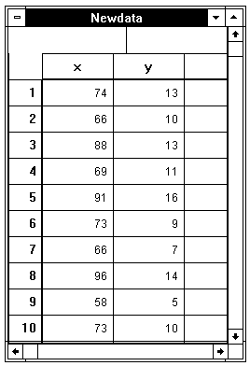
图7.1 原始数据的输入

7.1.2.2 统计分析
激活Statistics菜单选Correlate中的Bivariate...命令项，弹出Bivariate Correlation对话框（图7.2）。在对话框左侧的变量列表中选x、y，点击Ø钮使之进入Variables框；再在Correlation Coefficients框中选择相关系数的类型，共有三种：Pearson为通常所指的相关系数（r），Kendell’s tau-b为非参数资料的相关系数，Spearman为非正态分布资料的Pearson相关系数替代值，本例选用Pearson项；在Test of Significance框中可选相关系数的单侧（One-tailed）或双侧（Two-tailed）检验，本例选双侧检验。

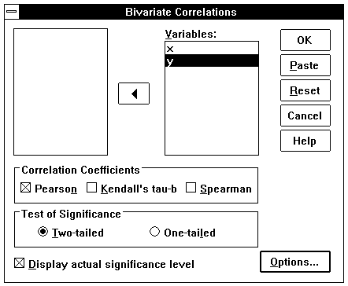
图7.2 相关分析对话框

点击Options...钮弹出Bivariate Correlation:Options对话框（图7.3），可选有关统计项目。本例要求输出X、Y的均数与标准差以及XY交叉乘积的标准差与协方差，故选Means and standard deviations和Cross-product deviations and covariances项，而后点击Continue钮返回Bivariate Correlation对话框，再点击OK钮即可。

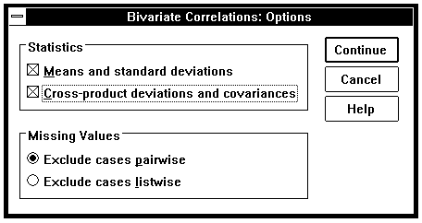
图7.3 相关分析统计对话框

7.1.2.3 结果解释：
在结果输出窗口中将看到如下统计数据：变量X、Y的例数、均数与标准差，变量X、Y交叉乘积的例数、标准差与协方差；XY两两对应的相关系数及其双侧检验的概率，本例r = 0.8715，P = 0.001。

Variable Cases Mean Std Dev
X 10 75.4000 12.2945
Y 10 10.8000 3.3267

Variables Cases Cross-Prod Dev Variance-Covar
X Y 10 320.8000 35.6444

X Y
X 1.0000 .8715
( 10) ( 10)
P= . P= .001
Y .8715 1.0000
( 10) ( 10)
P= .001 P= .
(Coefficient / (Cases) / 2-tailed Significance)
" . " is printed if a coefficient cannot be computed

第二节 Partial过程

7.2.1 主要功能
调用此过程可对变量进行偏相关分析。在偏相关分析中，系统可按用户的要求对两相关变量之外的某一或某些影响相关的其他变量进行控制，输出控制其他变量影响后的相关系数。

7.2.2 实例操作
[例7-2]某地29名13岁男童身高（cm）、体重（kg）和肺活量（ml）的数据如下表, 试对该资料作控制体重影响作用的身高与肺活量相关分析。

编号 | 身高（cm） | 体重(kg) | 肺活量(ml) | 编号 | 身高（cm） | 体重(kg) | 肺活量(ml)
1  2  3  4  5  6  7  8  9  10  11  12  13  14  15 | 135.1  139.9  163.6  146.5  156.2  156.4  167.8  149.7  145.0  148.5  165.5  135.0  153.3  152.0  160.5 | 32.0  30.4  46.2  33.5  37.1  35.5  41.5  31.0  33.0  37.2  49.5  27.6  41.0  32.0  47.2 | 1750  2000  2750  2500  2750  2000  2750  1500  2500  2250  3000  1250  2750  1750  2250 | 16  17  18  19  20  21  22  23  24  25  26  27  28  29 | 153.0  147.6  157.5  155.1  160.5  143.0  149.4  160.8  159.0  158.2  150.0  144.5  154.6  156.5 | 47.2  40.5  43.3  44.7  37.5  31.5  33.9  40.4  38.5  37.5  36.0  34.7  39.5  32.0 | 1750  2000  2250  2750  2000  1750  2250  2750  2500  2000  1750  2250  2500  1750

7.2.2.1 数据准备
激活数据管理窗口，定义变量名：身高为height，体重为weight，肺活量为vc，按顺序输入相应数值，建立数据库。

7.2.2.2 统计分析
激活Statistics菜单选Correlate中的Partial...命令项，弹出Partial Correlations对话框（图7.4）。现欲在控制体重的影响下对变量身高与肺活量进行偏相关分析，故在对话框左侧的变量列表中选变量height、vc，点击Ø钮使之进入Variables框，选要控制的变量weight，点击Ø钮使之进入Controlling for框中, 在Test of Significance框中选双侧检验，然后点击OK钮即可。

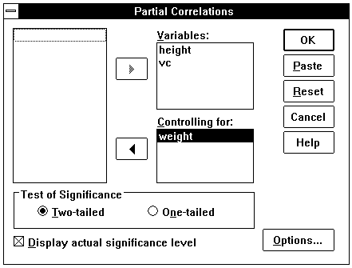
图7.4 偏相关分析对话框

7.2.2.3 结果解释
在结果输出窗口中将看到如下统计数据：控制体重的影响后，身高与肺活量的相关系数为0.0926，经检验P = 0.639，故身高与肺活量的线性相关不存在。（如果不控制体重的影响，则身高与肺活量的相关系数为0.5884，P为0.001。在有控制的情况下，身高与肺活量的决定系数 = r² = 0.00857，而无控制的身高与肺活量决定系数 = r² = 0.34621，可见身高与肺活量的相关有33.764%是由体重协同作用而产生的。）

Controlling for.. WEIGHT
HEIGHT VC
HEIGHT 1.0000 .0926
( 0) ( 26)
P= . P= .639
VC .0926 1.0000
( 26) ( 0)
P= .639 P= .

(Coefficient / (D.F.) / 2-tailed Significance)

" . " is printed if a coefficient cannot be computed

如果控制变量改为身高，则得如下结果：体重与肺活量的相关系数为0.5528，经检验P = 0.002，故体重与肺活量的线性相关存在。可见，尽管肺活量与身高和体重均有关系，但如果仅仅研究其中一个变量与肺活量的相关关系时，体重的意义会更大。

Controlling for.. HEIGHT
VC WEIGHT
VC 1.0000 .5528
( 0) ( 26)
P= . P= .002
WEIGHT .5528 1.0000
( 26) ( 0)
P= .002 P= .

(Coefficient / (D.F.) / 2-tailed Significance)

" . " is printed if a coefficient cannot be computed

第三节 Distances过程

7.3.1 主要功能
调用此过程可对变量内部各观察单位间的数值进行距离相关分析，以考察相互间的接近程度；也可对变量间进行距离相关分析，常用于考察预测值对实际值的拟合程度。

7.3.2 实例操作
[例7-3]某医师对10份标准血红蛋白样品作三次平行检测，结果如下，问检测结果是否一致？

样品号 | 1 | 2 | 3 | 4 | 5 | 6 | 7 | 8 | 9 | 10
第一次  第二次  第三次 | 12.36  12.40  12.18 | 12.14  12.20  12.22 | 12.31  12.28  12.35 | 12.32  12.25  12.21 | 12.12  12.22  12.10 | 12.28  12.34  12.25 | 12.24  12.31  12.20 | 12.41  12.30  12.46 | 12.33  12.22  12.36 | 12.17  12.24  12.11

7.3.2.1 数据准备
激活数据管理窗口，定义变量名：第一次测量值为HB1，第二次测量值为HB2，第三次测量值为HB3，输入相应数值即完成。

7.3.2.2 统计分析
激活Statistics菜单选Correlate中的Distance...命令项，弹出Distance对话框（图7.5）。在对话框左侧的变量列表中选变量hb1、hb2、hb3，点击Ø钮使之进入Variables框。在Compute Distances框中有两个选项，Between cases表示作变量内部观察值之间的距离相关分析，Between variables表示作变量之间的距离相关分析，在本例中，因三次平行测量结果分别置于三个变量中，故选择后者。

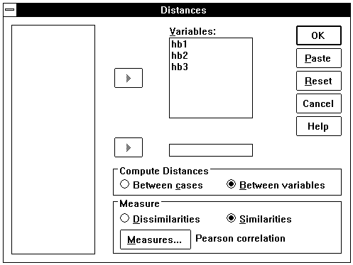
图7.5 距离相关分析对话框

在Measure栏中有两种测距方式：Dissimilarities为不相似性测距，Similarities为相似性测距。若选Dissimilarties并点击Measure...钮，弹出Distance:Dissimilarity Measure对话框（图7.6），用户可根据数据特征选用测距方法：

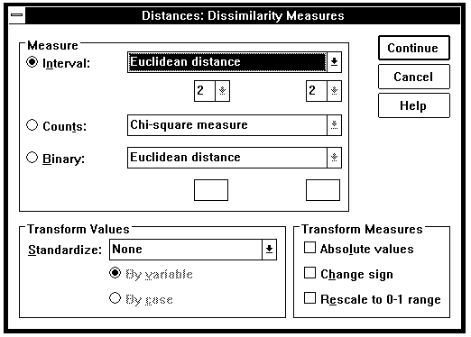
图7.6 距离相关中不相似性距离测量对话框

1、计量资料
Euclidean distance：以两变量差值平方和的平方根为距离；
Squared Euclidean distance：以两变量差值平方和为距离；
Chebychev：以两变量绝对差值的最大值为距离；
Block：以两变量绝对差值之和为距离；
Minkowski：以两变量绝对差值p次幂之和的p次根为距离；
Customized：以两变量绝对差值p次幂之和的r次根为距离。
2、计数资料
Chi-square measure：χ²值测距；
Phi-square measure：ψ²值测距，即将χ²测距值除合计频数的平方根。
3、二分字符变量
Euclidean distance：二分差平方和的平方根，最小为0，最大无限；
Squared Euclidean distance：二分差平方和，最小为0，最大无限；
Size difference：最小距离为0，最大无限；
Pattern difference：从0至1的无级测距；
Variance：以方差为距，最小为0，最大无限；
Lance and Williams：Bray-Curtis非等距系数，界于0至1之间。
若选Similarties并点击Measure...钮，弹出Distance: Similarity Measure对话框（图7.7），用户可根据数据特征选用测距方法：

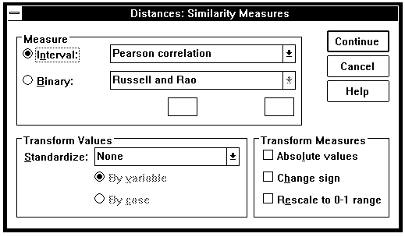
图7.7 距离相关中相似性距离测量对话框

1、计量资料
Pearson correlation：以Pearson相关系数为距离；
Cosine：以变量矢量的余弦值为距离，界于-1至+1之间。
2、二分字符变量
Russell and Rao：以二分点乘积为配对系数；
Simple matching：以配对数与总对数的比例为配对系数；
Jaccard：相似比例，分子与分母中的配对数与非配对数给予相同的权重；
Dice：Dice配对系数，分子与分母中的配对数给予加倍的权重；
Rogers and Tanimoto：Rogers and Tanimoto配对系数，分母为配对数，分子为非配对数，非配对数给予加倍的权重；
Sokal and Sneath 1：Sokal and Sneath Ⅰ型配对系数，分母为配对数，分子为非配对数，配对数给予加倍的权重；
Sokal and Sneath 2：Sokal and Sneath Ⅱ型配对系数，分子与分母均为非配对数，但分子给予加倍的权重；
Sokal and Sneath 3：Sokal and Sneath Ⅲ型配对系数，分母为配对数，分子为非配对数，分子与分母的权重相同；
Kulczynski 1：Kulczynski Ⅰ型配对系数，分母为总数与配对数之差，分子为非配对数，分子与分母的权重相同；
Kulczynski 2：Kulczynski平均条件概率；
Sokal and Sneath 4：Sokal and Sneath 条件概率；
Hamann：Hamann概率；
Lambda：Goodman-Kruskai相似测量的λ值；
Anderberg's D：以一个变量状态预测另一个变量状态；
Yule's Y：Yule综合系数，属于2×2四格表的列联比例函数；
Yule's Q：Goodman-Kruskal γ值，属于2×2四格表的列联比例函数。
3、其他型变量
Ochiai：Ochiai二分余弦测量；
Sokal and Sneath 5：Sokal and Sneath Ⅴ型相似测量；
Phi 4 point correlation：Pearson相关系数的平方值；
Dispersion：Dispersion相似测量。
同时，还可以选择数据转换形式：
None：不作数据转换；
Z-Scores：作标准Z分值转换；
Range -1 to 1：作-1至+1之间的标准化转换；
Range 0 to 1：作0至1之间的标准化转换；
Maximum magnitude of 1：作最大量值1的标准转换；
Mean of 1：作均数单位转换；
Standard deviation of 1：作标准差单位转换。
本例选Similarties项，并以Pearson correlation为测量距离。点击Continue钮返回Distance对话框，再点击OK钮即可。

7.3.2.3 结果解释
在结果输出窗口可看到三次测量结果的相关系数矩阵。第一次测量与第二次测量结果的r = 0.5734，第一次测量与第三次测量结果的r = 0.7309，第二次测量与第三次测量结果的r = 0.0878，由此可见，后两次测量的结果一致性较差，这意味着第一次恰好是后两次的“均值”，故对该指标作重复测量意义不大。

Data Information
10 unweighted cases accepted.
0 cases rejected because of missing value.

Correlation measure used.

Correlation Similarity Coefficient Matrix

Variable HB1 HB2
HB2 .5734
HB3 .7309 .0878

如果对变量内部各观察值间的一致性进行考核（假定本例HB1变量中的数据为对一个标准试样的十次平行测定），那么需在Distance对话框中选Between cases项，并选Dissimilarities项的Euclidean distance测距方法，运算结果如下：
在不相似性测量系数矩阵中，最大值为第五个观察值与第八个观察值间的仅为0.2900，其余的值均较之更小，最小的为第三个观察值与第四个观察值间的仅为0.0100，可见观察值间的不相似性差（不相似性系数愈接近1，不相似性愈好；不相似性系数愈接近0，不相似性愈差），则意味着测定结果的一致性好。

Data Information
10 unweighted cases accepted.
0 cases rejected because of missing value.

Euclidean measure used.

Euclidean Dissimilarity Coefficient Matrix
Case 1 Case 2 Case 3 Case 4 Case 5 Case 6 Case 7 Case 8 Case 9
Case 2 .2200
Case 3 .0500 .1700
Case 4 .0400 .1800 .0100
Case 5 .2400 .0200 .1900 .2000
Case 6 .0800 .1400 .0300 .0400 .1600
Case 7 .1200 .1000 .0700 .0800 .1200 .0400
Case 8 .0500 .2700 .1000 .0900 .2900 .1300 .1700
Case 9 .0300 .1900 .0200 .0100 .2100 .0500 .0900 .0800
Case10 .1900 .0300 .1400 .1500 .0500 .1100 .0700 .2400 .1600

第八章 回归分析
回归分析是处理两个及两个以上变量间线性依存关系的统计方法。在医学领域中，此类问题很普遍，如人头发中某种金属元素的含量与血液中该元素的含量有关系，人的体表面积与身高、体重有关系；等等。回归分析就是用于说明这种依存变化的数学关系。

第一节 Linear过程

8.1.1 主要功能
调用此过程可完成二元或多元的线性回归分析。在多元线性回归分析中，用户还可根据需要，选用不同筛选自变量的方法（如：逐步法、向前法、向后法，等）。

8.1.2 实例操作
［例8.1］某医师测得10名3岁儿童的身高（cm）、体重（kg）和体表面积（cm²）资料如下。试用多元回归方法确定以身高、体重为自变量，体表面积为应变量的回归方程。

儿童编号 | 体表面积（Y） | 身高（X₁） | 体重（X₂）
1  2  3  4  5  6  7  8  9  10 | 5.382  5.299  5.358  5.292  5.602  6.014  5.830  6.102  6.075  6.411 | 88.0  87.6  88.5  89.0  87.7  89.5  88.8  90.4  90.6  91.2 | 11.0  11.8  12.0  12.3  13.1  13.7  14.4  14.9  15.2  16.0

8.1.2.1 数据准备
激活数据管理窗口，定义变量名：体表面积为Y，保留3位小数；身高、体重分别为X1、X2，1位小数。输入原始数据，结果如图8.1所示。

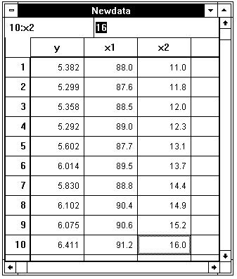
图8.1 原始数据的输入

8.1.2.2 统计分析
激活Statistics菜单选Regression中的Linear...项，弹出Linear Regression对话框（如图8.2示）。从对话框左侧的变量列表中选y，点击Ø钮使之进入Dependent框，选x1、x2，点击Ø钮使之进入Indepentdent(s)框；在Method处下拉菜单，共有5个选项：Enter（全部入选法）、Stepwise（逐步法）、Remove（强制剔除法）、Backward（向后法）、Forward（向前法）。本例选用Enter法。点击OK钮即完成分析。

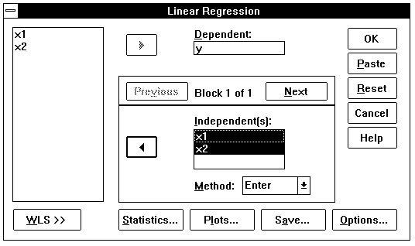
图8.2 线性回归分析对话框

用户还可点击Statistics...钮选择是否作变量的描述性统计、回归方程应变量的可信区间估计等分析；点击Plots...钮选择是否作变量分布图（本例要求对标准化Y预测值作变量分布图）；点击Save...钮选择对回归分析的有关结果是否作保存（本例要求对根据所确定的回归方程求得的未校正Y预测值和标准化Y预测值作保存）；点击Options...钮选择变量入选与剔除的α、β值和缺失值的处理方法。

8.1.2.3 结果解释
在结果输出窗口中将看到如下统计数据：

* * * * M U L T I P L E R E G R E S S I O N * * * *

Listwise Deletion of Missing Data
Equation Number 1 Dependent Variable.. Y
Block Number 1. Method: Enter X1 X2

Variable(s) Entered on Step Number
1.. X2
2.. X1

Multiple R .94964
R Square .90181
Adjusted R Square .87376
Standard Error .14335
Analysis of Variance
DF Sum of Squares Mean Square
Regression 2 1.32104 .66052
Residual 7 .14384 .02055
F = 32.14499 Signif F = .0003

------------------ Variables in the Equation ------------------
Variable B SE B Beta T Sig T
X1 .068701 .074768 .215256 .919 .3887
X2 .183756 .056816 .757660 3.234 .0144
(Constant) -2.856476 6.017776 -.475 .6495

End Block Number 1 All requested variables entered.

结果显示，本例以X1、X2为自变量，Y为应变量，采用全部入选法建立回归方程。回归方程的复相关系数为0.94964，决定系数（即r²）为0.90181，经方差分析，F=34.14499，P=0.0003，回归方程有效。回归方程为Y=0.0687101X1+0.183756X2-2.856476。
本例要求按所建立的回归方程计算Y预测值和标准化Y预测值（所谓标准化Y预测值是指将根据回归方程求得的Y预测值转化成按均数为0、标准差为1的标准正态分布的Y值）并将计算结果保存入原数据库。系统将原始的X1、X2值代入方程求Y值预测值（即库中pre_1栏）和标准化Y预测值（即库中zpr_1栏），详见图8.3。

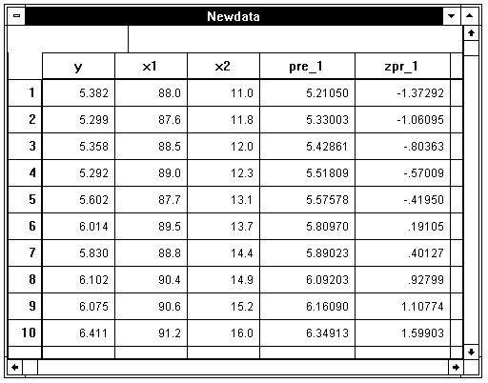
图8.3 计算结果的保存

本例还要求对标准化Y预测值作变量分布图，系统将绘制的统计图送向Chart Carousel窗口，双击该窗口可见下图显示结果。

图8.4 对标准化Y预测值所作的正态分布图

第二节 Curve Estimation过程

8.2.1 主要功能
调用此过程可完成下列有关曲线拟合的功能：
1、Linear：拟合直线方程（实际上与Linear过程的二元直线回归相同，即Y = b₀+ b₁X）；
2、Quadratic：拟合二次方程（Y = b₀+ b₁X+b₂X²）；
3、Compound：拟合复合曲线模型（Y = b_{0×}b₁^{X}）；
4、Growth：拟合等比级数曲线模型（Y = e^{(b0+b1X)}）；
5、Logarithmic：拟合对数方程（Y = b₀+b₁lnX）
6、Cubic：拟合三次方程（Y = b₀+ b₁X+b₂X²+b₃X³）；
7、S：拟合S形曲线（Y = e^{(b0+b1/X)}）；
8、Exponential：拟合指数方程（Y = b₀ e^{b1X}）；
9、Inverse：数据按Y = b₀+b₁/X进行变换；
10、Power：拟合乘幂曲线模型（Y = b₀X ^{b1}）；
11、Logistic：拟合Logistic曲线模型（Y = 1/（1/u + b_{0×}b₁^{X}）。

8.2.2 实例操作
[例8.2]某地1963年调查得儿童年龄（岁）X与锡克试验阴性率（%）Y的资料如下，试拟合对数曲线。

年龄（岁）  X | 锡克试验阴性率（%）  Y
1  2  3  4  5  6  7 | 57.1  76.0  90.9  93.0  96.7  95.6  96.2

8.2.2.1 数据准备
激活数据管理窗口，定义变量名：锡克试验阴性率为Y，年龄为X，输入原始数据。

8.2.2.2 统计分析
激活Statistics菜单选Regression中的Curve Estimation...项，弹出Curve Estimation对话框（如图8.5示）。从对话框左侧的变量列表中选y，点击Ø钮使之进入Dependent框，选x，点击Ø钮使之进入Indepentdent(s)框；在Model框内选择所需的曲线模型，本例选择Logarithmic模型（即对数曲线）；选Plot models项要求绘制曲线拟合图；点击Save...钮，弹出Curve Estimation:Save对话框，选择Predicted value项，要求在原始数据库中保存根据对数方程求出的Y预测值，点击Continue钮返回Curve Estimation对话框，再点击OK钮即可。

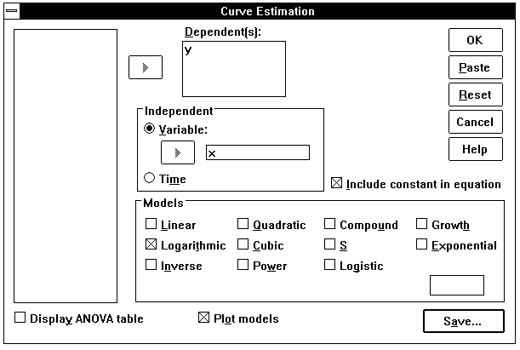
图8.5 曲线拟合对话框

8.2.2.3 结果解释
在结果输出窗口中将看到如下统计数据：

ndependent: X
Dependent Mth Rsq d.f. F Sigf b0 b1
Y LOG .913 5 52.32 .001 61.3259 20.6704

在以X为自变量、Y为应变量，采用对数曲线拟合方法建立的方程，决定系数R²=0.913（接近于1），作拟合优度检验，方差分析表明：F=52.32，P=0.001，拟合度很好，对数方程为：Y=61.3259+20.6704lnX。
本例要求绘制曲线拟合图，结果如图8.6所示。

图8.6 对数曲线拟合情形

根据方程Y=61.3259+20.6704lnX，将原始数据X值代入，求得Y预测值（变量名为fit_1）存入数据库中，参见图8.7。

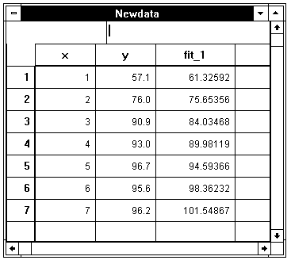
图8.7 计算结果的保存

第三节 Logistic过程

8.3.1 主要功能
调用此过程可完成Logistic回归的运算。所谓Logistic回归，是指应变量为二级计分或二类评定的回归分析，这在医学研究中经常遇到，如：死亡与否（即生、死二类评定）的概率跟病人自身生理状况和所患疾病的严重程度有关；对某种疾病的易感性的概率（患病、不患病二类评定）与个体性别、年龄、免疫水平等有关。此类问题的解决均可借助逻辑回归来完成。
特别指出，本节介绍的Logistic过程，应与日常所说的Logistic曲线模型（即S或倒S形曲线）相区别。用户如果要拟合Logistic曲线模型，可调用本章第二节Curve Estimation过程，系统提供11种曲线模型，其中含有Logistic曲线模型（参见上节）。
在一般的多元回归中，若以P（概率）为应变量，则方程为P=b0+b1X1+b2X2+…+bkXk,
但用该方程计算时，常会出现P>1或P<0的不合理情形。为此，对P作对数单位转换，即logitP=ln(P/1-P)，于是，可得到Logistic回归方程为：
e^{b0+b1X1+b2X2+…+bkXk}
P = ———————————
1+ e^{b0+b1X1+b2X2+…+bkXk}

8.3.2 实例操作
[例8.3]某医师研究男性胃癌患者发生术后院内感染的影响因素，资料如下表，请通过Logistic回归统计方法对主要影响因素进行分析。

术后感染  （有无）  Y | 年龄  （岁）  X1 | 手术创伤程度  （5等级）  X2 | 营养状态  （3等级）  X3 | 术前预防性抗菌  （有无）  X4 | 白细胞数  （×10⁹/L）  X5 | 癌肿病理分度  （TNM得分总和）  X6
有  有  无  无  无  有  无  有  有  无  无  无  无  无  无 | 69  72  57  41  32  65  58  54  55  59  64  36  42  48  50 | 4  5  3  1  1  3  3  4  2  1  2  1  3  4  1 | 2  3  2  1  1  3  2  2  2  1  2  1  1  2  2 | 无  无  无  有  有  有  有  无  有  有  无  有  有  有  有 | 5.6  4.4  9.7  11.2  10.4  7.0  3.1  6.6  7.9  6.0  9.1  8.4  5.3  4.6  12.8 | 9  6  4  5  5  5  6  6  7  4  6  8  6  5  4

8.3.2.1 数据准备
激活数据管理窗口，定义变量名：术后感染为Y（字符变量，有输入Y、无输入N），年龄为X1，手术创伤程度为X2，营养状态为X3，术前预防性抗菌为X4（字符变量，有输入Y、无输入N），白细胞数为X5，癌肿病理分度为X6。按要求输入原始数据。

8.3.2.2 统计分析
激活Statistics菜单选Regression中的Logistic...项，弹出Logistic Regression对话框（如图8.8示）。从对话框左侧的变量列表中选y，点击Ø钮使之进入Dependent框，选x1、x2、x3、x4、x5和x6，点击Ø钮使之进入Covariates框；点击Method处的下拉按钮，系统提供7种方法：

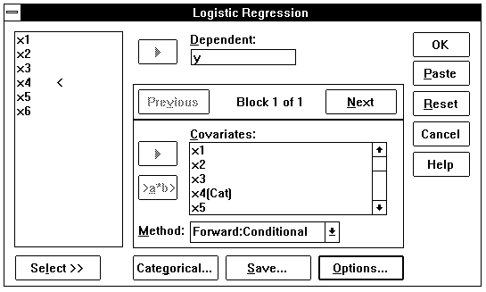
图8.8 逻辑回归对话框

1、Enter：所有自变量强制进入回归方程；
2、Forward: Conditional：以假定参数为基础作似然比概率检验，向前逐步选择自变量；
3、Forward: LR：以最大局部似然为基础作似然比概率检验，向前逐步选择自变量；
4、Forward: Wald：作Wald概率统计法，向前逐步选择自变量；
5、Backward: Conditional：以假定参数为基础作似然比概率检验，向后逐步选择自变量；
6、Backward: LR：以最大局部似然为基础作似然比概率检验，向后逐步选择自变量；
7、Backward: Wald：作Wald概率统计法，向后逐步选择自变量。
本例选用Forward: Conditional法，以便选择有主要作用的影响因素；点击Options...钮，弹出Logistic Regression:Options对话框，在Display框中选取At last step项，要求只显示最终计算结果，点击Continue钮返回Logistic Regression对话框，再点击OK钮即可。

8.3.2.3 结果解释
在结果输出窗口中将看到如下统计数据：

Dependent Variable Encoding:
Original Internal
Value Value
y 0
n 1

Parameter
Value Freq Coding
(1)
X4 n 5 1.000
y 10 -1.000

系统先对字符变量进行重新赋值，对于应变量Y，回答是（Y）的赋值为0，回答否（X）的赋值为1；对于应变量X4，回答是（Y）的赋值为-1，回答否（X）的赋值为1。

Dependent Variable.. Y
Beginning Block Number 0. Initial Log Likelihood Function
-2 Log Likelihood 19.095425
* Constant is included in the model.

Beginning Block Number 1. Method: Forward Stepwise (COND)
Improv. Model Correct
Step Chi-Sq. df sig Chi-Sq. df sig Class % Variable
1 8.510 1 .004 8.510 1 .004 80.00 IN: X3
2 6.766 1 .009 15.276 2 .000 93.33 IN: X6

No more variables can be deleted or added.

End Block Number 1 PIN = .0500 Limits reached.
Final Equation for Block 1

Estimation terminated at iteration number 12 because
Log Likelihood decreased by less than .01 percent.
-2 Log Likelihood 3.819
Goodness of Fit 3.000

Chi-Square df Significance
Model Chi-Square 15.276 2 .0005
Improvement 6.766 1 .0093

Classification Table for Y
Predicted
y n Percent Correct
y | n
Observed +———+———+
y y | 4 | 1 | 80.00%
+———+———+
n n | 0 | 10 | 100.00%
+———+———+
Overall 93.33%

---------------------- Variables in the Equation -----------------------
Variable B S.E. Wald df Sig R Exp(B)
X3 -30.5171 298.0526 .0105 1 .9184 .0000 .0000
X6 -10.2797 107.9559 .0091 1 .9241 .0000 .0000
Constant 123.4053 1155.1065 .0114 1 .9149

结果表明，第一步自变量X3入选，方程分类能力达80.00%；第二步自变量X6入选，方程分类能力达93.33%（参见结果中的分类分析表）；方程有效性经χ²检验，χ²=15.276，P=0.0005。
Logistic回归的分类概率方程为：
e^{123.4053-30.5171X3-10.2797X6}
P = ——————————————
1+ e^{123.4053-30.5171X3-10.2797X6}
根据该方程，若一胃癌患者营养状态评分（X3）为3，癌肿病理分度（X6）为9，则其P=4.5×10⁻²⁷≈0，这意味着术后将发生院内感染；另一胃癌患者营养状态评分（X3）为1，癌肿病理分度（X6）为4，则其P=0.98105≈1，这意味着术后将不会发生院内感染。

第四节 Probit过程

8.4.1 主要功能
调用此过程可完成剂量-效应关系的分析。通过概率单位使剂量-效应的S型曲线关系转化成直线，从而利用回归方程推算各效应水平的相应剂量值。

8.4.2 实例操作
[例8.4]研究抗疟药环氯胍对小白鼠的毒性，试验结果如下表所示。试计算环氯胍的半数致死剂量。
剂量（mg/kg） | 动物数 | 死亡数
12  9  7  6  5  4  3 | 5  7  19  34  38  12  5 | 5  6  11  17  12  2  0

8.4.2.1 数据准备
激活数据管理窗口，定义变量名：剂量为DOSE、试验动物数为OBSERVE、死亡动物数为DEATH。然后输入原始数据。

8.4.2.2 统计分析
激活Statistics菜单选Regression中的Probit...项，弹出Probit Analysis对话框（如图8.9示）。从对话框左侧的变量列表中选death，点击Ø钮使之进入Response Frequency框；选observe，点击Ø钮使之进入Total Observed框；选dose，点击Ø钮使之进入Covariate(s)框，并下拉Transform菜单，选Log base 10项（即要求对剂量进行以10为底的对数转换）。

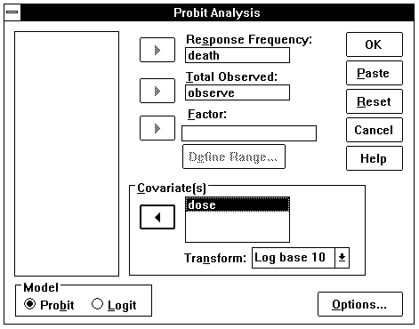
图8.9 剂量-效应关系分析对话框

系统在Model栏中提供两种模型，一是概率单位模型（Probit），另一是比数比自然对数模型（Logit）。本例选用概率单位模型。
点击Options...钮，弹出Probit Analysis:Options对话框，在Natural Response Rate栏选Calculate from data项，要求计算各剂量组的实际反应率。之后点击Continue钮返回Probit Analysis对话框，再点击OK钮即可。

8.4.2.3 结果解释
在结果输出窗口中将看到如下统计数据：
系统首先显示，共有7组原始数据采概率单位模型进行分析。回归方程的各参数在经过14次叠代运算后确定，即PROBIT = 5.95215 - 4.66313X 。该方程拟合优度χ²检验结果，χ² = 0.833，P=0.934，拟合良好。

DATA Information
7 unweighted cases accepted.
0 cases rejected because of missing data.
0 cases are in the control group.
0 cases rejected because LOG-transform can't be done.
MODEL Information
ONLY Normal Sigmoid is requested.

Natural Response rate to be estimated

CONTROL group is not provided.

Parameter estimates converged after 14 iterations.
Optimal solution found.

Parameter Estimates (PROBIT model: (PROBIT(p)) = Intercept + BX):

Regression Coeff. Standard Error Coeff./S.E.
DOSE 5.95215 2.39832 2.48180

Intercept Standard Error Intercept/S.E.
-4.66313 2.19942 -2.12017

Estimate of Natural Response Rate = .000000 with S.E. = .26448

Pearson Goodness-of-Fit Chi Square = .833 DF = 4 P = .934

Since Goodness-of-Fit Chi square is NOT significant, no heterogeneity
factor is used in the calculation of confidence limits.

Covariance(below) and Correlation(above) Matrices of Parameter Estimates
DOSE NAT RESP
DOSE 5.75192 .82927
NAT RESP .52601 .06995

接着，系统显示剂量对数值（DOSE）、实际观察例数（Number of Subjects）、试验动物反应数（Observed Responses）、预期反应数（Expected Responses）、残差（ Residual）和效应的概率（Prob）。之后，显示各效应概率水平的剂量值及其95%可信区间值，按本例要求，环氯胍的半数致死剂量（即Prob = 0.50时）为6.07347，其95%可信区间为1.86305—7.54282。

Observed and Expected Frequencies

Number of Observed Expected
DOSE Subjects Responses Responses Residual Prob
1.08 5.0 5.0 4.804 .196 .96082
.95 7.0 6.0 5.917 .083 .84534
.85 19.0 11.0 12.221 -1.221 .64320
.78 34.0 17.0 16.573 .427 .48745
.70 38.0 12.0 11.688 .312 .30757
.60 12.0 2.0 1.682 .318 .14016
.48 5.0 .0 .171 -.171 .03413

Confidence Limits for Effective DOSE

95% Confidence Limits
Prob DOSE Lower Upper
.01 2.46942 .02752 4.27407
.02 2.74406 .04534 4.54351
.03 2.93394 .06223 4.72430
.04 3.08539 .07895 4.86574
.05 3.21433 .09580 4.98445
.06 3.32832 .11294 5.08821
.07 3.43158 .13047 5.18134
.08 3.52676 .14845 5.26651
.09 3.61561 .16694 5.34550
.10 3.69937 .18597 5.41954
.15 4.06733 .29060 5.74092
.20 4.38570 .41395 6.01572
.25 4.67862 .56021 6.26792
.30 4.95831 .73436 6.51010
.35 5.23239 .94261 6.75084
.40 5.50646 1.19286 6.99754
.45 5.78528 1.49529 7.25814
.50 6.07347 1.86305 7.54282
.55 6.37600 2.31299 7.86673
.60 6.69886 2.86587 8.25522
.65 7.04974 3.54438 8.75565
.70 7.43943 4.36394 9.46545
.75 7.88416 5.30688 10.59748
.80 8.41075 6.29069 12.60617
.85 9.06910 7.21514 16.40564
.90 9.97116 8.09412 24.20725
.91 10.20216 8.27760 26.73478
.92 10.45919 8.46892 29.82525
.93 10.74928 8.67177 33.68627
.94 11.08278 8.89128 38.64769
.95 11.47580 9.13511 45.27000
.96 11.95538 9.41572 54.59759
.97 12.57252 9.75590 68.85554
.98 13.44250 10.20577 93.92908
.99 14.93751 10.92195 153.73112

最后，系统输出以剂量对数值为自变量X、以概率单位为应变量Y的回归直线散点图，从图中各点的分布状态亦可看出，回归直线的拟合程度是很好的。

图8.10 剂量-效应关系回归直线散点图

第五节 Nonlinear过程

8.5.1 主要功能
调用此过程可完成非线性回归的运算。所谓非线性回归，即为曲线型的回归分析，一些曲线模型我们已在本章第二节中述及。但在医学研究中经，还经常会遇到除本章第二节中述及的曲线模型，对此，SPSS提供Nonlinear过程让用户根据实际需要，建立各种曲线模型以用于研究变量间的相互关系。在医学中，如细菌繁殖与培养时间关系的研究即可借助Nonlinear过程完成。
下面一些曲线模型是在论文中较常见的，提供给用户应用时作参考：
模型名称 模型表达式
Asympt. Regression 1 Y = b1 + b2×exp( b3 ^{X} )
Asympt. Regression 2 Y = b1 -( b2 × ( b3 ^{X} ))
Density Y = ( b1 + b2 ×X ) ^{(-1/ b3 )}
Gauss Y = b1× (1- b3×exp( -b2 ×X ²))
Gompertz Y = b1×exp( -b2 ×exp( -b3 ×X ))
Johnson-Schumacher Y = b1×exp( -b2 / ( X + b3))
Log Modified Y = ( b1 + b3×X )^{b2}
Log-Logistic Y = b1 -ln(1+ b2 ×exp( -b3×X ))
Metcherlich Law of Dim. Ret. Y = b1 + b2×exp( -b3×X )
Michaelis Menten Y = b1×X /( X + b2 )
Morgan-Mercer-Florin Y = ( b1×b2 + b3×X ^{b4} )/( b2 + X ^{b4} )
Peal-Reed Y = b1 /(1+ b2 ×exp(-( b3×X + b4×X ²+ b5×X ³ )))
Ratio of Cubics Y = ( b1 + b2×X + b3×X ² + b4×X ³ )/( b5×X ³ )
Ratio of Quadratics Y = ( b1 + b2×X + b3×X² )/( b4×X ² )
Richards Y = b1 /((1+ b3×exp(- b2×X )) ^{(1/ b4 )} )
Verhulst Y = b1 /(1 + b3×exp(- b2×X ))
Von Bertalanffy Y = ( b1 ^{(1 - b4 )} - b2×exp( -b3×X )) ^{(1/(1 - b4 )})
Weibull Y = b1 - b2×exp(- b3×X ^{b4} )
Yield Density Y = (b1 + b2×X + b3×X ² )⁽⁻¹⁾

8.5.2 实例操作
[例8.5]选取某地某年寿命表中40-80岁各年龄组的尚存人数资料如下表，请就该资料试拟合Gompertz曲线（Y = b1×b2^{(b3X)}）。

年龄组（岁） | 年龄简化值（X） | 尚存人数（Y）
40  45  50  55  60  65  70  75  80 | 0  1  2  3  4  5  6  7  8 | 81277  79258  76532  72850  67568  59911  50800  39325  28074

8.5.2.1 数据准备
激活数据管理窗口，定义变量名：年龄简化值为X，尚存人数为Y。输入原始数据。

8.5.2.2 统计分析
激活Statistics菜单选Regression中的Nonlinear...项，弹出Nonlinear Regression对话框（如图8.11示）。从对话框左侧的变量列表中选y，点击Ø钮使之进入Dependent框。由于SPSS系统尚无法智能地自动拟合用户所需的曲线，故一方面要求用户估计方程中常数项和各系数项进行叠代运算的起始值，另一方面要求用户列出方程模型。对此，可首先点击Nonlinear Regression对话框的Parameters...钮，弹出Nonlinear Regression: Parameters对话框（图8.12），在Name处定义系数名，在Start Value处输入起始值（这项工作是十分重要的，否则系统可能无法运算，甚至会因叠代次数过大导致SPSS系统的崩溃），本例定义b1=8500、b2=1、b3=1.5，每定义一个系数，即点击Add钮加以确定；若在后面的运算中出错，则还可修改系数项的起始值，修改后点击Change钮加以确定；然后点击Continue钮返回Nonlinear Regression对话框。在Model Expression处写出曲线方程表达式，用户可借助系统提供的数码盘和函数列表写出方程。本例要求计算根据回归方程求出的预测值，可点击Save钮，在Nonlinear Regression:Save New Variables对话框中选Predicted value项。最后点击OK钮即可。

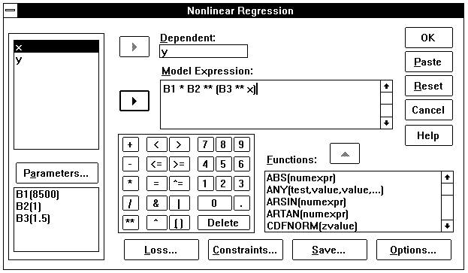
图8.11 非线性回归对话框

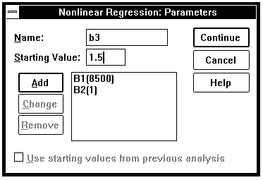
图8.12 系数项定义对话框

8.5.2.3 结果解释
在结果输出窗口中将看到如下统计数据：

Iteration Residual SS B1 B2 B3
1 28327193463 8500.00000 1.00000000 1.50000000
1.1 14333434800 80175.3427 .739240551 1.50000000
2 14333434800 80175.3427 .739240551 1.50000000
2.1 3.8505E+11 194572.013 .006502086 -.21629077
2.2 800135019.6 83185.8046 .842994797 1.19852430
3 800135019.6 83185.8046 .842994797 1.19852430
3.1 12857378788 81201.8322 1.01579267 1.42927791
3.2 550558275.1 85774.2528 .850493197 1.21433127
4 550558275.1 85774.2528 .850493197 1.21433127
4.1 205793117.6 90637.3496 .859429212 1.25276932
5 205793117.6 90637.3496 .859429212 1.25276932
5.1 49937888.65 92251.6832 .905992700 1.33942536
6 49937888.65 92251.6832 .905992700 1.33942536
6.1 438492814.3 83503.5809 .966421043 1.46365602
6.2 14165723.65 91420.4568 .909112694 1.36083115
7 14165723.65 91420.4568 .909112694 1.36083115
7.1 8227661.248 89440.0706 .923463315 1.38898940
8 8227661.248 89440.0706 .923463315 1.38898940
8.1 17416856.86 85916.5498 .948299986 1.45005498
8.2 4600297.866 88467.6768 .930296397 1.40797724
9 4600297.866 88467.6768 .930296397 1.40797724
9.1 2761649.685 86538.9357 .943736707 1.44419408
10 2761649.685 86538.9357 .943736707 1.44419408
10.1 644830.0765 85633.9620 .949714917 1.46896660
11 644830.0765 85633.9620 .949714917 1.46896660
11.1 475140.3684 85680.9561 .949325567 1.46898044
12 475140.3684 85680.9561 .949325567 1.46898044
12.1 475135.4265 85679.2273 .949338713 1.46903683
13 475135.4265 85679.2273 .949338713 1.46903683
13.1 475135.4262 85679.2477 .949338590 1.46903640

Run stopped after 30 model evaluations and 13 derivative evaluations.
Iterations have been stopped because the relative reduction between successive
residual sums of squares is at most SSCON = 1.000E-08

Nonlinear Regression Summary Statistics Dependent Variable Y

Source DF Sum of Squares Mean Square
Regression 3 37121583327.6 12373861109.2
Residual 6 475135.42624 79189.23771
Uncorrected Total 9 37122058463.0
(Corrected Total) 8 2823635793.56

R squared = 1 - Residual SS / Corrected SS =.99983

Asymptotic 95 %
Asymptotic Confidence Interval
Parameter Estimate Std. Error Lower Upper
B1 85679.247671 383.76368720 84740.211757 86618.283585
B2 .949338590 .002336270 .943621944 .955055236
B3 1.469036403 .008908976 1.447236923 1.490835883

Asymptotic Correlation Matrix of the Parameter Estimates

B1 B2 B3
B1 1.0000 -.9245 -.8880
B2 -.9245 1.0000 .9902
B3 -.8880 .9902 1.0000

经30次叠代运算后，相邻两次的方程剩余均方差值不大于规定的1×10⁻⁸，满足要求；回归方程的决定系数R² = 0.99983，Gompertz曲线方程为：
Y = 85679.247671×0.94933859^{(1.469036403X)}
本例要求计算预测值，系统将结果存入原始数据库中（图8.13），系统以pred_作为预测值的变量名。由结果可见，预测值与实际值十分接近。

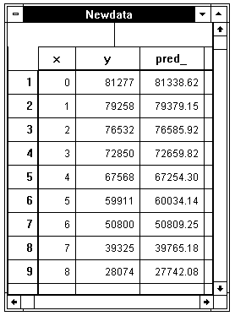
图8.13 原始数据及其预测值

第九章 对数线性模型
对数线性模型是用于离散型数据或整理成列联表格式的计数资料的统计分析工具。在对数线性模型中，所有用作的分类的因素均为独立变量，列联表各单元中的例数为应变量。对于列联表资料，通常作χ² 检验，但χ² 检验无法系统地评价变量间的联系，也无法估计变量间相互作用的大小，而对数线性模型是处理这些问题的最佳方法。

第一节 General过程

9.1.1 主要功能
调用该过程可对一个或多个二维列联表资料进行非层次对数线性分析。它只能拟合全饱和模型，即分类变量各自效应及其相互间效应均包含在对数线性模型中。

9.1.2 实例操作
[例9-1]在住院病人中，研究其受教育程度与对保健服务满意程度的关系，资料整理成列联表后如下所示。

对保健服务满意程度  (%) | 受教育程度
对保健服务满意程度  (%) | 高 | 中 | 低
满意  不满意 | 65 (91.5)  6 (8.5) | 272 (93.8)  18 (6.2) | 41 (97.6)  1 (2.4)

按一般情形作χ²检验，结果显示不同受教育程度的住院病人其对保健服务满意程度无差别。但从百分比分析中可见，随受教育程度的提高，满意程度有下降的趋势；且我们还想了解受教育程度与满意程度有无交互作用和交互作用的大小。对此，必须采用对数线性模型加以分析。

9.1.2.1 数据准备
激活数据管理窗口，定义变量名：实际观察频数的变量名为freq，受教育程度和满意程度作为行、列分类变量（即独立变量），变量名分别为educ、care。输入原始数据，结果如图9.1所示。如同第四章Crosstab过程中所述，为使列联表的频数有效，应选Data菜单的Weight Cases...项，弹出Weight Cases对话框（图9.2），激活Weight cases by项，从变量列表中选freq点击Ø钮使之进入Frequency Variable框，点击OK钮即可。

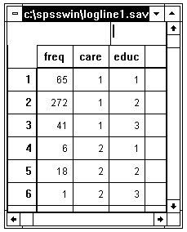
图9.1 原始数据的输入

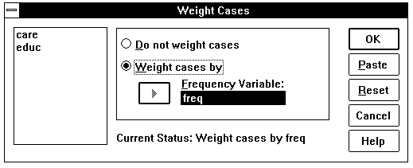
图9.2 频数的加权定义

9.1.2.2 统计分析
激活Statistics菜单选Loglinear中的General...项，弹出General Loglinear Analysis对话框（图9.3）。从对话框左侧的变量列表中选care，点击Ø钮使之进入Factor(s)框，点击Define Range...钮，弹出General Loglinear Analysis: Define Range对话框，定义分类变量care的范围，本例为1、2，故可在Minimum处键入1，在Maximum处键入2，点击Continue钮返回General Loglinear Analysis对话框。同法将变量educ选入Factor(s)框，并定义其范围为1、3。本例要求计算各分类变量主效应和交互作用的参数估计，故点击Contrast...钮，弹出General Loglinear Analysis:Contrasts对话框，选择Display parameter estimates项，点击Continue钮返回General Loglinear Analysis对话框，最后点击OK钮即完成分析。

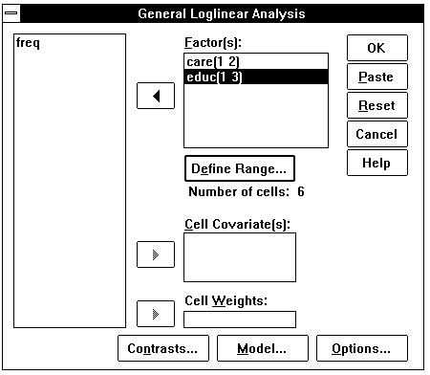
图9.3 非层次对数线性模型分析对话框

9.1.2.3 结果解释
在结果输出窗口中将看到如下统计数据：
首先显示系统对403例资料进行分析，共有二个分类变量：CARE为2水平，EDUC为3水平。分析的效应有三类：满意程度（CARE）、教育程度（EDUC）和两者的交互作用（CARE BY EDUC）。系统经2次叠代后即达到相邻二次估计之差不大于规定的0.001。

DATA Information
6 unweighted cases accepted.
0 cases rejected because of out-of-range factor values.
0 cases rejected because of missing data.
403 weighted cases will be used in the analysis.

FACTOR Information
Factor Level Label
CARE 2
EDUC 3

DESIGN Information
1 Design/Model will be processed.
Correspondence Between Effects and Columns of Design/Model 1

Starting Ending
Column Column Effect Name
1 1 CARE
2 3 EDUC
4 5 CARE BY EDUC
Note: for saturated models .500 has been added to all observed cells.
This value may be changed by using the CRITERIA = DELTA subcommand.

*** ML converged at iteration 2.
Maximum difference between successive iterations = .00000

由于本例对Model（模型）未作定义，故系统采用默认的全饱和模型，因而期望例数（EXP.count）与实际例数（OBS. count）相同，进而残差（Residual）、标准化残差（Std.Resid）和校正残差（Adj.Resid）均为0。

Observed, Expected Frequencies and Residuals
Factor Code OBS. count & PCT. EXP. count & PCT. Residual Std. Resid. Adj. Resid.
CARE 1
EDUC 1 65.50 (16.13) 65.50 (16.13) .0000 .0000 .0000
EDUC 2 272.50 (67.12) 272.50 (67.12) .0000 .0000 .0000
EDUC 3 41.50 (10.22) 41.50 (10.22) .0000 .0000 .0000
CARE 2
EDUC 1 6.50 ( 1.60) 6.50 ( 1.60) .0000 .0000 .0000
EDUC 2 18.50 ( 4.56) 18.50 ( 4.56) .0000 .0000 .0000
EDUC 3 1.50 ( .37) 1.50 ( .37) .0000 .0000 .0000

最后输出参数估计的结果。为了唯一地估计参数，系统强行限定同一分类变量的各水平参数之和为0，故根据下列结果可推得各参数为：
λ_{满意} = 1.386724028
λ_{不满意} = -1.386724028
λ_{高教育程度} = -0.091477207
λ_{中教育程度} = 1.144301306
λ_{低教育程度} = -1.052824099
λ_{满意.高教育程度} = -0.231600045
λ_{满意.中高教育程度} = -0.041790087
λ_{满意.低教育程度} = 0.273390132
λ_{不满意.高教育程度} = 0.231600045
λ_{不满意.中教育程度} = 0.041790087
λ_{不满意.低教育程度} = -0.273390132
λ值为正，表示正效应；反之为负效应；零为无效应。分析提供的信息是：①对保健服务的满意程度高于不满意程度；②中等教育程度者的满意程度>高等教育程度者的满意程度>低等教育程度者的满意程度；③通过受教育程度与对保健服务满意程度的交互作用研究，结果表明高、中等教育未能增加人们对现有保健服务状况的满意程度。

Estimates for Parameters
CARE
Parameter Coeff. Std. Err. Z-Value Lower 95 CI Upper 95 CI
1 1.386724028 .15965 8.68589 1.07381 1.69964
EDUC
Parameter Coeff. Std. Err. Z-Value Lower 95 CI Upper 95 CI
2 -.091477207 .19895 -.45980 -.48142 .29847
3 1.144301306 .17407 6.57393 .80313 1.48547
CARE BY EDUC
Parameter Coeff. Std. Err. Z-Value Lower 95 CI Upper 95 CI
4 -.231600045 .19895 -1.16410 -.62154 .15834
5 -.041790087 .17407 -.24008 -.38296 .29938

第二节 Hierarchical过程

9.2.1 主要功能
调用该过程可对多维列联表资料进行分层对数线性分析。所谓分层即并可根据用户指定的条件，对某一或某些主效应与交互作用进行剔除，从而形成包含特定层次阶项的各种模型。

9.2.2 实例操作
[例9-2] 为了研究Colles骨折在不同性别中的年龄分布情况，以说明不同性别者骨折的年龄差异及其年度变化，某地收集了1978--1981年的骨折资料，数据见下表。请作对数线性模型的分析。

年龄 | 1978 |  | 1979 |  | 1980 |  | 1981
年龄 | 男 | 女 | 男 | 女 | 男 | 女 | 男 | 女
0—19  20--59  60--89 | 55  165  50 | 17  260  94 | 43  101  29 | 9  233  115 | 89  104  56 | 20  202  95 | 140  137  54 | 41  278  153

9.2.2.1 数据准备
激活数据管理窗口，定义变量名：实际观察频数的变量名为freq，年份、性别和年龄为分类变量，变量名分别为year、sex和age。输入原始数据，其中年份1978至1981依次为1、2、3、4，性别男为1、女为2，年龄分组依次为1、2、3。之后选Data菜单的Weight Cases...项，在Weight Cases对话框中激活Weight cases by项，从变量列表中选freq点击Ø钮使之进入Frequency Variable框，点击OK钮完成对频数的权重定义。

9.2.2.2 统计分析
激活Statistics菜单选Loglinear中的Hierarchical...项，弹出Hierarchical Loglinear Analysis对话框（图9.4）。从对话框左侧的变量列表中选age，点击Ø钮使之进入Factor(s)框，点击Define Range...钮，弹出Hierarchical Loglinear Analysis: Define Range对话框，定义分类变量age的范围，在Minimum处键入1，在Maximum处键入9，点击Continue钮返回Hierarchical Loglinear Analysis对话框。同法将变量sex选入Factor(s)框，定义其范围为1、2；将变量year选入Factor(s)框，定义其范围为1、4。

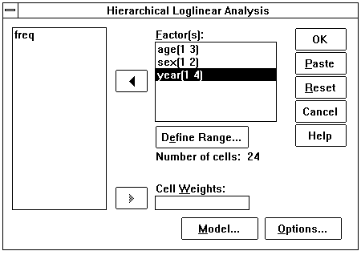
图9.4 层次对数线性模型分析对话框

为了更好地拟合数据，并尽可能的简单和易于解释，本例选择向后剔除法建立模型，即从所有效应均在模型中开始，然后消除那些不满足保留判据的效应。点击Model...钮，弹出Hierarchical Loglinear Analysis: Model对话框，在Model Building栏中选Use backward elimination项，点击Continue钮返回Hierarchical Loglinear Analysis对话框。
本例要求作参数估计，故点击Options...钮，弹出Hierarchical Loglinear Analysis: Options对话框，在Display for Saturated Model栏中选Parameter estimates项，点击Continue钮返回Hierarchical Loglinear Analysis对话框，之后点击OK钮即完成分析。

9.2.2.3 结果解释
在结果输出窗口中将看到如下统计数据：
首先显示，共有2540个观察例数进入分析，其中分类变量AGE为3水平，SEX为2水平，YEAR为4水平。采用全饱和模型，高阶项为年龄、性别和年份三者的交互作用。（在层次对数线性模型分析中，当指定高阶项时，即意味着包含其所属变量所有可能组合的低阶项；如本例，即包含年龄和性别的交互作用、年龄和年份的交互作用、性别和年份的交互作用、年龄的主效应、性别的主效应、年份的主效应。从最高阶到最低阶共为3阶。）

DATA Information
24 unweighted cases accepted.
0 cases rejected because of out-of-range factor values.
3 cases rejected because of missing data.
2540 weighted cases will be used in the analysis.

FACTOR Information
Factor Level Label
AGE 3
SEX 2
YEAR 4

DESIGN 1 has generating class
AGE*SEX*YEAR

Note: For saturated models .500 has been added to all observed cells.
This value may be changed by using the CRITERIA = DELTA subcommand.

The Iterative Proportional Fit algorithm converged at iteration 1.
The maximum difference between observed and fitted marginal totals is .000
and the convergence criterion is .278

系统以全饱和模型为起始，故显示各变量的实际例数、期望例数、残差和标准化残差，因期望例数与实际例数相同，进而残差、标准化残差均为0。

Observed, Expected Frequencies and Residuals.
Factor Code OBS count EXP count Residual Std Resid
AGE 1
SEX 1
YEAR 1 55.5 55.5 .00 .00
YEAR 2 43.5 43.5 .00 .00
YEAR 3 89.5 89.5 .00 .00
YEAR 4 140.5 140.5 .00 .00
SEX 2
YEAR 1 17.5 17.5 .00 .00
YEAR 2 9.5 9.5 .00 .00
YEAR 3 20.5 20.5 .00 .00
YEAR 4 41.5 41.5 .00 .00
AGE 2
SEX 1
YEAR 1 165.5 165.5 .00 .00
YEAR 2 101.5 101.5 .00 .00
YEAR 3 104.5 104.5 .00 .00
YEAR 4 137.5 137.5 .00 .00
SEX 2
YEAR 1 260.5 260.5 .00 .00
YEAR 2 233.5 233.5 .00 .00
YEAR 3 202.5 202.5 .00 .00
YEAR 4 278.5 278.5 .00 .00
AGE 3
SEX 1
YEAR 1 50.5 50.5 .00 .00
YEAR 2 29.5 29.5 .00 .00
YEAR 3 56.5 56.5 .00 .00
YEAR 4 54.5 54.5 .00 .00
SEX 2
YEAR 1 94.5 94.5 .00 .00
YEAR 2 115.5 115.5 .00 .00
YEAR 3 95.5 95.5 .00 .00
YEAR 4 153.5 153.5 .00 .00

Goodness-of-fit test statistics
Likelihood ratio chi square = .00000 DF = 0 P = 1.000
Pearson chi square = .00000 DF = 0 P = 1.000

下面，系统先显示某一阶及其更高阶交互效应为0时的似然比χ²检验概率值，因K为3时的概率值=0.1964>0.05，故认为年龄、性别、年份三者的交互作用为0，亦即含1阶（单一变量主效应）及2阶（变量两两交互效应）的模型就能恰当地表述数据。
接着，系统又显示特定阶交互效应为0时的似然比χ²检验概率值，结果表明，单纯含1阶（单一变量主效应）或单纯含2阶（变量两两交互效应）的模型也能恰当地表述数据。

Tests that K-way and higher order effects are zero.
K DF L.R. Chisq Prob Pearson Chisq Prob Iteration
3 6 8.615 .1964 8.547 .2007 4
2 17 404.424 .0000 425.168 .0000 2
1 23 1279.591 .0000 1293.594 .0000 0

Tests that K-way effects are zero.
K DF L.R. Chisq Prob Pearson Chisq Prob Iteration
1 6 875.167 .0000 868.426 .0000 0
2 11 395.809 .0000 416.621 .0000 0
3 6 8.615 .1964 8.547 .2007 0

Note: For saturated models .500 has been added to all observed cells.
This value may be changed by using the CRITERIA = DELTA subcommand.

系统所确定的模型中各参数值如下所示，由于内容较多，各λ值如何推算及其所表示的意义，请读者参阅本章第一节。

Estimates for Parameters.
AGE*SEX*YEAR
Parameter Coeff. Std. Err. Z-Value Lower 95 CI Upper 95 CI
1 -.1412276052 .08417 -1.67784 -.30621 .02375
2 .1674922915 .10130 1.65335 -.03106 .36605
3 -.0169870288 .07921 -.21447 -.17223 .13826
4 .0577506145 .05557 1.03925 -.05117 .16667
5 -.0069187948 .06504 -.10637 -.13440 .12057
6 -.0817851831 .05570 -1.46819 -.19097 .02740

AGE*SEX
Parameter Coeff. Std. Err. Z-Value Lower 95 CI Upper 95 CI
1 .7059980126 .04848 14.56319 .61098 .80102
2 -.2968871102 .03276 -9.06301 -.36109 -.23268

AGE*YEAR
Parameter Coeff. Std. Err. Z-Value Lower 95 CI Upper 95 CI
1 -.1762097434 .08417 -2.09344 -.34119 -.01123
2 -.3051792054 .10130 -3.01249 -.50374 -.10662
3 .1339590237 .07921 1.69127 -.02129 .28920
4 .1990874838 .05557 3.58269 .09017 .30800
5 .1982170140 .06504 3.04744 .07073 .32570
6 -.1646071030 .05570 -2.95499 -.27379 -.05543

SEX*YEAR
Parameter Coeff. Std. Err. Z-Value Lower 95 CI Upper 95 CI
1 .0471962901 .04918 .95960 -.04920 .14360
2 -.0778801067 .05818 -1.33868 -.19191 .03615
3 .0827715134 .04734 1.74836 -.01002 .17556

AGE
Parameter Coeff. Std. Err. Z-Value Lower 95 CI Upper 95 CI
1 -.7212868272 .04848 -14.87857 -.81630 -.62627
2 .7999110228 .03276 24.41872 .73571 .86412

SEX
Parameter Coeff. Std. Err. Z-Value Lower 95 CI Upper 95 CI
1 -.0348756276 .02856 -1.22099 -.09086 .02111

YEAR
Parameter Coeff. Std. Err. Z-Value Lower 95 CI Upper 95 CI
1 -.0205234390 .04918 -.41728 -.11692 .07588
2 -.3188195595 .05818 -5.48020 -.43285 -.20479
3 -.0126524013 .04734 -.26725 -.10544 .08014

系统开始对全饱和模型进行从高阶到低阶的效应项剔除。第一步，剔除3阶交互效应项（AGE*SEX*YEAR）导致χ²值为8.615，概率为0.1964（不小于默认判据0.05），故该效应项被剔除。
第二步，剔除2阶交互效应项，概率均小于0.05，故2阶交互效应项不能剔除。即本例用2阶交互效应项（同时含1阶主效应项）描述模型已为最佳。

Backward Elimination (p = .050) for DESIGN 1 with generating class
AGE*SEX*YEAR
Likelihood ratio chi square = .00000 DF = 0 P = 1.000

If Deleted Simple Effect is DF L.R. Chisq Change Prob Iter
AGE*SEX*YEAR 6 8.615 .1964 4

Step 1
The best model has generating class
AGE*SEX
AGE*YEAR
SEX*YEAR
Likelihood ratio chi square = 8.61546 DF = 6 P = .196

If Deleted Simple Effect is DF L.R. Chisq Change Prob Iter
AGE*SEX 2 310.816 .0000 2
AGE*YEAR 6 62.829 .0000 2
SEX*YEAR 3 13.024 .0046 2

Step 2
The best model has generating class
AGE*SEX
AGE*YEAR
SEX*YEAR
Likelihood ratio chi square = 8.61546 DF = 6 P = .196

The final model has generating class
AGE*SEX
AGE*YEAR
SEX*YEAR

The Iterative Proportional Fit algorithm converged at iteration 0.
The maximum difference between observed and fitted marginal totals is .131
and the convergence criterion is .278

由于剔除了3阶交互效应项，故原全饱和模型变为层次模型，因而期望例数改变，期望例数与实际例数不同，进而残差、标准化残差均不为0。若标准化残差界于-1.96—1.96范围内，则表示模型是恰当的。从下面的结果可知，本例的标准化残差均在-1.96—1.96范围内，故层次模型是适合的。

Observed, Expected Frequencies and Residuals.
Factor Code OBS count EXP count Residual Std Resid
AGE 1
SEX 1
YEAR 1 55.0 59.0 -4.05 -.53
YEAR 2 43.0 39.1 3.88 .62
YEAR 3 89.0 88.3 .69 .07
YEAR 4 140.0 140.5 -.50 -.04
SEX 2
YEAR 1 17.0 13.0 4.04 1.12
YEAR 2 9.0 12.9 -3.88 -1.08
YEAR 3 20.0 20.7 -.70 -.15
YEAR 4 41.0 40.5 .53 .08
AGE 2
SEX 1
YEAR 1 165.0 163.0 1.99 .16
YEAR 2 101.0 97.9 3.07 .31
YEAR 3 104.0 112.6 -8.62 -.81
YEAR 4 137.0 133.5 3.54 .31
SEX 2
YEAR 1 260.0 262.0 -1.99 -.12
YEAR 2 233.0 236.1 -3.07 -.20
YEAR 3 202.0 193.4 8.62 .62
YEAR 4 278.0 281.6 -3.55 -.21
AGE 3
SEX 1
YEAR 1 50.0 47.9 2.06 .30
YEAR 2 29.0 36.0 -6.95 -1.16
YEAR 3 56.0 48.1 7.92 1.14
YEAR 4 54.0 57.0 -3.03 -.40
SEX 2
YEAR 1 94.0 96.1 -2.05 -.21
YEAR 2 115.0 108.0 6.95 .67
YEAR 3 95.0 102.9 -7.92 -.78
YEAR 4 153.0 150.0 3.02 .25

Goodness-of-fit test statistics
Likelihood ratio chi square = 8.61546 DF = 6 P = .196
Pearson chi square = 8.54688 DF = 6 P = .201

第三节 Logit过程

9.3.1 主要功能
调用此过程可完成对一个应变量与一个或多个自变量之间对数线性模型的拟合。如果分类变量未区分应变量和自变量，那么应采用本章第一、二节介绍的方法；如果应变量是二分计量，自变量是连续计量，那么应采用Logistic回归方法（详见第八章）。

9.3.2 实例操作
[例9.3]在艾滋病（AIDS）相关的知识、观念、行为研究（KAB Study）中，获得了不同年龄和受教育水平的公众，对预防AIDS知识掌握程度的资料，经整理成列联表如下所示。很明显，对预防AIDS知识的掌握程度与公众的年龄和受教育水平有关，即若预防AIDS知识掌握程度为应变量，则应该受到年龄和受教育水平两个自变量的影响。下面将运用带应变量的对数线性模型进行分析。

受教育水平 | 年龄 | 预防AIDS知识掌握程度  好 一般 差
高 | 20-  30-  40-  50- | 53  28  31  19 | 40  21  32  6 | 2  3  8  11
中 | 20-  30-  40-  50- | 67  71  38  9 | 103  141  94  66 | 24  101  87  136
低 | 20-  30-  40-  50- | 2  16  8  3 | 3  22  98  76 | 17  19  247  156

9.3.2.1 数据准备
激活数据管理窗口，定义变量名：实际观察频数的变量名为freq；预防AIDS知识掌握程度变量名为aids，按好、一般、差分别输入1、2、3；受教育水平变量名为educ，按高、中、低分别输入1、2、3；年龄变量名为age，20-至50-依次输入1—4。输入原始数据后选Data菜单的Weight Cases...项，在Weight Cases对话框中激活Weight cases by项，从变量列表中选freq点击Ø钮使之进入Frequency Variable框，点击OK钮即可。

9.3.2.2 统计分析
激活Statistics菜单选Loglinear中的Logit...项，弹出Logit Loglinear Analysis对话框（图9.5）。从对话框左侧的变量列表中选aids，点击Ø钮使之进入Dependent框，点击Define Range...钮，弹出Logit Loglinear Analysis: Define Range对话框，定义应变量aids的范围，在Minimum处键入1，在Maximum处键入3，点击Continue钮返回Logit Loglinear Analysis对话框。从对话框左侧的变量列表中选age，点击Ø钮使之进入Factor(s)框，点击Define Range...钮，定义自变量age的范围为1、4；同法将自变量educ选入Factor(s)框，并定义其范围为1、3。本例要求计算各变量主效应和交互作用的参数估计，故点击Contrast...钮，弹出Logit Loglinear Analysis:Contrasts对话框，选择Display parameter estimates项，点击Continue钮返回Logit Loglinear Analysis对话框，最后点击OK钮即完成分析。

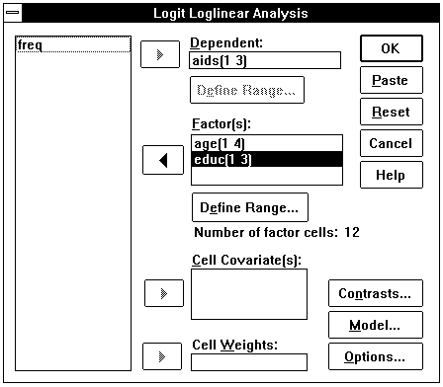
图9.5 Logit对数线性模型对话框

9.3.2.3 结果解释
在结果输出窗口中将看到如下统计数据：
系统显示共有1858个观察例数进入分析，分析涉及三个变量，其中AIDS为3水平，AGE为4水平，EDUC为3水平。将产生3阶4类效应，即：预防AIDS知识掌握程度主效应（因AIDS被定义为应变量，故不再分析子变量AGE、EDUC的主效应），预防AIDS知识掌握程度分别与年龄、受教育程度的交互效应，预防AIDS知识掌握程度、年龄、受教育程度三者的交互效应。之后系统显示实际例数、期望例数、残差、标准化残差和校正残差。

DATA Information
36 unweighted cases accepted.
0 cases rejected because of out-of-range factor values.
0 cases rejected because of missing data.
1858 weighted cases will be used in the analysis.

FACTOR Information
Factor Level Label
AIDS 3
AGE 4
EDUC 3

DESIGN Information
1 Design/Model will be processed.

Correspondence Between Effects and Columns of Design/Model 1
Starting Ending
Column Column Effect Name
1 2 AIDS
3 8 AIDS BY AGE
9 12 AIDS BY EDUC
13 24 AIDS BY AGE BY EDUC

Note: for saturated models .500 has been added to all observed cells.
This value may be changed by using the CRITERIA = DELTA subcommand.

*** ML converged at iteration 2.
Maximum difference between successive iterations = .00000.

Observed, Expected Frequencies and Residuals

Factor Code OBS. count & PCT. EXP. count & PCT. Residual Std. Resid. Adj. Resid.
AIDS 1
AGE 1
EDUC 1 53.50 (55.44) 53.50 (55.44) .0000 .0000 .0000
EDUC 2 67.50 (34.53) 67.50 (34.53) .0000 .0000 .0000
EDUC 3 2.50 (10.64) 2.50 (10.64) .0000 .0000 .0000
AGE 2
EDUC 1 28.50 (53.27) 28.50 (53.27) .0000 .0000 .0000
EDUC 2 71.50 (22.73) 71.50 (22.73) .0000 .0000 .0000
EDUC 3 16.50 (28.21) 16.50 (28.21) .0000 .0000 .0000
AGE 3
EDUC 1 31.50 (43.45) 31.50 (43.45) .0000 .0000 .0000
EDUC 2 38.50 (17.46) 38.50 (17.46) .0000 .0000 .0000
EDUC 3 8.50 ( 2.40) 8.50 ( 2.40) .0000 .0000 .0000
AGE 4
EDUC 1 19.50 (52.00) 19.50 (52.00) .0000 .0000 .0000
EDUC 2 9.50 ( 4.47) 9.50 ( 4.47) .0000 .0000 .0000
EDUC 3 3.50 ( 1.48) 3.50 ( 1.48) .0000 .0000 .0000
AIDS 2
AGE 1
EDUC 1 40.50 (41.97) 40.50 (41.97) .0000 .0000 .0000
EDUC 2 103.50 (52.94) 103.50 (52.94) .0000 .0000 .0000
EDUC 3 3.50 (14.89) 3.50 (14.89) .0000 .0000 .0000
AGE 2
EDUC 1 21.50 (40.19) 21.50 (40.19) .0000 .0000 .0000
EDUC 2 141.50 (44.99) 141.50 (44.99) .0000 .0000 .0000
EDUC 3 22.50 (38.46) 22.50 (38.46) .0000 .0000 .0000
AGE 3
EDUC 1 32.50 (44.83) 32.50 (44.83) .0000 .0000 .0000
EDUC 2 94.50 (42.86) 94.50 (42.86) .0000 .0000 .0000
EDUC 3 98.50 (27.79) 98.50 (27.79) .0000 .0000 .0000
AGE 4
EDUC 1 6.50 (17.33) 6.50 (17.33) .0000 .0000 .0000
EDUC 2 66.50 (31.29) 66.50 (31.29) .0000 .0000 .0000
EDUC 3 76.50 (32.35) 76.50 (32.35) .0000 .0000 .0000
AIDS 3
AGE 1
EDUC 1 2.50 ( 2.59) 2.50 ( 2.59) .0000 .0000 .0000
EDUC 2 24.50 (12.53) 24.50 (12.53) .0000 .0000 .0000
EDUC 3 17.50 (74.47) 17.50 (74.47) .0000 .0000 .0000
AGE 2
EDUC 1 3.50 ( 6.54) 3.50 ( 6.54) .0000 .0000 .0000
EDUC 2 101.50 (32.27) 101.50 (32.27) .0000 .0000 .0000
EDUC 3 19.50 (33.33) 19.50 (33.33) .0000 .0000 .0000
AGE 3
EDUC 1 8.50 (11.72) 8.50 (11.72) .0000 .0000 .0000
EDUC 2 87.50 (39.68) 87.50 (39.68) .0000 .0000 .0000
EDUC 3 247.50 (69.82) 247.50 (69.82) .0000 .0000 .0000
AGE 4
EDUC 1 11.50 (30.67) 11.50 (30.67) .0000 .0000 .0000
EDUC 2 136.50 (64.24) 136.50 (64.24) .0000 .0000 .0000
EDUC 3 156.50 (66.17) 156.50 (66.17) .0000 .0000 .0000

Goodness-of-Fit test statistics
Likelihood Ratio Chi Square = .00000 DF = 0 P = 1.000
Pearson Chi Square = .00000 DF = 0 P = 1.000

下一段为拟合优度的检验。系统采用分散相似测量法（Dispersion Similarity Measure），测量值界于-1至+1之间，愈靠近| 1 |，拟合优度愈好。本例为0.145879。

Analysis of Dispersion
Dispersion
Source of Variation Entropy Concentration DF
Due to Model 314.875 173.206
Due to Residual 1642.491 1014.119
Total 1957.365 1187.325 3750

Measures of Association
Entropy = .160867
Concentration = .145879

最后，系统输出对数线性模型的各效应参数值。
由于内容较多，具体推算过程不再赘述（参阅本章第一节）。此处以AIDS主效应和AIDS与EDUC交互效应为例，演示如下：
预防AIDS知识掌握程度主效应部分，参数为
λAIDS-好 = -0.378234829
λAIDS-一般 = 0.3307195684
λAIDS-差 = 0- (-0.378234829) - 0.3307195684 = 0.0475152606
这表明公众预防AIDS知识掌握程度一般。
预防AIDS知识掌握程度与受教育水平交互效应部分，参数为
λAIDS好-EDUC高 = 1.097077448
λAIDS好-EDUC中 = -0.186500026
λAIDS好-EDUC低 = 0 - 1.097077448 - (-0.186500026) = -0.910577422
λAIDS一般-EDUC高 = -0.018774593
λAIDS一般-EDUC中 = 0.0930200827
λAIDS一般-EDUC低 = 0 - (-0.018774593) - 0.0930200827 = 0.0742454897
λAIDS差-EDUC高 = 0 - 1.097077448 - (-0.018774593) = 1.078302855
λAIDS差-EDUC中 = 0 - (-0.186500026) - 0.0930200827 = 0.0934799433
λAIDS差-EDUC低 = 0 - 1.078302855 - 0.0934799433 = -1.1717827983
这表明受教育水平高，预防AIDS知识掌握程度好；受教育水平低，预防AIDS知识掌握程度一般。为什么不体现受教育水平低，预防AIDS知识掌握程度差的信息呢？显然，这还需要结合年龄的因素进行分析。若用户将全部λ值都推算出来，其中会得到：
λAIDS差-AGE20-EDUC低 = 0.727782785
λAIDS差-AGE30-EDUC低 = -0.546798785
λAIDS差-AGE40-EDUC低 = 0.181007389
λAIDS差-AGE50-EDUC低 = -0.361991389
其趋势大约是年龄大的、受教育水平低的，预防AIDS知识掌握程度就较差。

Estimates for Parameters
AIDS
Parameter Coeff. Std. Err. Z-Value Lower 95 CI Upper 95 CI
1 -.378234829 .07013 -5.39360 -.51568 -.24079
2 .3307195684 .06115 5.40864 .21087 .45057

AIDS BY AGE
Parameter Coeff. Std. Err. Z-Value Lower 95 CI Upper 95 CI
3 .5610569048 .14377 3.90234 .27926 .84286
4 .4747703448 .10184 4.66178 .27516 .67438
5 -.317497183 .10192 -3.11520 -.51726 -.11774
6 .0139480312 .13188 .10577 -.24453 .27243
7 .0027846286 .09475 .02939 -.18292 .18849
8 .0999432599 .08316 1.20189 -.06304 .26293

AIDS BY EDUC
Parameter Coeff. Std. Err. Z-Value Lower 95 CI Upper 95 CI
9 1.097077448 .09401 11.67000 .91282 1.28133
10 -.186500026 .08160 -2.28558 -.34643 -.02657
11 -.018774593 .09212 -.20382 -.19932 .16177
12 .0930200827 .06828 1.36233 -.04081 .22685

AIDS BY AGE BY EDUC
Parameter Coeff. Std. Err. Z-Value Lower 95 CI Upper 95 CI
13 -.165975990 .18396 -.90225 -.52653 .19458
14 .1990147721 .15635 1.27292 -.10742 .50545
15 -.400615540 .15180 -2.63910 -.69814 -.10309
16 -.254356695 .11603 -2.19225 -.48177 -.02695
17 .0248775102 .13931 .17858 -.24817 .29793
18 .3092579898 .12025 2.57183 .07357 .54494
19 .5096508480 .17810 2.86156 .16057 .85873
20 .1850931544 .14164 1.30682 -.09251 .46270
21 .1964166680 .15202 1.29206 -.10154 .49437
22 -.088243218 .10424 -.84656 -.29255 .11606
23 .0455872550 .12925 .35269 -.20775 .29893
24 -.198715366 .09651 -2.05897 -.38788 -.00955

第十章 分类分析
人们认识事物时往往先把被认识的对象进行分类，以便寻找其中同与不同的特征，因而分类学是人们认识世界的基础科学。在医学实践中也经常需要做分类的工作，如根据病人的一系列症状、体征和生化检查的结果，判断病人所患疾病的类型；或对一系列检查方法及其结果，将之划分成某几种方法适合用于甲类病的检查，另几种方法适合用于乙类病的检查；等等。统计学中常用的分类统计方法主要是聚类分析与判别分析。
聚类分析是直接比较各事物之间的性质，将性质相近的归为一类，将性质差别较大的归入不同的类。判别分析则先根据已知类别的事物的性质，利用某种技术建立函数式，然后对未知类别的新事物进行判断以将之归入已知的类别中。聚类分析与判别分析有很大的不同，聚类分析事先并不知道对象类别的面貌，甚至连共有几个类别也不确定；判别分析事先已知对象的类别和类别数，它正是从这样的情形下总结出分类方法，用于对新对象的分类。

第一节 K-Means Cluster过程

10.1.1 主要功能
调用此过程可完成由用户指定类别数的大样本资料的逐步聚类分析。所谓逐步聚类分析就是先把被聚对象进行初始分类，然后逐步调整，得到最终分类。

10.1.2 实例操作
［例10.1］为研究儿童生长发育的分期，调查1253名1月至7岁儿童的身高（cm）、体重（kg）、胸围（cm）和坐高（cm）资料。资料作如下整理：先把1月至7岁划成19个月份段，分月份算出各指标的平均值，将第1月的各指标平均值与出生时的各指标平均值比较，求出月平均增长率（%），然后第2月起的各月份指标平均值均与前一月比较，亦求出月平均增长率（%），结果见下表。欲将儿童生长发育分为四期，故指定聚类的类别数为4，请通过聚类分析确定四个儿童生长发育期的起止区间。
月份 | 月平均增长率（%）
月份 | 身高 | 体重 | 胸围 | 坐高
1  2  3  4  6  8  10  12  15  18  24  30  36  42  48  54  60  66  72 | 11.03  5.47  3.58  2.01  2.13  2.06  1.63  1.17  1.03  0.69  0.77  0.59  0.65  0.51  0.73  0.53  0.36  0.52  0.34 | 50.30  19.30  9.85  4.17  5.65  1.74  2.04  1.60  2.34  1.33  1.41  1.25  1.19  0.93  1.13  0.82  0.52  1.03  0.49 | 11.81  5.20  3.14  1.47  1.04  0.17  1.04  0.89  0.53  0.48  0.52  0.30  0.49  0.16  0.35  0.16  0.19  0.30  0.18 | 11.27  7.18  2.11  1.58  2.11  1.57  1.46  0.76  0.89  0.58  0.42  0.14  0.38  0.25  0.55  0.34  0.21  0.55  0.16

10.1.2.1 数据准备
激活数据管理窗口，定义变量名：虽然月份分组不作分析变量，但为了更直观地了解聚类结果，也将之输入数据库，其变量名为month；身高、体重、胸围和坐高的变量名分别为x1、x2、x3和x4，输入原始数额。

10.1.2.2 统计分析
激活Statistics菜单选Classify中的K-Means Cluster...项，弹出K-Means Cluster Analysis对话框（如图10.1示）。从对话框左侧的变量列表中选x1、x2、x3、x4，点击Ø钮使之进入Variables框；在Number of Clusters（即聚类分析的类别数）处输入需要聚合的组数，本例为4；在聚类方法上有两种：Iterate and classify指先定初始类别中心点，而后按K-means算法作叠代分类，Classify only指仅按初始类别中心点分类，本例选用前一方法。

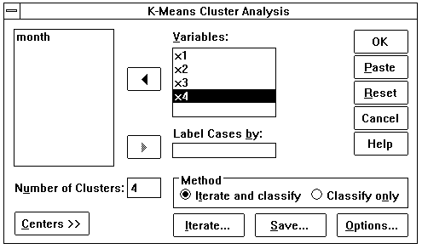
图10.1 逐步聚类分析对话框

为在原始数据库中逐一显示分类结果，点击Save...钮弹出K-Means Cluster:Save New Variables对话框，选择Cluster membership项，点击Continue钮返回K-Means Cluster Analysis对话框。
本例还要求对聚类结果进行方差分析，故点击Options...钮弹出K-Means Cluster:来Options对话框，在Statistics栏中选择ANOVA table项，点击Continue钮返回K-Means Cluster Analysis对话框，再点击OK钮即完成分析。

10.1.2.3 结果解释
在结果输出窗口中将看到如下统计数据：
首先系统根据用户的指定，按4类聚合确定初始聚类的各变量中心点，未经K-means算法叠代，其类别间距离并非最优；经叠代运算后类别间各变量中心值得到修正。

Initial Cluster Centers.
Cluster X1 X2 X3 X4
1 11.0300 50.3000 11.8100 11.2700
2 5.4700 19.3000 5.2000 7.1800
3 3.5800 9.8500 3.1400 2.1100
4 .3400 .4900 .1800 .1600

Convergence achieved due to no or small distance change.
The maximum distance by which any center has changed is .0000
Current iteration is 2

Minimum distance between initial centers is 10.5200

Iteration Change in Cluster Centers
1 2 3 4
1 .0000 .0000 2.46E+00 1.27E+00
2 .0000 .0000 .0000 .0000

Case listing of Cluster membership.
Case ID Cluster Distance
1 1 .000
2 2 .000
3 3 2.457
4 4 3.219
5 3 2.457
6 4 1.530
7 4 1.346
8 4 .515
9 4 .915
10 4 .266
11 4 .281
12 4 .668
13 4 .467
14 4 .844
15 4 .415
16 4 .873
17 4 1.215
18 4 .619
19 4 1.269

Final Cluster Centers.
Cluster X1 X2 X3 X4
1 11.0300 50.3000 11.8100 11.2700
2 5.4700 19.3000 5.2000 7.1800
3 2.8550 7.7500 2.0900 2.1100
4 .9060 1.4660 .4820 .6560

之后对聚类结果的类别间距离进行方差分析，方差分析表明，类别间距离差异的概率值均<0.001，即聚类效果好。这样，原有19类（即原有的19个月份分组）聚合成4类，第一类含原有1类，第二类含原有1类，第三类含原有2类，第四类含原有15类。具体结果系统以变量名QCL_1存于原始数据库中。

Distances between Final Cluster Centers.
Cluster 1 2 3 4
1 .0000
2 32.4397 .0000
3 45.3400 13.2521 .0000
4 52.2325 20.0924 6.9273 .0000

Analysis of Variance.
Variable Cluster MS DF Error MS DF F Prob
X1 37.5806 3 .369 15.0 101.7853 .000
X2 817.1164 3 1.354 15.0 603.2588 .000
X3 45.4089 3 .281 15.0 161.1145 .000
X4 46.0994 3 .235 15.0 195.4933 .000

Number of Cases in each Cluster.
Cluster unweighted cases weighted cases
1 1.0 1.0
2 1.0 1.0
3 2.0 2.0
4 15.0 15.0
Missing 0
Valid cases 19.0 19.0

Variable Saved into Working File.
QCL_1 (Cluster Number)

在原始数据库（图10.2）中，我们可清楚地看到聚类结果；参照专业知识，将儿童生长发育分期定为：
第一期，出生后至满月，增长率最高；
第二期，第2个月起至第3个月，增长率次之；
第三期，第3个月起至第8个月，增长率减缓；
第四期，第8个月后，增长率显著减缓。

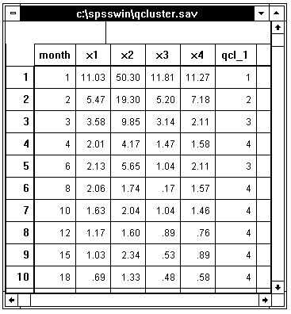
图10.2 逐步聚类分析的分类结果

第二节 Hierarchical Cluster过程

10.2.1 主要功能
调用此过程可完成系统聚类分析。在系统聚类分析中，用户事先无法确定类别数，系统将所有例数均调入内存，且可执行不同的聚类算法。系统聚类分析有两种形式，一是对研究对象本身进行分类，称为Q型举类；另一是对研究对象的观察指标进行分类，称为R型聚类。

10.2.2 实例操作
［例10.2］29名儿童的血红蛋白（g/100ml）与微量元素（μg/100ml）测定结果如下表。由于微量元素的测定成本高、耗时长，故希望通过聚类分析（即R型指标聚类）筛选代表性指标，以便更经济快捷地评价儿童的营养状态。
编号  N0. | 钙  X1 | 镁  X2 | 铁  X3 | 锰  X4 | 铜  X5 | 血红蛋白  X6
1  2  3  4  5  6  7  8  9  10  11  12  13  14  15  16  17  18  19  20  21  22  23  24  25  26  27  28  29 | 54.89  72.49  53.81  64.74  58.80  43.67  54.89  86.12  60.35  54.04  61.23  60.17  69.69  72.28  55.13  70.08  63.05  48.75  52.28  52.21  49.71  61.02  53.68  50.22  65.34  56.39  66.12  73.89  47.31 | 30.86  42.61  52.86  39.18  37.67  26.18  30.86  43.79  38.20  34.23  37.35  33.67  40.01  40.12  33.02  36.81  35.07  30.53  27.14  36.18  25.43  29.27  28.79  29.17  29.99  29.29  31.93  32.94  28.55 | 448.70  467.30  425.61  469.80  456.55  395.78  448.70  440.13  394.40  405.60  446.00  383.20  416.70  430.80  445.80  409.80  384.10  342.90  326.29  388.54  331.10  258.94  292.80  292.60  312.80  283.00  344.20  312.50  294.70 | 0.012  0.008  0.004  0.005  0.012  0.001  0.012  0.017  0.001  0.008  0.022  0.001  0.012  0.000  0.012  0.012  0.000  0.018  0.004  0.024  0.012  0.016  0.048  0.006  0.006  0.016  0.000  0.064  0.005 | 1.010  1.640  1.220  1.220  1.010  0.594  1.010  1.770  1.140  1.300  1.380  0.914  1.350  1.200  0.918  1.190  0.853  0.924  0.817  1.020  0.897  1.190  1.320  1.040  1.030  1.350  0.689  1.150  0.838 | 13.50  13.00  13.75  14.00  14.25  12.75  12.50  12.25  12.00  11.75  11.50  11.25  11.00  10.75  10.50  10.25  10.00  9.75  9.50  9.25  9.00  8.75  8.50  8.25  8.00  7.80  7.50  7.25  7.00

10.2.2.1 数据准备
激活数据管理窗口，定义变量名：钙、镁、铁、锰、铜和血红蛋白的变量名分别为x1、x2、x3、x4、x5、x6，之后输入原始数据。

10.2.2.2 统计分析
激活Statistics菜单选Classify中的Hierarchical Cluster...项，弹出Hierarchical Cluster Analysis对话框（图10.3）。从对话框左侧的变量列表中选x1、x2、x3、x4、x5、x6，点击Ø钮使之进入Variable(s)框；在Cluster处选择聚类类型，其中Cases表示观察对象聚类，Variables表示变量聚类，本例选择Variables。

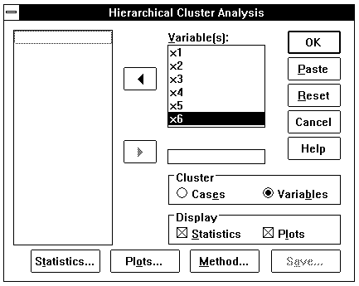
图10.3 系统聚类分析对话框

点击Statistics...钮，弹出Hierarchical Cluster Analysis: Statistics对话框，选择Distance matrix，要求显示距离矩阵，点击Continue钮返回Hierarchical Cluster Analysis对话框（图10.4）。

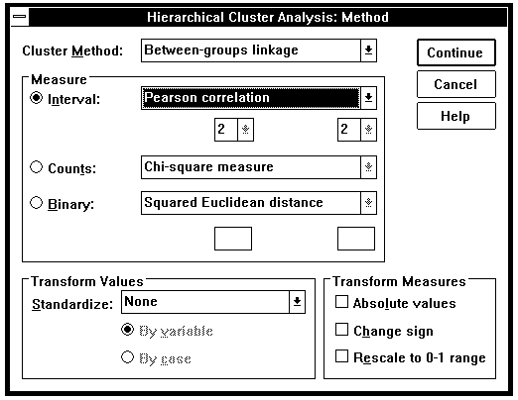
图10.4 系统聚类方法选择对话框

本例要求系统输出聚类结果的树状关系图，故点击Plots...钮弹出Hierarchical Cluster Analysis:Plots对话框，选择Dendrogram项，点击Continue钮返回Hierarchical Cluster Analysis对话框。
点击Method...钮弹出Hierarchical Cluster Analysis:Method对话框，系统提供7种聚类方法供用户选择：
Between-groups linkage：类间平均链锁法；
Within-groups linkage：类内平均链锁法；
Nearest neighbor：最近邻居法；
Furthest neighbor：最远邻居法；
Centroid clustering：重心法，应与欧氏距离平方法一起使用；
Median clustering：中间距离法，应与欧氏距离平方法一起使用；
Ward's method：离差平方和法，应与欧氏距离平方法一起使用。
本例选择类间平均链锁法（系统默认方法）。在选择距离测量技术上，系统提供8种形式供用户选择：
Euclidean distance：Euclidean距离，即两观察单位间的距离为其值差的平方和的平方根，该技术用于Q型聚类；
Squared Euclidean distance：Euclidean距离平方，即两观察单位间的距离为其值差的平方和，该技术用于Q型聚类；
Cosine：变量矢量的余弦，这是模型相似性的度量；
Pearson correlation：相关系数距离，适用于R型聚类；
Chebychev：Chebychev距离，即两观察单位间的距离为其任意变量的最大绝对差值，该技术用于Q型聚类；
Block：City-Block或Manhattan距离，即两观察单位间的距离为其值差的绝对值和，适用于Q型聚类；
Minkowski：距离是一个绝对幂的度量，即变量绝对值的第p次幂之和的平方根；p由用户指定
Customized：距离是一个绝对幂的度量，即变量绝对值的第p次幂之和的第r次根，p与r由用户指定。
本例选用Pearson correlation，点击Continue钮返回Hierarchical Cluster Analysis对话框，再点击OK钮即完成分析。

10.2.2.3 结果解释
在结果输出窗口中将看到如下统计数据：
共29例样本进入聚类分析，采用相关系数测量技术。先显示各变量间的相关系数，这对于后面选择典型变量是十分有用的。然后显示类间平均链锁法的合并进程，即第一步，X3与X6被合并，它们之间的相关系数最大，为0.863431；第二步，X1与X5合并，其间相关系数为0.624839；第三步，X2与第一步的合并项被合并，它们之间的相关系数为0.602099；第四步，它们与第二步的合并项再合并，其间相关系数为0.338335；第五步，与最后一个变量X4合并，这个相关系数最小，为-0.054485。

Data Information
29 unweighted cases accepted.
0 cases rejected because of missing value.
Correlation measure used.

Correlation Similarity Coefficient Matrix
Variable X1 X2 X3 X4 X5
X2 .5379
X3 .2995 .6349
X4 .1480 -.1212 -.2706
X5 .6248 .5820 .2653 .2939
X6 .0972 .5693 .8634 -.3226 .2481

Agglomeration Schedule using Average Linkage (Between Groups)
Clusters Combined Stage Cluster 1st Appears Next
Stage Cluster 1 Cluster 2 Coefficient Cluster 1 Cluster 2 Stage
1 3 6 .863431 0 0 3
2 1 5 .624839 0 0 4
3 2 3 .602099 0 1 4
4 1 2 .338335 2 3 5
5 1 4 -.054485 4 0 0

按类间平均链锁法，变量合并过程的冰柱图如下。先是X3与X6合并，接着X1与X5合并，然后X3、X6与X2合并，接着再与X1、X5合并，最后加上X4，六个变量全部合并。

Vertical Icicle Plot using Average Linkage (Between Groups)

(Down) Number of Clusters (Across) Case Label and number
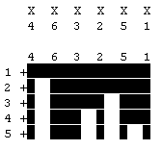

下面用更为直观的聚类树状关系图表示，即X1、X2、X3、X5、X6先聚合后与X4再聚合。这表明，在评价儿童营养状态时，可在微量元素钙、镁、铁、铜和血红蛋白5个指标中选择一个，再加上微量元素锰即可，其效果与六个指标都用是基本等价的，但更经济更迅速。

Dendrogram using Average Linkage (Between Groups)

Rescaled Distance Cluster Combine
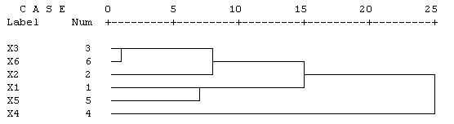

微量元素钙、镁、铁、铜和血红蛋白聚合成一类，在这5个指标中如何选择一个典型指标呢？先按下式计算类中每一变量与其余变量的相关指数（即相关系数的平方）的均值，而后把该值最大的变量作为典型指标。
= （式中m为类中变量个数）
本例相关指数的均值依次为：
= = 0.1947
= = 0.3388
= = 0.3272
= = 0.2164
= = 0.2851
故选择镁（变量X2）典型指标。

第三节 Discriminant过程

10.3.1 主要功能
调用此过程可完成判别分析。判别分析目前在医学中得以广泛应用，不仅在于它所建立的判别式可用于临床辅助诊断，而且判别分析可分析出各种因素对特定结果的作用力大小，故亦可用于病因学或疾病预后的推测。

10.3.2 实例操作
［例10.3］为研究舒张期血压和血浆胆固醇对冠心病的作用，某医师测定了50-59岁冠心病人15例和正常人16例的舒张压和胆固醇指标，结果如下，试作判别分析，建立判别函数以便在临床中用于筛选冠心病人。

编号 | 冠心病人组 |  | 编号 | 正常人组
编号 | 舒张压kPa  x1 | 胆固醇mmol/L  x2 | 编号 | 舒张压kPa  x1 | 胆固醇mmol/L  x2
1  2  3  4  5  6  7  8  9  10  11  12  13  14  15 | 9.86  13.33  14.66  9.33  12.80  10.66  10.66  13.33  13.33  13.33  12.00  14.66  13.33  12.80  13.33 | 5.18  3.73  3.89  7.10  5.49  4.09  4.45  3.63  5.96  5.70  6.19  4.01  4.01  3.63  5.96 | 1  2  3  4  5  6  7  8  9  10  11  12  13  14  15  16 | 10.66  12.53  13.33  9.33  10.66  10.66  9.33  10.66  10.66  10.66  10.40  9.33  10.66  10.66  11.20  9.33 | 2.07  4.45  3.06  3.94  4.45  4.92  3.68  2.77  3.21  5.02  3.94  4.92  2.69  2.43  3.42  3.63

10.3.2.1 数据准备
激活数据管理窗口，舒张压、胆固醇的变量名分别以x1、x2表示，将冠心病人资料和正常人资料合并，一同输入。而后，再定义一变量名为result，用于区分冠心病人资料和正常人资料，即冠心病人资料的result值均为1，正常人资料的result值均为2。

10.3.2.2 统计分析
激活Statistics菜单选Classify中的Discriminant...项，弹出Discriminant Analysis对话框（图10.5）。从对话框左侧的变量列表中选result，点击Ø钮使之进入Grouping Variable框，并点击Define Range...钮，在弹出的Discriminant Analysis:Define Range对话框中，定义判别原始数据的类别区间，本例为两类，故在Minimum处输入1、在Maximum处输入2，点击Continue钮返回Discriminant Analysis对话框。再从对话框左侧的变量列表中选x1、x2，点击Ø钮使之进入Independents框，作为判别分析的基础数据变量。

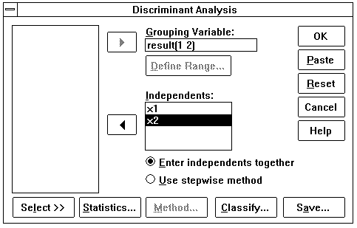
图10.5 判别分析对话框

系统提供两类判别方式供选择，一是Enter Independent together，即判别的原始变量全部进入判别方程；另一是Use stepwise method，即采用逐步的方法选择变量进入方程。对于后者，系统有5种逐步选择方式：
Wilks' lambda：按统计量Wilks λ最小值选择变量；
Unexplained variance：按所有组方差之和的最小值选择变量；
Mahalanobis' distance：按相邻两组的最大Mahalanobis距离选择变量；
Smallest F ratio：按组间最小F值比的最大值选择变量；
Rao's V：按统计量Rao V最大值选择变量。
本例由于变量数仅为2个，倾向让两个变量均进入方程，故选用Enter Independent together判别方式。
点击Statistics...钮，弹出Discriminant Analysis: Statistics对话框，在Descriptive栏中选Means项，要求对各组的各变量作均数与标准差的描述；在Function Coefficients栏中选Unstandardized项，要求显示判别方程的非标准化系数。之后，点击Continue钮返回Discriminant Analysis对话框。
点击Classify...钮，弹出Discriminant Analysis: Classification对话框，在Plot栏选Combined groups项，要求作合并的判别结果分布图；在Display栏选Results for each case项，要求对原始资料根据建立的判别方程作逐一回代重判别，同时选Summary table项，要求对这种回代判别结果进行总结评价。之后，点击Continue钮返回Discriminant Analysis对话框。
点击Save...钮，弹出Discriminant Analysis: Save New Variables对话框，选Predicted group membership项要求将回代判别的结果存入原始数据库中。点击Continue钮返回Discriminant Analysis对话框，之后再点击OK钮即完成分析。

10.3.2.3 结果解释
在结果输出窗口中将看到如下统计数据：
首先，系统提示将判别回代的结果以变量名DIS_1存于原始数据库中。
接着系统显示数据按变量RESULT分组，共31个样本作为判别基础数据进入分析，其中第一组15例，第二组16例。同时，分组给出各变量的均数（means）与标准差（standard deviations）。

Following variables will be created upon successful completion of the procedure:
Name Label
-------- ----------------------------------------
DIS_1 --- Predicted group for analysis 1

On groups defined by RESULT
31 (Unweighted) cases were processed.
0 of these were excluded from the analysis.
31 (Unweighted) cases will be used in the analysis.

Number of cases by group
Number of cases
RESULT Unweighted Weighted Label
1 15 15.0
2 16 16.0
Total 31 31.0

Group means
RESULT X1 X2
1 12.49400 4.86800
2 10.62875 3.66250
Total 11.53129 4.24581

Group standard deviations
RESULT X1 X2
1 1.64064 1.12948
2 1.09681 .92467
Total 1.65996 1.18231

On groups defined by RESULT
Analysis number 1
Direct method: all variables passing the tolerance test are entered.
Minimum tolerance level.................. .00100

Canonical Discriminant Functions
Maximum number of functions.............. 1
Minimum cumulative percent of variance... 100.00
Maximum significance of Wilks' Lambda.... 1.0000

Prior probability for each group is .50000

下面为典型判别方程的方差分析结果，其特征值（Eigenvalue）即组间平方和与组内平方和之比为1.2392，典型相关系数（Canonical Corr）为0.7439，Wilks λ值为0.446597，经χ²检验，χ²为22.571，P<0.0001。
用户可通过判别方程的标准化系数，确定各变量对结果的作用大小。如本例舒张压（X1）的标准化系数（0.88431）大于胆固醇（X2）的标准化系数（0.82306），因而舒张压对冠心病的影响作用大于胆固醇。考察变量作用大小的另一途径是使用变量与函数间的相关系数，本例显示X1的变量与函数间的相关系数为0.62454，X2为0.54396，同样表明舒张压对冠心病的影响作用大于胆固醇。
根据系统显示的非标准化判别方程系数，得到判别方程为：
D = 0.6379195X1 + 0.8001452X2 - 10.7532968
依此方程，病人组的中心得分点为1.11198，正常人组的中心得分点为-1.04248。本例为二类判别，二类判别以0为分界点，若将某人的舒张压和胆固醇值代入判别方程，求出的判别分>0的为冠心病人，判别分<0的为正常人。

Canonical Discriminant Functions

Pct of Cum Canonical After Wilks'
Fcn Eigenvalue Variance Pct Corr Fcn Lambda Chi-square df Sig
: 0 .446597 22.571 2 .0000
1* 1.2392 100.00 100.00 .7439 :

* Marks the 1 canonical discriminant functions remaining in the analysis.

Standardized canonical discriminant function coefficients
Func 1
X1 .88431
X2 .82306

Structure matrix:
Pooled within-groups correlations between discriminating variables
and canonical discriminant functions
(Variables ordered by size of correlation within function)
Func 1
X1 .62454
X2 .54396

Unstandardized canonical discriminant function coefficients
Func 1
X1 .6379195
X2 .8001452
(Constant) -10.7532968

Canonical discriminant functions evaluated at group means (group centroids)
Group Func 1
1 1.11198
2 -1.04248

下面为原始数据逐一回代的判别结果显示。其中病人组有3人被错判（编号为1、6、7，打**者），正常人组有3人被错判（编号为17、18、25，打**者）。接着用分布图的形式显示判别结果，图中1代表病人，2代表正常人，每四个1或2代表一个人；图中可见，有三个病人跨过0界进入负值区，被错判为正常人，也有三个正常人跨过0界进入正值区，被错判为病人。最后系统对回代判别的情况作评价，即病人组判别正确率为80.0%，正常人组为81.3%，总判别正确率为80.65%。

Case Mis Actual Highest Probability 2nd Highest Discrim
Number Val Sel Group Group P(D/G) P(G/D) Group P(G/D) Scores
1 1 ** 2 .4692 .6817 1 .3183 -.3187
2 1 1 .7060 .8188 2 .1812 .7347
3 1 1 .5490 .9737 2 .0263 1.7112
4 1 1 .8162 .8606 2 .1394 .8795
5 1 1 .4884 .9784 2 .0216 1.8049
6 1 ** 2 .7174 .8236 1 .1764 -.6805
7 1 ** 2 .5157 .7151 1 .2849 -.3924
8 1 1 .6475 .7918 2 .2082 .6547
9 1 1 .1594 .9953 2 .0047 2.5190
10 1 1 .2305 .9926 2 .0074 2.3110
11 1 1 .4577 .9806 2 .0194 1.8546
12 1 1 .4869 .9785 2 .0215 1.8072
13 1 1 .8782 .8798 2 .1202 .9588
14 1 1 .4264 .6473 2 .3527 .3166
15 1 1 .1594 .9953 2 .0047 2.5190
16 2 2 .2097 .9935 1 .0065 -2.2968
17 2 ** 1 .7554 .8389 2 .1611 .8005
18 2 ** 1 .3611 .5874 2 .4126 .1986
19 2 2 .5442 .9741 1 .0259 -1.6489
20 2 2 .5157 .7151 1 .2849 -.3924
21 2 2 .3048 .5275 1 .4725 -.0164
22 2 2 .4154 .9833 1 .0167 -1.8570
23 2 2 .4876 .9785 1 .0215 -1.7367
24 2 2 .7323 .9551 1 .0449 -1.3846
25 2 ** 1 .2945 .5156 2 .4844 .0637
26 2 2 .9393 .8963 1 .1037 -.9664
27 2 2 .8590 .8741 1 .1259 -.8648
28 2 2 .4483 .9812 1 .0188 -1.8007
29 2 2 .3339 .9879 1 .0121 -2.0087
30 2 2 .8647 .8759 1 .1241 -.8721
31 2 2 .3928 .9847 1 .0153 -1.8970

Symbols used in plots
Symbol Group Label
------ ----- --------------------
1 1
2 2

All-groups Stacked Histogram
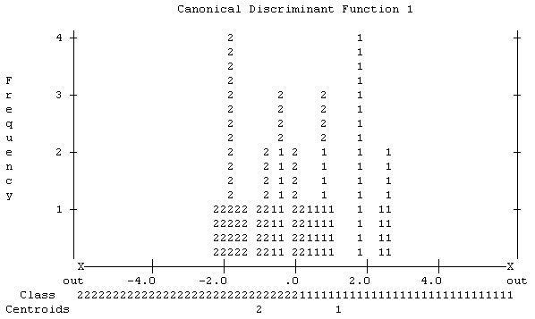

Classification results -
No. of Predicted Group Membership
Actual Group Cases 1 2
-------------------- ------ -------- --------
Group 1 15 12 3
80.0% 20.0%
Group 2 16 3 13
18.8% 81.3%
Percent of "grouped" cases correctly classified: 80.65%

Classification processing summary
31 (Unweighted) cases were processed.
0 cases were excluded for missing or out-of-range group codes.
0 cases had at least one missing discriminating variable.
31 (Unweighted) cases were used for printed output.
31 cases were written into the working file.

系统将判别回代的结果以dis_1为变量名存入原始数据库中，如下图所示。用户可通过翻动原始数据库详细查阅。

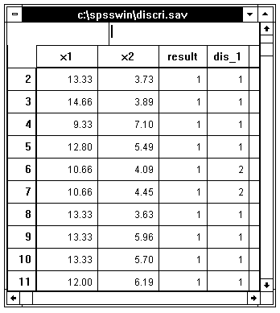
图10.6 原始数据及判别结果

第十一章 因子分析

11.1 主要功能
多元分析处理的是多指标的问题。由于指标太多，使得分析的复杂性增加。观察指标的增加本来是为了使研究过程趋于完整，但反过来说，为使研究结果清晰明了而一味增加观察指标又让人陷入混乱不清。由于在实际工作中，指标间经常具备一定的相关性，故人们希望用较少的指标代替原来较多的指标，但依然能反映原有的全部信息，于是就产生了主成分分析、对应分析、典型相关分析和因子分析等方法。
调用Data Reduction菜单的Factor过程命令项，可对多指标或多因素资料进行因子分析。因子分析的基本目的就是用少数几个因子去描述许多指标或因素之间的联系，即将相关比较密切的几个变量归在同一类中，每一类变量就成为一个因子（之所以称其为因子，是因为它是不可观测的，即不是具体的变量，这与上一章的聚类分析不同），以较少的几个因子反映原资料的大部分信息。

11.2 实例操作
[例11-1]下表资料为25名健康人的7项生化检验结果，7项生化检验指标依次命名为X1至X7，请对该资料进行因子分析。

X1 | X2 | X3 | X4 | X5 | X6 | X7
3.76  8.59  6.22  7.57  9.03  5.51  3.27  8.74  9.64  9.73  8.59  7.12  4.69  5.51  1.66  5.90  9.84  8.39  4.94  7.23  9.46  9.55  4.94  8.21  9.41 | 3.66  4.99  6.14  7.28  7.08  3.98  0.62  7.00  9.49  1.33  2.98  5.49  3.01  1.34  1.61  5.76  9.27  4.92  4.38  2.30  7.31  5.35  4.52  3.08  6.44 | 0.54  1.34  4.52  7.07  2.59  1.30  0.44  3.31  1.03  1.00  1.17  3.68  2.17  1.27  1.57  1.55  1.51  2.54  1.03  1.77  1.04  4.25  4.50  2.42  5.11 | 5.28  10.02  9.84  12.66  11.76  6.92  3.36  11.68  13.57  9.87  9.17  9.72  5.98  5.81  2.80  8.84  13.60  10.05  6.68  7.79  12.00  11.74  8.07  9.10  12.50 | 9.77  7.50  2.17  1.79  4.54  5.33  7.63  3.53  13.13  9.87  7.85  2.64  2.76  4.57  1.78  5.40  9.02  3.96  6.49  4.39  11.58  2.77  1.79  3.75  2.45 | 13.74  10.16  2.73  2.10  6.22  7.30  8.84  4.76  18.52  11.06  9.91  3.43  3.55  5.38  2.09  7.50  12.67  5.24  9.06  5.37  16.18  3.51  2.10  4.66  3.10 | 4.78  2.13  1.09  0.82  1.28  2.40  8.39  1.12  2.35  3.70  2.62  1.19  2.01  3.43  3.72  1.97  1.75  1.43  2.81  2.27  2.42  1.05  1.29  1.72  0.91

11.2.1 数据准备
激活数据管理窗口，定义变量名：分别为X1、X2、X3、X4、X5、X6、X7，按顺序输入相应数值，建立数据库，结果见图11.1。

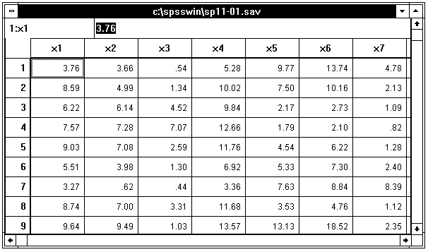
图11.1 原始数据的输入

11.2.2 统计分析
激活Statistics菜单选Data Reduction的Factor...命令项，弹出Factor Analysis对话框（图11.2）。在对话框左侧的变量列表中选变量X1至X7，点击Ø钮使之进入Variables框。

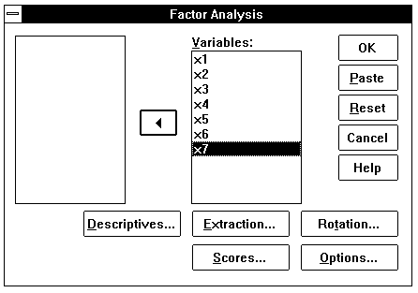
图11.2 因子分析对话框

点击Descriptives...钮，弹出Factor Analysis:Descriptives对话框（图11.3），在Statistics中选Univariate descriptives项要求输出各变量的均数与标准差，在Correlation Matrix栏内选Coefficients项要求计算相关系数矩阵，并选KMO and Bartlett’s test of sphericity项，要求对相关系数矩阵进行统计学检验。点击Continue钮返回Factor Analysis对话框。

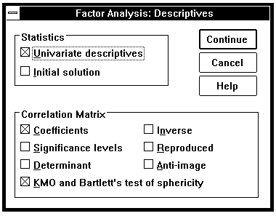
图11.3 描述性指标选择对话框

点击Extraction...钮，弹出Factor Analysis:Extraction对话框（图11.4），系统提供如下因子提取方法：

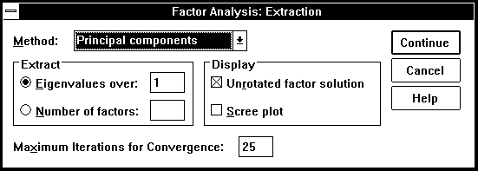
图11.4 因子提取方法选择对话框

Principal components：主成分分析法；
Unweighted least squares：未加权最小平方法；
Generalized least squares：综合最小平方法；
Maximum likelihood：极大似然估计法；
Principal axis factoring：主轴因子法；
Alpha factoring：α因子法；
Image factoring：多元回归法。
本例选用Principal components方法，之后点击Continue钮返回Factor Analysis对话框。
点击Rotation...钮，弹出Factor Analysis:Rotation对话框（图11.5），系统有5种因子旋转方法可选：

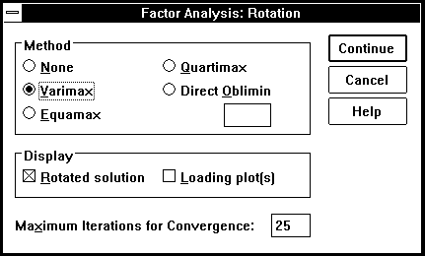
图11.5 因子旋转方法选择对话框

None：不作因子旋转；
Varimax：正交旋转；
Equamax：全体旋转，对变量和因子均作旋转；
Quartimax：四分旋转，对变量作旋转；
Direct Oblimin：斜交旋转。
旋转的目的是为了获得简单结构，以帮助我们解释因子。本例选正交旋转法，之后点击Continue钮返回Factor Analysis对话框。
点击Scores...钮，弹出弹出Factor Analysis:Scores对话框（图11.6），系统提供3种估计因子得分系数的方法，本例选Regression（回归因子得分），之后点击Continue钮返回Factor Analysis对话框，再点击OK钮即完成分析。

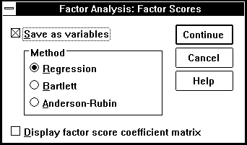
图11.6 估计因子分方法对话框

11.2.3 结果解释
在输出结果窗口中将看到如下统计数据：
系统首先输出各变量的均数（Mean）与标准差（Std Dev），并显示共有25例观察单位进入分析；接着输出相关系数矩阵（Correlation Matrix），经Bartlett检验表明：Bartlett值 = 326.28484，P<0.0001，即相关矩阵不是一个单位矩阵，故考虑进行因子分析。
Kaiser-Meyer-Olkin Measure of Sampling Adequacy是用于比较观测相关系数值与偏相关系数值的一个指标，其值愈逼近1，表明对这些变量进行因子分析的效果愈好。今 KMO值 = 0.32122，偏小，意味着因子分析的结果可能不能接受。

Analysis number 1 Listwise deletion of cases with missing values

Mean Std Dev Label
X1 7.10000 2.32380
X2 4.77320 2.41779
X3 2.34880 1.66556
X4 9.15240 3.01405
X5 5.45840 3.27344
X6 7.16720 4.55817
X7 2.34600 1.61091

Number of Cases = 25

Correlation Matrix:
X1 X2 X3 X4 X5 X6 X7
X1 1.00000
X2 .58026 1.00000
X3 .20113 .36379 1.00000
X4 .90900 .83725 .43611 1.00000
X5 .28347 .16590 -.70423 .16328 1.00000
X6 .28656 .26119 -.68058 .20309 .99020 1.00000
X7 -.53321 -.60846 -.64918 -.67758 .42733 .35732 1.00000

Kaiser-Meyer-Olkin Measure of Sampling Adequacy = .32122
Bartlett Test of Sphericity = 326.28484, Significance = .00000

使用主成分分析法得到2个因子，因子矩阵（Factor Matrix）如下，变量与某一因子的联系系数绝对值越大，则该因子与变量关系越近。如本例变量X7与第一因子的值为-0.88644，与第二因子的值为0.21921，可见其与第一因子更近，与第二因子更远。或者因子矩阵也可以作为因子贡献大小的度量，其绝对值越大，贡献也越大。
在Final Statistics一栏中显示各因子解释掉方差的比例，也称变量的共同度（Communality）。共同度从0到1，0为因子不解释任何方差，1为所有方差均被因子解释掉。一个因子越大地解释掉变量的方差，说明因子包含原有变量信息的量越多。

Extraction 1 for analysis 1, Principal Components Analysis (PC)
PC extracted 2 factors.
Factor Matrix:
Factor 1 Factor 2
X1 .74646 .48929
X2 .79644 .37219
X3 .70890 -.59727
X4 .91054 .38865
X5 -.23424 .96350
X6 -.17715 .97172
X7 -.88644 .21921

Final Statistics:
Variable Communality * Factor Eigenvalue Pct of Var Cum Pct
*
X1 .79660 * 1 3.39518 48.5 48.5
X2 .77284 * 2 2.80632 40.1 88.6
X3 .85927 *
X4 .98014 *
X5 .98320 *
X6 .97561 *
X7 .83384 *

下面显示经正交旋转后的因子负荷矩阵（Rotated Factor Matrix）和因子转换矩阵（Factor Transformation Matrix）。旋转的目的是使复杂的矩阵变得简洁，即第一因子替代了X1、X2、X4、X7的作用，第二因子替代了X3、X5、X6的作用。

VARIMAX rotation 1 for extraction 1 in analysis 1 - Kaiser Normalization.

VARIMAX converged in 3 iterations.

Rotated Factor Matrix:
Factor 1 Factor 2
X1 .87795 .16064
X2 .87848 .03332
X3 .42098 -.82586
X4 .99001 .00414
X5 .15872 .97878
X6 .21452 .96415
X7 -.73151 .54656

Factor Transformation Matrix:
Factor 1 Factor 2
Factor 1 .92135 -.38873
Factor 2 .38873 .92135

最后将第一因子的因子分用变量名fac_1、第二因子的因子分用变量名fac_2存入原始数据库中。这些值既可用于模型诊断，又可用于进一步分析。

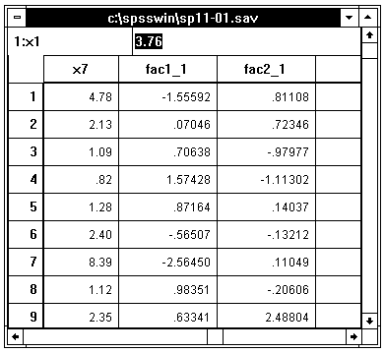
图11.7 因子分的获得并存盘

第十二章 可靠性分析

12.1 主要功能
在精神卫生与社会医学研究中，经常需要借助量表来了解对象的某一特性。如常用的症状自评量表（SCL-90）即用于评定对象精神病症状的表现形式与强度；又如生活事件量表（LES）即用于对精神刺激进行定性和定量分析。在完成一份量表的编制工作后，或在准备将一份已有的量表作实际应用前，需要对量表的信度进行考核。
量表的使用是为了了解被测对象的某一特征，因而在编制一份量表时，所设立的一系列项目是为了体现量表需要测定的这一特征。如果所设立的测定项目无法获得这一特征，则表示该量表可靠性差，即信度低。所以，研究者有时需要了解量表中各测定项目之间的一致性（同质信度考核），有时需要将量表的测定项目按原编号的奇、偶数分半后，对各自的测定结果进行相关性检验（分半信度考核），等等，这就是量表的可靠性分析，亦即信度研究。
量表的可靠性分析可通过调用Reliability过程完成。

12.2 实例操作
［例12.1］采用家庭环境量表（FES）研究30名女医师的家庭特征，测定结果按10个分量表的实际得分整理如下。请以此资料对FES的信度作评价。
编号  No. | 亲密度  FES1 | 情感表达  FES2 | 矛盾性  FES3 | 独立性  FES4 | 成功性  FES5 | 知识性  FES6 | 娱乐性  FES7 | 道德宗教观  FES8 | 组织性  FES9 | 控制性  FES10
1  2  3  4  5  6  7  8  9  10  11  12  13  14  15  16  17  18  19  20  21  22  23  24  25  26  27  28  29  30 | 2  4  4  4  4  4  5  3  5  5  3  3  2  2  1  5  5  3  6  5  2  2  4  2  5  4  4  4  5  3 | 4  2  3  3  3  2  4  1  2  3  4  3  2  3  3  2  4  3  3  3  3  3  5  2  5  2  2  6  5  3 | 5  1  2  3  4  1  6  4  5  2  3  2  0  3  4  3  3  3  6  2  2  2  3  4  3  2  5  5  2  3 | 7  4  5  7  5  5  4  7  5  6  4  4  3  4  5  4  5  4  5  4  4  3  5  5  3  5  6  4  4  4 | 8  5  5  7  5  3  6  5  7  7  5  4  4  4  7  6  6  5  6  5  4  6  4  6  4  7  4  5  4  4 | 6  1  3  2  3  4  3  3  3  3  4  4  3  4  4  4  3  3  3  3  3  5  5  3  5  5  4  4  5  4 | 3  1  2  6  4  7  4  5  3  3  3  2  6  4  2  4  3  3  5  6  1  4  5  3  2  3  5  3  6  3 | 4  6  5  6  5  4  5  7  6  5  6  4  5  6  6  6  4  5  4  5  4  5  5  5  7  6  3  6  4  7 | 5  6  3  4  6  5  6  6  6  4  4  4  7  5  4  4  4  3  4  6  5  5  3  4  7  4  4  5  5  4 | 6  2  2  3  3  2  3  3  3  2  2  2  2  3  4  2  2  2  3  3  3  3  4  3  3  2  2  5  2  1

12.2.1 数据准备
激活数据管理窗口，定义变量名：亲密度、情感表达、矛盾性、独立性、成功性、知识性、娱乐性、道德宗教观、组织性、控制性等十个分量表的变量名依次是FES1、FES2、FES3、FES4、FES5、FES6、FES7、FES8、FES9、FES10，输入原始数据。

12.2.2 统计分析
激活Statistics菜单选Scale中的Reliability Analysis...项，弹出Reliability Analysis对话框（如图12.1示）。从对话框左侧的变量列表中选fes1~fes10共十个变量，点击Ø钮使之进入Items框。点击Model处的下拉菜单，系统提供5种分析模型：

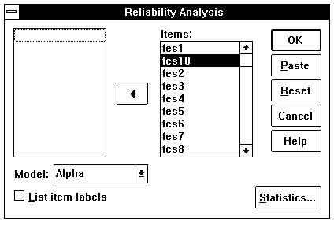
图12.1 可靠性分析对话框

Alpha：计算信度系数Cronbach α值；
Split half：分半信度的分析；
Guttman：真实可靠性的Guttman低界；
Parallel：并行模型假定下的极大似然可靠性估计；
Strict parallel：严格并行模型假定下的极大似然可靠性估计。
本例选用Alpha模型。
点击Statistics...钮，弹出Reliability Analysis: Statistics对话框（图12.2），该对话框内含如下选项：

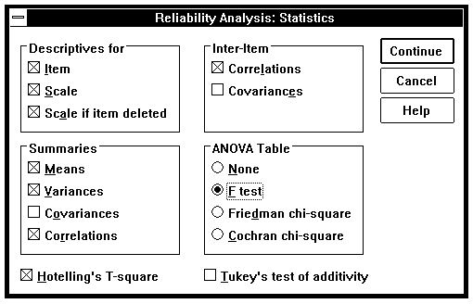
图12.2 可靠性分析的统计选项对话框

在Descriptives for栏中选Item、Scale、Scale if item deleted项，以指定对各项目、测定得分情况和项目与量表总体特征关系进行描述性统计；
在Summaries处有四个选项：Means、Variances、Covariances和Correlations，可分别要求系统计算在Descriptives for栏中指定对象的平均数、方差、协方差和相关系数，本例选Means、Variances和Correlations三项；
在Inter-Item处有Correlations和Covariances两项，前者可计算项目间的两两相关系数，后者可计算项目间的两两协方差值，本例选Correlations项；
在ANOVA Table处有None、F test、Friedman chi-square、Cochran chi-square四个选项，其意义分别是：不作方差分析、作重复度量的方差分析、计算Friedman和Kendall谐和系数（适用于等级资料）、计算Cohran Q值（适用于所有项目均为二分变量），本例选F test项；
此外，还有Hotelling’s T-square选项，可要求作项目间平均得分的相等性检验；Tukey’s test of additivity选项，可要求作可加性的Tukey检验，本例仅选前一项。在完成各选项的选择之后，点击Continue钮返回Reliability Analysis对话框，再点击OK钮即完成分析。

12.2.3 结果解释
在结果输出窗口中将看到如下统计数据：
首先计算各项目在30名被试中测定结果的均数与标准差。然后输出项目间的两两相关系数矩阵，从中可见，第三项目（矛盾性）与第十项目（控制性）的相关程度最密切（r = 0.5038）。

Mean Std Dev Cases
1. FES1 3.6667 1.2685 30.0
2. FES10 2.7333 1.0148 30.0
3. FES2 3.1000 1.1250 30.0
4. FES3 3.1000 1.4704 30.0
5. FES4 4.6667 1.0933 30.0
6. FES5 5.2667 1.2576 30.0
7. FES6 3.6333 1.0334 30.0
8. FES7 3.7000 1.5570 30.0
9. FES8 5.2000 1.0306 30.0
10. FES9 4.7333 1.1121 30.0

Correlation Matrix
FES1 FES10 FES2 FES3 FES4 FES5 FES6 FES7 FES8 FES9
FES1 1.0000
FES10 -.2321 1.0000
FES2 .1933 .4168 1.0000
FES3 .1849 .5038 .2022 1.0000
FES4 .0414 .2901 -.2523 .3646 1.0000
FES5 .0360 .3819 -.0926 .3953 .4681 1.0000
FES6 -.1754 .3310 .4183 .0930 -.0814 -.0283 1.0000
FES7 .2444 -.0524 -.1004 -.0467 .1823 -.2043 .0793 1.0000
FES8 -.0791 -.0132 -.0476 -.0137 -.1224 .1171 -.0907 -.2192 1.0000
FES9 .0570 .1487 -.0606 -.0675 -.2741 -.1446 -.1180 .1314 .2287 1.0000
N of Cases = 30.0

接着显示对整个量表的统计分析结果。该量表的平均得分为39.8000，标准差为4.8309；平均每个项目的得分为3.9800，极差为2.5333；各项目的方差平均为1.4634；项目间的相关系数范围为 -0.2741—0.5038。
之后考查项目与量表得分的关系，方式是：若将某一项目从量表中剔除，则量表的平均得分（Scale Mean if Item Deleted）、方差（Scale Variance if Item Deleted）、每个项目得分与剩余各项目得分间的相关系数（Corrected Item-Total Correlation）、以该项目为自变量所有其他项目为应变量建立回归方程的R²值（Squared Multiple Correlation）以及Cronbach α值（Alpha if Item Deleted）会是多少。如本例在每个项目得分与剩余各项目得分间的相关系数中，第十项目（控制性）最大，为0.5009，表明该项目与其他各项目关系最密切。又如R²值，第十项目（控制性）最大，为0.7345，表明其含义有73.45%可被其他项目解释掉，而第八项目（道德宗教观）最小，为0.1556，表明其含义仅有15.56%可被其他项目解释掉。

N of
Statistics for Mean Variance Std Dev Variables
Scale 39.8000 23.3379 4.8309 10

Item Means Mean Minimum Maximum Range Max/Min Variance
3.9800 2.7333 5.2667 2.5333 1.9268 .8425

Item Variances Mean Minimum Maximum Range Max/Min Variance
1.4634 1.0299 2.4241 1.3943 2.3538 .2349

Inter-item
Correlations Mean Minimum Maximum Range Max/Min Variance
.0665 -.2741 .5038 .7779 -1.8376 .0450

Item-total Statistics
Scale Scale Corrected
Mean Variance Item- Squared Alpha
if Item if Item Total Multiple if Item
Deleted Deleted Correlation Correlation Deleted
FES1 36.1333 20.3954 .1164 .5124 .4065
FES10 37.0667 17.9954 .5009 .7345 .2745
FES2 36.7000 20.4241 .1621 .6318 .3886
FES3 36.7000 15.8724 .4527 .4233 .2410
FES4 35.1333 20.0506 .2136 .5457 .3710
FES5 34.5333 19.1540 .2364 .4650 .3583
FES6 36.1667 21.2471 .1074 .3106 .4067
FES7 36.1000 20.8517 .0044 .3135 .4662
FES8 34.6000 23.0069 -.0739 .1556 .4613
FES9 35.0667 22.3402 -.0227 .4297 .4503

方差分析表明，F = 18.4933，P<0.0001，即该量表的重复度量效果良好。

Analysis of Variance
Source of Variation Sum of Sq. DF Mean Square F Prob.
Between People 67.6800 29 2.3338
Within People 584.2000 270 2.1637
Between Measures 227.4800 9 25.2756 18.4933 .0000
Residual 356.7200 261 1.3667
Total 651.8800 299 2.1802

经Hotelling T²检验可知，该量表的项目间平均得分的相等性好，即项目具有内在的相关性；在量表的信度检验中，Cronbach α= 0.4144，标准化Cronbach α= 0.4161。Cronbach α系数的意义是：个体在这一量表的测定得分与如果询问所有可能项目的测定得分的相关系数的平方，即这一量表能获得真分数的能力。本例为0.4144，意味着对于家庭情况，FES量表尚有58.56%的内容未曾涉及，故信度不高。

Hotelling's T-Squared = 277.1019 F = 22.2956 Prob. = .0000
Degrees of Freedom: Numerator = 9 Denominator = 21

Reliability Coefficients 10 items
Alpha = .4144 Standardized item alpha = .4161

第十三章 非参数检验
许多统计分析方法的应用对总体有特殊的要求，如t检验要求总体符合正态分布，F检验要求误差呈正态分布且各组方差整齐，等等。这些方法常用来估计或检验总体参数，统称为参数统计。
但许多调查或实验所得的科研数据，其总体分布未知或无法确定，这时做统计分析常常不是针对总体参数，而是针对总体的某些一般性假设（如总体分布），这类方法称非参数统计（Nonparametric tests）。
非参数统计方法简便，适用性强，但检验效率较低，应用时应加以考虑。

第一节 Chi-Square过程

13.1.1 主要功能
调用此过程可对样本数据的分布进行卡方检验。卡方检验适用于配合度检验，主要用于分析实际频数与某理论频数是否相符。

13.1.2 实例操作
[例13-1]某地一周内各日死亡数的分布如下表，请检验一周内各日的死亡危险性是否相同？

周 日 | 死亡数
一  二  三  四  五  六  日 | 11  19  17  15  15  16  19

13.1.2.1 数据准备
激活数据管理窗口，定义变量名：各周日为day，死亡数为death。按顺序输入数据， 结果见图13.1。激活Data菜单选Weight Cases...命令项，弹出Weight Cases对话框（如图13.2），选death点击钮使之进入Frequency Variable框，定义死亡数为权数，再点击OK钮即可。

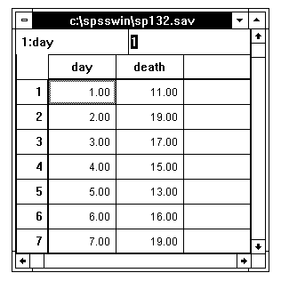
图13.1 数据录入窗口

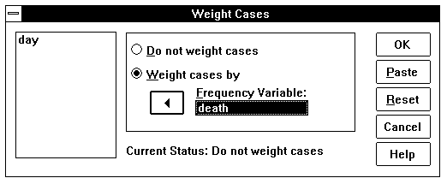
图13.2 数据加权对话框

13.1.2.2 统计分析
激活Statistics菜单选Nonparametric Tests中的Chi-Square...命令项，弹出Chi-Square Test对话框（图13.3）。现欲对一周内各日的死亡数进行分布分析，故在对话框左侧的变量列表中选day，点击钮使之进入Test Variable List框，点击OK钮即可。

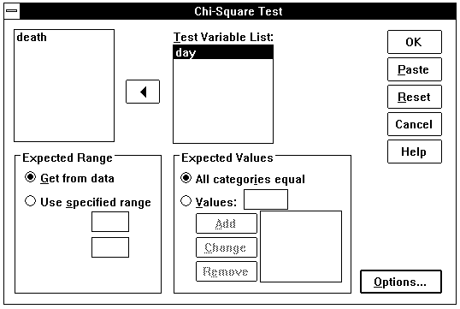
图13.3 卡方检验对话框

13.1.2.3 结果解释
在结果输出窗口中将看到如下统计数据：
运算结果显示一周内各日死亡的理论数（Expected）为15.71，即一周内各日死亡均数；还算出实际死亡数与理论死亡数的差值（Residual）；卡方值χ² = 3.4000，自由度数（D.F.）= 6 ，P = 0.7572 ，可认为一周内各日的死亡危险性是相同的。

DAY
Cases
Category Observed Expected Residual
1.00 11 15.71 -4.71
2.00 19 15.71 3.29
3.00 17 15.71 1.29
4.00 15 15.71 -.71
5.00 13 15.71 -2.71
6.00 16 15.71 .29
7.00 19 15.71 3.29
---
Total 110

Chi-Square D.F. Significance
3.4000 6 .7572

第二节 Binomial过程

13.2.1 主要功能
有些总体只能划分为两类，如医学中的生与死、患病的有与无。从这种二分类总体中抽取的所有可能结果，要么是对立分类中的这一类，要么是另一类，其频数分布称为二项分布。调用Binomial过程可对样本资料进行二项分布分析。

13.2.2 实例操作
[例13-2]某地某一时期内出生40名婴儿，其中女性12名（定Sex=0），男性28名（定Sex=1）。问这个地方出生婴儿的性比例与通常的男女性比例（总体概率约为0.5）是否不同？

13.2.2.1 数据准备
激活数据管理窗口，定义性别变量为sex。按出生顺序输入数据，男性为1 ,女性为0。

13.2.2.2 统计分析
激活Statistics菜单选Nonparametric Tests中的Binomial Test...命令项，弹出 Binomial Test对话框（图13.4）。在对话框左侧的变量列表中选sex，点击钮使之进入Test Variable List框，在Test Proportion框中键入0.50，再点击OK钮即可。

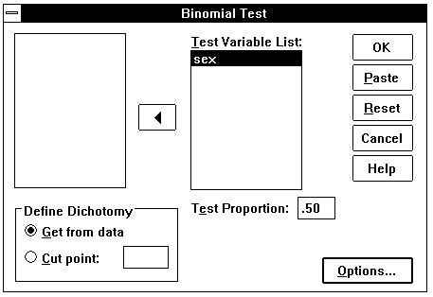
图13.4 二项分布检验对话框

13.2.2.3 结果解释
在结果输出窗口中将看到如下统计数据：
二项分布检验表明，女婴12名，男婴28名，观察概率为0.7000（即男婴占70%），检验概率为0.5000，二项分布检验的结果是双侧概率为0.0177，可认为男女比例的差异有高度显著性，即与通常0.5的性比例相比，该地男婴比女婴明显为多。

SEX
Cases
Test Prop. = .5000
28 = 1.00 Obs. Prop. = .7000
12 = .00
-- Z Approximation
40 Total 2-Tailed P = .0177

第三节 Runs过程

13.3.1 主要功能
依时间或其他顺序排列的有序数列中，具有相同的事件或符号的连续部分称为一个游程。调用Runs过程可进行游程检验，即用于检验序列中事件发生过程的随机性分析。

13.3.2 实例操作
[例13-3]某村发生一种地方病，其住户沿一条河排列，调查时对发病的住户标记为“1”，对非发病的住户标记为“0”，共17户：
0 1 1 0 0 0 1 0 0 1 0 0 0 0 1 1 0 0 1 0 0 0 0 1 0 1

问病户的分布排列是呈聚集趋势，还是随机分布？

13.3.2.1 数据准备
激活数据管理窗口，定义住户变量为epi。按住户顺序输入数据，发病的住户为1 ,非发病的住户为0。

13.3.2.2 统计分析
激活Statistics菜单选Nonparametric Tests中的Runs Test...项，弹出 Runs Test对话框（图13.5）。在对话框左侧的变量列表中选epi，点击钮使之进入Test Variable List框。在临界割点Cut Point框中有四个选项：

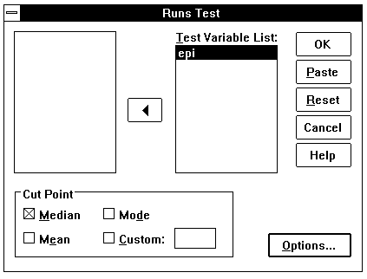
图13.5 游程检验对话框

1、Median：中位数作临界割点，其值在临界割点之下的为一类，大于或等于临界割点的为另一类；
2、Mode：众数作临界割点，其值在临界割点之下的为一类，大于或等于临界割点的为另一类；
3、Mean：均数作临界割点，其值在临界割点之下的为一类，大于或等于临界割点的为另一类；
4、Custom：用户指定临界割点，其值在临界割点之下的为一类，大于或等于临界割点的为另一类；
本例选Custom项，在其方框中键入1（根据需要选项，本例是0、1二分变量，故临界割点值用1），再点击OK钮即可。

13.3.2.3 结果解释
在结果输出窗口中将看到如下统计数据：
检验结果可见本例游程个数为14，检验临界割点值（Test value） = 1.00，小于1.00者有17个案例，而大于或等于1.00者有9个案例。Z = 0.3246，双侧 P = 0.7455。 所以认为此地方病的病户沿河分布的情况无聚集性，而是呈随机分布。

EPI
Runs: 14 Test value = 1.00

Cases: 17 LT 1.00
9 GE 1.00 Z = .3246
--
26 Total 2-Tailed P = .7455

第四节 1-Sample K-S过程

13.4.1 主要功能
调用此过程可对单样本进行Kolmogorov-Smirnov Z检验，它将一个变量的实际频数分布与正态分布（Normal）、均匀分布（Uniform）、泊松分布（Poisson）进行比较。

13.4.2 实例操作
[例13-4]某地正常成年男子144人红细胞计数（万/立方毫米）的频数资料如下，问该资料的频数是否呈正态分布？

红细胞计数 | 人数 | 红细胞计数 | 人数
420-  440-  460-  480-  500-  520- | 2  4  7  16  20  25 | 540-  560-  580-  600-  620-  640- | 24  22  16  2  6  1

13.4.2.1 数据准备
激活数据管理窗口，定义频数变量名为f，依次输入人数资料。

13.4.2.2 统计分析
激活Statistics菜单选Nonparametric Tests中的1-Sample K-S ...命令项，弹出One-Sample Kolmogorov-Smirnov Test 对话框（图13.6）。在对话框左侧的变量列表中选f,点击钮使之进入Test Variable List框，在Test Distribution框中选Normal项，表明与正态分布形式相比较，再点击OK钮即可。

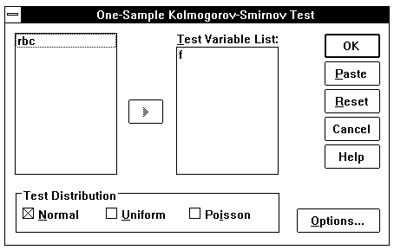
图13.6 单样本Kolmogorov-Smirnov Z检验对话框

13.4.2.3 结果解释
在结果输出窗口中将看到如下统计数据：
K-S正态性检验的结果显示，Z值=0.7032，双侧P值=0.7060，可认为该地正常成年男子的红细胞计数符合正态分布。

F
Test distribution - Normal Mean: 12.0000
Standard Deviation: 9.3808
Cases: 12
Most extreme differences
Absolute Positive Negative K-S Z 2-Tailed P
.20298 .20298 -.16509 .7032 .7060

第五节 2 Independent Samples过程

13.5.1 主要功能
调用此过程可对两个独立样本的均数、中位数、离散趋势、偏度等进行差异比较检验。

13.5.2 实例操作
[例13-5]调查某厂的铅作业工人7人和非铅作业工人10人的血铅值（μg / 100g）如下，问两组工人的血铅值有无差别？

非铅作业组  铅作业组 | 5 5 6 7 9 12 13 15 18 21  17 18 20 25 34 43 44

13.5.2.1 数据准备
激活数据管理窗口，定义分组变量为group（非铅作业组为1，铅作业组为2），血铅值为Pb。按顺序输入数据。

13.5.2.2 统计分析
激活Statistics菜单选Nonparametric Tests中的2 Independent Samples...命令项，弹出Two-Independent-Samples-Test对话框（图13.7）。在对话框左侧的变量列表中选Pb,点击钮使之进入Test Variable List框；选group，点击钮使之进入Grouping Variable框，点击Define Groups...钮，在弹出的Two Independent Samples:Define Groups对话框内定义Group 1为1，Group 2为2，之后点击Continue钮返回Two-Independent-Samples-Test对话框；在Test Type框中有四种检验方法：

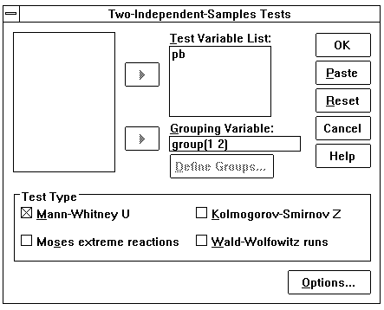
图13.7 两独立样本检验对话框

Mann-Whitney U：主要用于判别两个独立样本所属的总体是否有相同的分布；
Kolmogorov-Smirnov Z：推测两个样本是否来自具有相同分布的总体；
Moses extreme reactions：检验两个独立样本之观察值的散布范围是否有差异存在，以检验两个样本是否来自具有同一分布的总体；
Wald-Wolfowitz runs：考察两个独立样本是否来自具有相同分布的总体。
本例选Mann-Whitney U检验方法，之后点击OK钮即可。

13.5.2.3 结果解释
在结果输出窗口中将看到如下统计数据：
结果表明，第1组的平均秩次（Mean Rank）为5.95，第2组的平均秩次为13.36，U = 4.5，W = 93.5，精确双侧概率P = 0.0012，可认为铅作业组工人的血铅值高于非铅作业组。

PB by GROUP
Mean Rank Cases
5.95 10 GROUP = 1
13.36 7 GROUP = 2
--
17 Total
Exact Corrected for ties
U W 2-Tailed P Z 2-Tailed P
4.5 93.5 .0012 -2.9801 .0029

第六节 k Independent Samples过程

13.6.1 主要功能
调用此过程可对多个独立样本进行中位数检验和Kruskal-Wallis H检验。

13.6.2 实例操作
[例13-6]随机抽样得以下三组人的血桨总皮质醇测定值（μg / L），试比较有无差异？

正常人 | 单纯性肥胖 | 皮质醇增多症
0.4  1.9  2.2  2.5  2.8  3.1  3.7  3.9  4.6  7.0 | 0.6  1.2  2.0  2.4  3.1  4.1  5.0  5.9  7.4  13.6 | 9.8  10.2  10.6  13.0  14.0  14.8  15.6  15.6  21.6  24.0

13.6.2.1 数据准备
激活数据管理窗口，定义分组变量为 group（正常人为1，单纯性肥胖为2，皮质醇增多症为3），总皮质醇测定值为pzc。按顺序输入数据。

13.6.2.2 统计分析
激活Statistics菜单选Nonparametric Tests中的k Independent Samples...项，弹出 Tests for Several Independent Samples对话框（图13.8）。在对话框左侧的变量列表中选pzc,点击钮使之进入Test Variable List框。选group，点击钮使之进入Grouping Variable框，点击Define Range...钮，在弹出的K Independent Samples:Define Range对话框内定义Mininum为1，Maxinum为2，之后点击Continue钮返回Two-Independent-Samples-Test对话框。在Test Type框中有两个检验方法的选项：Kruskal-Wallis H为单向方差分析，检验多个样本在中位数上是否有差异，Median为中位数检验，检验多个样本是否来自具有相同中位数的总体；本例选Kruskal-Wallis H项。之后点击OK钮即可。

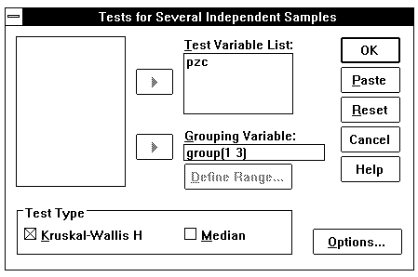
图13.8 多样本资料的秩和检验对话框

13.6.2.3 结果解释
在结果输出窗口中将看到如下统计数据：
结果表明，1至3组的平均秩次（Mean Rank）分别为9.65、11.75、25.10，χ² 值（即H值）为 18.1219，P = 0.0001；可认为三组人的血桨总皮质醇测定值有差异，根据本例情况可看出皮质醇增多症组高于其他两组人。

PZC by GROUP
Mean Rank Cases
9.65 10 GROUP = 1
11.75 10 GROUP = 2
25.10 10 GROUP = 3
--
30 Total Corrected for ties
Chi-Square D.F. Significance Chi-Square D.F. Significance
18.1219 2 .0001 18.1300 2 .0001

第七节 2 Related Samples过程

13.7.1 主要功能
调用此过程可对两个相关样本资料（如配对、配伍资料）进行秩和检验。

13.7.2 实例操作
[例13-7]研究饲料中缺乏Vit E对大鼠肝中Vit A含量的关系，将大鼠按性别相同、体重相近的原则配成8对，并将每对大鼠随机分为2组（正常饲料组、Vit E缺乏饲料组），一定时间后杀死大鼠，测定肝中Vit A含量，结果如下表，问：饲料中缺乏Vit E对大鼠肝中Vit A含量有无影响？

大鼠对别 | 正常饲料组 | Vit E 缺乏饲料组
1  2  3  4  5  6  7  8 | 37.2  20.9  31.4  41.4  39.8  39.3  36.1  31.9 | 25.7  25.1  18.8  33.5  34.0  28.3  26.2  18.3

13.7.2.1 数据准备
激活数据管理窗口，定义正常饲料组变量名为va1, Vit E 缺乏饲料组变量名为va2, 按顺序输入数据。

13.7.2.2 统计分析
激活Statistics菜单选Nonparametric Tests中 2 Related Samples...项，弹出Two-Related-Samples Tests对话框（图13.9）。在对话框左侧的变量列表中选va1，在Current Selections栏的Variable 1处出现va1，选va2，在Current Selections栏的Variable 2处出现va2，然后点击钮使va1 -va2（表明是配对变量）进入Test Pair(s) List框。在Test Type框中有三种检验方法：

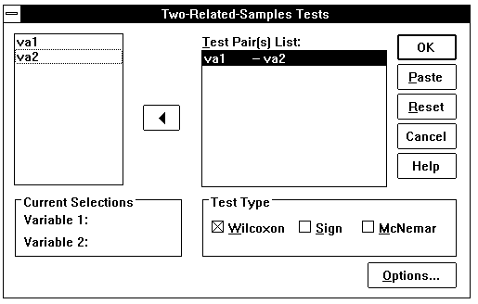
图13.9 两相关样本的秩和检验对话框

1、Wilcoxon：配对符号等级秩次检验，
2、Sign：符号检验；
3、McNemar：以研究对象作自身对照，检验其“前后”的变化是否显著，该法适用于相关的二分变量数据。
本例选Wilcoxon和Sign两项。点击Options...钮，弹出Two-Related-Samples:Options
对话框，在Statistics栏中选Decriptive项，要求计算均数、标准差等指标，点击Continue钮返回Two-Related-Samples Tests对话框，之后点击OK钮即可。

13.7.2.3 结果解释
在结果输出窗口中将看到如下统计数据：
首先显示两变量va1和va2的例数、均数、标准差、最大值和最小值；配对符号秩和检验（Wilcoxon Matched-Pairs Signed-Ranks Test）结果，其平均秩分别为5.00 和1.00 ，Z = -2.3805，双侧P = 0.0173，可认为两组大鼠肝中Vit A含量有差别，饲料中缺乏Vit E会使大鼠肝中Vit A含量降低；但符号检验（Sign Test）的结果，双侧P = 0.0703，则认为两组大鼠肝中Vit A含量无差别。在这种情况下，应取配对符号秩和检验（Wilcoxon）结果，因两法比较之下，配对符号秩和检验较为敏感，效率较高。

N Mean Std Dev Minimum Maximum
VA1 8 34.75000 6.64852 20.90 41.40
VA2 8 26.23750 5.82064 18.30 34.00

- - - - - Wilcoxon Matched-Pairs Signed-Ranks Test
VA1
with VA2
Mean Rank Cases
5.00 7 - Ranks (VA2 LT VA1)
1.00 1 + Ranks (VA2 GT VA1)
0 Ties (VA2 EQ VA1)
--
8 Total
Z = -2.3805 2-Tailed P = .0173
- - - - - Sign Test
VA1
with VA2
Cases
7 - Diffs (VA2 LT VA1)
1 + Diffs (VA2 GT VA1) (Binomial)
0 Ties 2-Tailed P = .0703
--
8 Total

第八节 K Related Samples过程

13.8.1 主要功能
调用此过程可对多个相关样本资料（如配伍资料）进行秩和检验。

13.8.2 实例操作
[例13-8]用某药治疗血吸虫病患者，在治疗前和治疗后一周、二周和四周各测定7名患者血清SGPT值的变化，以观察该药对肝功能的影响，结果如下表，问：患者四个阶段的血清SGPT值有无不同？

患者编号 | 治疗前 | 治 疗 后
患者编号 | 治疗前 | 一周 | 二周 | 四周
1  2  3  4  5  6  7 | 63  90  54  45  54  72  64 | 188  238  300  140  175  300  207 | 138  220  83  213  150  163  185 | 54  144  92  100  36  90  87

13.8.2.1 数据准备
激活数据管理窗口，定义变量名：治疗前为before、治疗后一周为w1、二周为w2、四周为w4，按顺序输入各组SGPT数据。

13.8.2.2 统计分析
激活Statistics菜单选Nonparametric Tests中的k Related Samples...命令项，弹出 Tests for Serveral Related Samples对话框（图13.10）。在对话框左侧的变量列表中选before、w1、w2和w4, 点击钮使before、w1、w2和w4均进入Test Variables框。在Test Type框中有三种选项：
1、Friedman：双向方差分析，考察多个相关样本是否来自同一总体；
2、Cochran's Q：作为两相关样本McNemar检验的多样本推广，特别适用于定性变量和二分字符变量；
3、Kendall's W：Kendall和谐系数检验，通过计算Kendall和谐系数W，以检验多个相关样本是否来自同一分布的总体。
本例选Friedman和Kendall’s W两种检验方法，再点击Statistics...钮，弹出K Related-Samples:Statistics对话框，在Statistics栏中选Decriptive项，要求计算均数、标准差等指标，点击Continue钮返回K Related-Samples Tests对话框；最后点击OK钮即可。

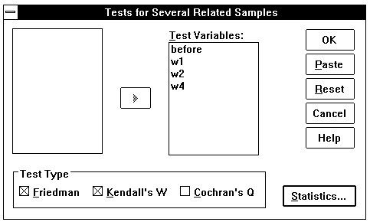
图13.9 多个相关样本的秩和检验对话框

13.8.2.3 结果解释
在结果输出窗口中将看到如下统计数据：
首先显示的是四个变量before、w1、w2、w4的例数、均数、标准差、最大值和最小值。
接着显示检验结果：
Friedman双向方差分析，平均秩次分别1.29、3.86、3.00和1.86 ，χ² = 16.7143，P = 0.0008，可认为患者四个阶段的血清SGPT值有差别。
Kendall和谐系数检验，平均秩次分别1.29、3.86、3.00和1.86 ，和谐系数W = 0.7959，χ² = 16.7143，P = 0.0008，结论同前。

N Mean Std Dev Minimum Maximum
BEFORE 7 63.14286 14.70180 45.00 90.00
W1 7 221.14285 61.55331 140.00 300.00
W2 7 164.57143 47.27528 83.00 220.00
W4 7 86.14286 34.48878 36.00 144.00
- - - - - Friedman Two-Way Anova
Mean Rank Variable
1.29 BEFORE
3.86 W1
3.00 W2
1.86 W4
Cases Chi-Square D.F. Significance
7 16.7143 3 .0008

- - - - - Kendall Coefficient of Concordance
Mean Rank Variable
1.29 BEFORE
3.86 W1
3.00 W2
1.86 W4
Cases W Chi-Square D.F. Significance
7 .7959 16.7143 3 .0008

第十四章 生存分析
在临床诊疗工作的评价中，慢性疾病的预后一般不适合用治愈率、病死率等指标来考核，因为其无法在短时间内明确判断预后情况，为此，只能对患者进行长期随访，统计一定时期后的生存或死亡情况以判断诊疗效果。这就是生存分析。

第一节 Life Tables过程

14.1.1 主要功能
调用此过程时，系统将采用即寿命表分析法，完成对病例随访资料在任意指定时点的生存状况评价。

14.1.2 实例操作
［例14-1］ 用中药+化疗（中药组，16例）和单纯化疗（对照组，10例）两种疗法治疗白血病患者后，随访记录存活情况如下所示，试比较两组的生存率。
中药组 |  | 对照组
随访月数 | 是否死亡 | 随访月数 | 是否死亡
10  2  12  13  18  6  19  26  9  8  6  43  9  4  31  24 | 否  是  是  否  否  是  是  否  是  是  是  是  否  否 | 2  13  7  11  6  1  11  3  17  7 | 是  否  是  是  否  否  否  否  否
14.1.2.1 数据准备
激活数据管理窗口，定义变量名：随访月数的变量名为TIME，是否死亡的变量名为DEATH，分组（即中药组与对照组）的变量名为GROUP。输入原始数据：随访月数按原数值；是否死亡的，是为1，否为0；分组的，中药组为1，对照组为2。

14.1.2.2 统计分析
激活Statistics菜单选Survival中的Life Tables...项，弹出Life Tables对话框（图14.1）。从对话框左侧的变量列表中选time，点击Ø钮使之进入time框；在Display Time Intervals栏中定义需要显示生存率的时点，本例要求从0个月显示至48个月，间隔为2个月，故在0 through框中输入48，在by框中输入2。选death，点击Ø钮使之进入Status框，点击Define Event...钮弹出Life Tables:Define Event for Status Variable对话框，在Single value栏中输入1，表明death = 1为发生死亡事件者；点击Continue钮返回Life Tables对话框。选group，点击Ø钮使之进入Factor框，点击Define Range...钮，弹出Life Tables:Define Range for Factor Variable对话框，定义分组的范围，在Mininum框中输入1，在Maxinum框中输入2，点击Continue钮返回Life Tables对话框。

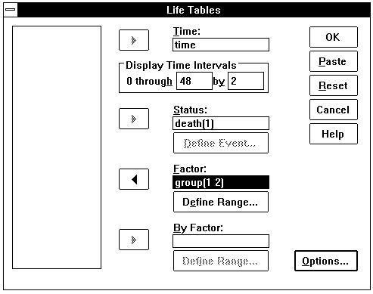
图14.1 生存资料的寿命表分析对话框

点击Options...钮弹出Life Tables: Options对话框，在Plot栏中选Survival项，要求绘制生存率曲线图；在Compare Levels of First Factor栏中选Overall项，要求作组间生存状况的比较。之后点击Continue钮返回Life Tables对话框，再点击OK钮即完成分析。

14.1.2.3 结果解释
在结果输出窗口中将看到如下统计数据：
共有26个观察对象进入分析。系统先显示中药组（group = 1）的生存状况寿命表，按用户指定，从0月起，隔2个月直至42个月（原指定从0—48个月，但因42个月后，生存概率已为0，故42个月后至48个月的生存状况不再显示），分别显示进入该时点例数（Number Entrng this Intrvl）、从该时点失去的例数（Number Wdrawn Durong Intrvl）、该时点暴露于死亡危险的例数（Number Exposd to Risk）、该时点死亡的例数（Number of Termnl Events）、该时点死亡概率（Propn Terminating）、该时点生存概率（Propn Surviving）、该时点末生存率（Propn Surv at End）、单位时点的累积概率（Cumul Probability Densty）、该时点风险比例（Hazard Rate）、生存率的标准误（SE of Cumul Surviving）、单位时点累积概率的标准误（SE of Probability Densty）、风险比例的标准误（SE of Hazard Rate）。如本例，用中药+化疗的方式治疗白血病患者，至8个月时，死亡率为17.39%，生存概率为82.61%，生存率为66.38%，风险比例为9.52%。至42个月时，生存概率和生存率均为0，此时风险比例为100%。中药组的50%生存率在19.44个月。
对照组同类结果的显示，因在16个月时生存概率已为0，故仅从0月起，隔2个月至16个月止。分析显示，单纯用化疗，白血病患者的半数生存率约在16个月多一点，比中药组少三个月。

This subfile contains: 26 observations

Life Table
Survival Variable TIME
for GROUP = 1
Number Number Number Number Cumul SE of SE of
Intrvl Entrng Wdrawn Exposd of Propn Propn Propn Proba- Cumul Proba- SE of
Start this During to Termnl Termi- Sur- Surv bility Hazard Sur- bility Hazard
Time Intrvl Intrvl Risk Events nating viving at End Densty Rate viving Densty Rate
------ ------ ------ ------ ------ ------ ------ ------ ------ ------ ------ ------ ------
.0 16.0 .0 16.0 .0 .0000 1.0000 1.0000 .0000 .0000 .0000 .0000 .0000
2.0 16.0 .0 16.0 1.0 .0625 .9375 .9375 .0313 .0323 .0605 .0303 .0322
4.0 15.0 1.0 14.5 .0 .0000 1.0000 .9375 .0000 .0000 .0605 .0000 .0000
6.0 14.0 .0 14.0 2.0 .1429 .8571 .8036 .0670 .0769 .1019 .0441 .0542
8.0 12.0 1.0 11.5 2.0 .1739 .8261 .6638 .0699 .0952 .1231 .0458 .0670
10.0 9.0 1.0 8.5 .0 .0000 1.0000 .6638 .0000 .0000 .1231 .0000 .0000
12.0 8.0 1.0 7.5 1.0 .1333 .8667 .5753 .0443 .0714 .1348 .0420 .0712
14.0 6.0 .0 6.0 .0 .0000 1.0000 .5753 .0000 .0000 .1348 .0000 .0000
16.0 6.0 .0 6.0 .0 .0000 1.0000 .5753 .0000 .0000 .1348 .0000 .0000
18.0 6.0 1.0 5.5 1.0 .1818 .8182 .4707 .0523 .1000 .1453 .0489 .0995
20.0 4.0 .0 4.0 .0 .0000 1.0000 .4707 .0000 .0000 .1453 .0000 .0000
22.0 4.0 .0 4.0 .0 .0000 1.0000 .4707 .0000 .0000 .1453 .0000 .0000
24.0 4.0 1.0 3.5 .0 .0000 1.0000 .4707 .0000 .0000 .1453 .0000 .0000
26.0 3.0 1.0 2.5 .0 .0000 1.0000 .4707 .0000 .0000 .1453 .0000 .0000
28.0 2.0 .0 2.0 .0 .0000 1.0000 .4707 .0000 .0000 .1453 .0000 .0000
30.0 2.0 1.0 1.5 .0 .0000 1.0000 .4707 .0000 .0000 .1453 .0000 .0000
32.0 1.0 .0 1.0 .0 .0000 1.0000 .4707 .0000 .0000 .1453 .0000 .0000
34.0 1.0 .0 1.0 .0 .0000 1.0000 .4707 .0000 .0000 .1453 .0000 .0000
36.0 1.0 .0 1.0 .0 .0000 1.0000 .4707 .0000 .0000 .1453 .0000 .0000
38.0 1.0 .0 1.0 .0 .0000 1.0000 .4707 .0000 .0000 .1453 .0000 .0000
40.0 1.0 .0 1.0 .0 .0000 1.0000 .4707 .0000 .0000 .1453 .0000 .0000
42.0 1.0 .0 1.0 1.0 1.0000 .0000 .0000 .2354 1.0000 .0000 .0727 .0000

The median survival time for these data is 19.44

Life Table
Survival Variable TIME
for GROUP = 2
Number Number Number Number Cumul SE of SE of
Intrvl Entrng Wdrawn Exposd of Propn Propn Propn Proba- Cumul Proba- SE of
Start this During to Termnl Termi- Sur- Surv bility Hazard Sur- bility Hazard
Time Intrvl Intrvl Risk Events nating viving at End Densty Rate viving Densty Rate
------ ------ ------ ------ ------ ------ ------ ------ ------ ------ ------ ------ ------
.0 10.0 1.0 9.5 .0 .0000 1.0000 1.0000 .0000 .0000 .0000 .0000 .0000
2.0 9.0 1.0 8.5 1.0 .1176 .8824 .8824 .0588 .0625 .1105 .0553 .0624
4.0 7.0 .0 7.0 .0 .0000 1.0000 .8824 .0000 .0000 .1105 .0000 .0000
6.0 7.0 2.0 6.0 1.0 .1667 .8333 .7353 .0735 .0909 .1628 .0678 .0905
8.0 4.0 .0 4.0 .0 .0000 1.0000 .7353 .0000 .0000 .1628 .0000 .0000
10.0 4.0 1.0 3.5 1.0 .2857 .7143 .5252 .1050 .1667 .2122 .0918 .1643
12.0 2.0 1.0 1.5 .0 .0000 1.0000 .5252 .0000 .0000 .2122 .0000 .0000
14.0 1.0 .0 1.0 .0 .0000 1.0000 .5252 .0000 .0000 .2122 .0000 .0000
16.0 1.0 1.0 .5 .0 .0000 1.0000 .5252 .0000 .0000 .2122 .0000 .0000

The median survival time for these data is 16.00+

接着显示两组比较的结果。系统采用Gehan比分检验法，得u = 0.012，P = 0.9113，即中药组与对照组的生存率无差别。

Comparison of survival experience using the Wilcoxon (Gehan) statistic
Survival Variable TIME
grouped by GROUP
Overall comparison statistic .012 D.F. 1 Prob. .9113
Group label Total N Uncen Cen Pct Cen Mean Score
1 16 8 8 50.00 .1875
2 10 3 7 70.00 -.3000

最后，系统输出生存率曲线图（图14.2）。从图中可见，对照组（group = 2）在8个月前一段时点的生存率均较中药组（group = 1）略低，而8-12个月这一段其生存率又较中药组略高，12个月后再又下降。但在治疗中加用中药，对个别患者而言，20个月后依然有一定的生存率。

图14.2 中药组与对照组生存率曲线的比较

第二节 Kaplan-Meier过程

14.2.1 主要功能
调用此过程，系统将采用Kaplan-Meier方法，对病例随访资料进行生存分析，在对应于每一实际观察事件时点上，作生存率的评价。

14.2.2 实例操作
［例14-2］25例某癌症病人在不同时期经随机化分配到A、B治疗组进行治疗，同时随访观察至1974年5月31日结束，资料整理后如下表，试对其结果进行生存率分析。
病人号 | 随访天数 | 是否死亡 | 治疗方式
1  2  3  4  5  6  7  8  9  10  11  12  13  14  15  16  17  18  19  20  21  22  23  24  25 | 8  180  632  852  52  2240  220  63  195  76  70  8  13  1990  1976  18  700  1296  1460  210  63  1328  1296  365  23 | 是  是  是  否  是  是  是  是  是  是  是  是  是  否  否  是  是  否  否  是  是  否 | A  B  B  A  A  B  A  A  B  B  B  A  B  B  A  B  B  A  A  B  A  A  B  A  B

14.2.2.1 数据准备
激活数据管理窗口，定义变量名：随访天数为TIME，是否死亡为DEATH，治疗方式为TREAT。变量TIME按原数值输入，DEATH为是的输入1、否的输入0，TREAT为A的输入1、为B的输入2。

14.2.2.2 统计分析
激活Statistics菜单选Survival中的Kaplan-Meier...项，弹出Kaplan-Meier对话框（图14.3）。从对话框左侧的变量列表中选time，点击Ø钮使之进入time框；选death，点击Ø钮使之进入Status框，点击Define Event...钮弹出Kaplan-Meier:Define Event for Status Variable对话框，在Single value栏中输入1，表明death = 1为发生死亡事件者；点击Continue钮返回Kaplan-Meier对话框。选treat，点击Ø钮使之进入Factor框。

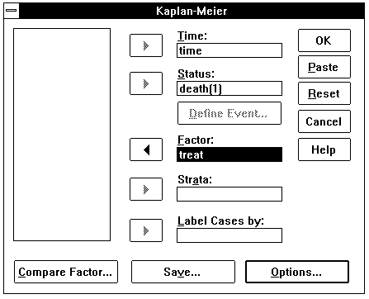
图14.3 Kaplan-Meier法生存率分析对话框

点击Save... 钮弹出Kaplan-Meier:Save New Variables对话框，选Survival项，要求将各观察样例的生存率存入原始数据库中。点击Continue钮返回Kaplan-Meier对话框。
点击Options...钮弹出Kaplan-Meier: Options对话框，在Plot栏中选Survival项，要求绘制生存率曲线图。之后点击Continue钮返回Life Tables对话框，再点击OK钮即完成分析。

14.2.2.3 结果解释
在结果输出窗口中将看到如下统计数据：
先对A治疗组资料进行分析。将原资料按生存天数的大小顺次排列，再逐例显示生存状态（Status，即死亡为1、生存为2）、生存率（Cumulative Survival）、生存率标准误（Standard Error）、累积死亡例数（Cumulative Event）和尚存活人数（Number Remaining）。如本例，A组共12人，死亡6人，生存6人，存活率为50.00%；平均生存时间为1023天，标准误为276，95%可信区间为482—1563天。B组共13人，死亡12人，生存1人，存活率为7.69%；平均生存时间为607天，标准误为226，95%可信区间为163—1051天。

Factor TREAT = A

Time Status Cumulative Standard Cumulative Number
Survival Error Events Remaining
8 1 1 11
8 1 .8333 .1076 2 10
52 1 .7500 .1250 3 9
63 1 4 8
63 1 .5833 .1423 5 7
220 1 .5000 .1443 6 6
365 0 6 5
852 0 6 4
1296 0 6 3
1328 0 6 2
1460 0 6 1
1976 0 6 0

Number of Cases: 12 Censored: 6 ( 50.00%) Events: 6

Survival Time Standard Error 95% Confidence Interval
Mean: 1023 276 (482, 1563 )
(Limited to 1976 )
Median: 220 . ( ., . )

Factor TREAT = B

Time Status Cumulative Standard Cumulative Number
Survival Error Events Remaining
13 1 .9231 .0739 1 12
18 1 .8462 .1001 2 11
23 1 .7692 .1169 3 10
70 1 .6923 .1280 4 9
76 1 .6154 .1349 5 8
180 1 .5385 .1383 6 7
195 1 .4615 .1383 7 6
210 1 .3846 .1349 8 5
632 1 .3077 .1280 9 4
700 1 .2308 .1169 10 3
1296 1 .1538 .1001 11 2
1990 0 11 1
2240 1 .0000 .0000 12 0

Number of Cases: 13 Censored: 1 ( 7.69%) Events: 12

Survival Time Standard Error 95% Confidence Interval
Mean: 607 226 ( 163, 1051 )
Median: 195 80 ( 38, 352 )

Total Number Number Percent
Events Censored Censored
TREAT A 12 6 6 50.00
TREAT B 13 12 1 7.69
Overall 25 18 7 28.00

系统按用户的请求输出生存率曲线图（图14.4）。从图中可见，生存天数为200左右之前，A、B两组的生存率相近，而后，A组维持约50%的生存率，B组则不断下降。
最后系统将各观察对象的生存率计算结果，逐一送入原始数据库保存（图14.5），变量名为sur_1。用户从中可见，如A组治疗8天死亡者，其8天的生存率为83.333%；又如B组治疗180天死亡者，其180天的生存率为53.846%。

图14.4 两种治疗方式生存率曲线比较

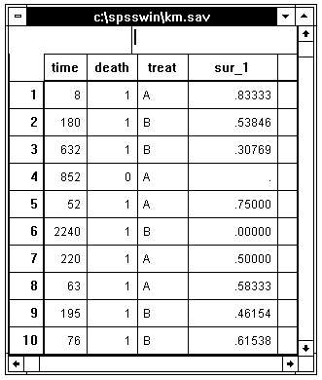
图14.5 生存率分析结果的保存

第三节 Cox Regression过程

14.3.1 主要功能
调用此过程可完成对病例随访资料中事件发生时点与一系列相关独立变量之间关系的评价，即建立Cox回归模型（亦称比例风险模型）。
第一、二节介绍的方法，仅仅是对生存资料作较简单的统计，即描述和分析一个因素（如治疗方式）对生存时间的影响。而在Cox回归模型中，某一时点t，除了有一个本底风险量h₀(t)外，第i个影响因素可使该本底风险量h₀(t)增至e^{βixi}倍而成为h₀(t)·e^{βixi} 。因此如果有k个因素同时影响生存过程，那么时点t的风险量（常称之为风险函数）表达为：
h(t) = h₀(t) ·e^{(β1x1+β2x2+...+βkxk)}

14.3.2 实例操作
[例14-3]某医师在研究急性白血病患者的生存率时，收集了33名患者的资料，按Ag阳、阴性分组（Ag阳性组17例，Ag阴性组16例），同时考察白细胞数的影响作用。试据下表资料作Cox回归模型的分析。
Ag阳性组 |  |  | Ag阴性组
生存月数 | 是否死亡 | 白细胞数（×10⁹ /L） | 生存月数 | 是否死亡 | 白细胞数（×10⁹ /L）
1  1  4  5  16  22  26  39  56  65  65  100  108  121  134  143  156 | 是  是  是  是  是  是  否  是  是  否  是  是  是  是  否  是  是 | 100.0  100.0  17.0  52.0  6.0  35.0  32.0  5.4  9.4  2.3  100.0  4.3  10.5  10.0  2.6  7.0  0.8 | 2  3  3  3  4  4  4  7  8  16  17  22  30  43  56  65 | 是  是  是  是  否  是  是  是  是  是  是  是  是  是  是  是 | 27.0  10.0  28.0  21.0  19.0  26.0  100.0  1.5  31.0  9.0  4.0  5.3  79.0  100.0  4.4  3.0

14.3.2.1 数据准备
激活数据管理窗口，定义变量名：生存月数为TIME，是否死亡为DEATH，白细胞数为WBC，Ag阳性与否为AG。TIME按原数据输入，DEATH是的输入1、否的输入0，WBC亦按原数据输入，AG阳性的输入1、阴性的输入2。

14.3.2.2 统计分析
激活Statistics菜单选Survival中的Cox Regression...项，弹出Cox Regression对话框（图14.6）。从对话框左侧的变量列表中选time，点击Ø钮使之进入time框；选death，点击Ø钮使之进入Status框，点击Define Event...钮弹出Cox Regression:Define Event for Status Variable对话框，在Single value栏中输入1，表明death = 1为发生死亡事件者；点击Continue钮返回Cox Regression对话框。选wbc和ag，点击Ø钮使之进入Covariates框。

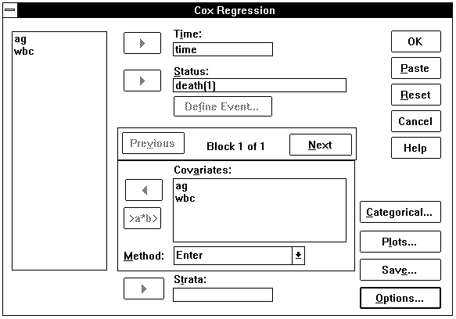
图14.6 Cox回归模型分析对话框

在Method处有一下拉菜单，系统提供7种回归运算方法让用户选择：
1、Enter：所有自变量强制进入回归方程；
2、Forward: Conditional：以假定参数为基础作似然比概率检验，向前逐步选择自变量；
3、Forward: LR：以最大局部似然为基础作似然比概率检验，向前逐步选择自变量；
4、Forward: Wald：作Wald概率统计法，向前逐步选择自变量；
5、Backward: Conditional：以假定参数为基础作似然比概率检验，向后逐步选择自变量；
6、Backward: LR：以最大局部似然为基础作似然比概率检验，向后逐步选择自变量；
7、Backward: Wald：作Wald概率统计法，向后逐步选择自变量。
本例因自变量较少，故选用Enter法。
点击Plots...钮弹出Cox Regression:Plots对话框，在Polts Type栏中选Survival项，要求绘制生存率曲线图，同时选Hazard项，要求绘制风险量变化图。然后点击Continue钮返回Cox Regression对话框。
点击Save... 钮弹出Cox Regression:Save New Variables对话框，在Survival栏中选Function项，要求将生存率计算结果存入原数据库；在Diagnostics处选Hazard function项，要求将风险函数计算结果存入原数据库；再选X*Beta项，要求计算各自变量与其系数的乘积并存盘。完成选择后点击Continue钮返回Cox Regression对话框。
点击Options...钮弹出Cox Regression:Options对话框，在Model Statistics栏中选At last step项，要求只显示回归方程拟合过程的最终结果；同时选Display baseline function项，要求显示各样本的本底风险量。之后点击Continue钮返回Cox Regression对话框，再点击OK钮即完成分析。

14.3.2.3 结果解释
在结果输出窗口中将看到如下统计数据：
系统显示共有33例样本进入分析，其中29例在观察期内死亡，4例仍存活，存活率为12.1%。Cox回归方程拟合结果的χ²检验，χ²值为11.773，P = 0.0028，表明AG与WBC两自变量对生存状态均有作用。得到风险量增加倍数为e^{(0.0089×WBC - 1.1219×AG)}，其中白细胞数的变量系数为正值，意味着白细胞数愈高，死亡风险愈大；Ag的变量系数为负，意味着Ag阳性者，死亡风险小。

33 Total cases read
0 Cases with missing values
0 Valid cases with non-positive times
0 Censored cases before the earliest event in a stratum
0 Total cases dropped
33 Cases available for the analysis

Dependent Variable: TIME

Events Censored
29 4 (12.1%)

Beginning Block Number 0. Initial Log Likelihood Function

-2 Log Likelihood 153.394

Beginning Block Number 1. Method: Enter

Variable(s) Entered at Step Number 1..
AG
WBC

-2 Log Likelihood 142.761

Chi-Square df Sig
Overall (score) 11.773 2 .0028
Change (-2LL) from
Previous Block 10.633 2 .0049
Previous Step 10.633 2 .0049

-------------------- Variables in the Equation ---------------------
Variable B S.E. Wald df Sig R Exp(B)
AG -1.1219 .4505 6.2025 1 .0128 -.1655 .3256
WBC .0089 .0052 2.9703 1 .0848 .0795 1.0089

接着，系统显示各生存时点（亦即各样本）的本底风险量（Cum Hazard）、生存率（Survival）、生存率的标准误（SE）和本底风险量的标准误（SE of Cum hazard）。并提示将在原数据库中产生三个新的变量，即生存率、风险比例和风险量倍数。

Baseline ---- At mean of covariates ---
Time Cum Hazard Survival SE SE of Cum Hazard
1 .0701 .9503 .0338 .0510
2 .1069 .9252 .0415 .0778
3 .2286 .8468 .0574 .1663
4 .3730 .7623 .0691 .2714
5 .4305 .7311 .0738 .3132
7 .4907 .6998 .0776 .3570
8 .5555 .6676 .0809 .4041
16 .6977 .6020 .0858 .5075
17 .7755 .5688 .0877 .5642
22 .9484 .5016 .0895 .6899
30 1.0552 .4641 .0901 .7677
39 1.1770 .4248 .0910 .8562
43 1.3251 .3814 .0894 .9640
56 1.7359 .2829 .0829 1.2628
65 2.3579 .1799 .0679 1.7153
100 2.8882 .1223 .0635 2.1011
108 3.5394 .0762 .0521 2.5748
121 4.3891 .0411 .0369 3.1929
143 6.4697 .0090 .0133 4.7066
156 . .0000 . .

Covariate Means
Variable Mean
AG .5152
WBC 29.1667

3 New variables have been added:
Name Label
SUR_1 Survival Function
HAZ_1 Cumulative Hazard Function
XBE_1 X'Beta

从输出的Cox模型生存率曲线图（图14.7）中可见，随时间的延长，患者生存率逐渐下降，接近160个月时，生存率几乎为0。

图14.7 Cox模型的生存率曲线

下图为Cox模型的风险量曲线图，其趋势也十分明显，即随时间的延长，患者在生存上所经历的死亡风险愈来愈大，到140个月时，大约是起初（0个月）的5倍。

图14.8 Cox模型的风险量曲线

系统在原始数据库中将生存率以变量sur_1、风险比例以变量haz_1和风险量倍数以变量xbe_1存盘（图14.9）。用户从中可见，如经治疗后1月内死亡、其白细胞数为100.0×10⁹ /L、Ag阳性者，生存率为94.592%、风险比例为5.560%、风险量倍数为0.08695；又如经治疗后26月内尚存活、其白细胞数为32.0×10⁹ /L、Ag阳性者，生存率为66.318%、风险比例为41.070%、风险量倍数为-0.51874。

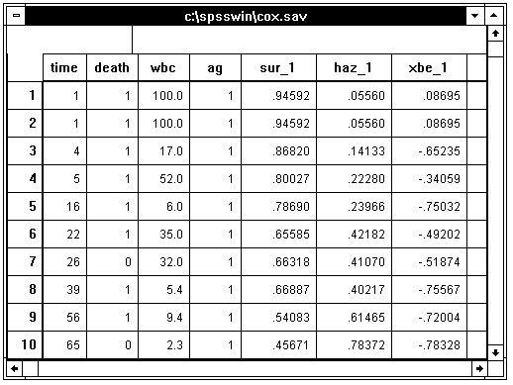
图14.9 Cox回归模型分析结果的保存

第十五章 统计图的绘制
统计图是用点的位置、线段的升降、直条的长短或面积的大小等来表达资料的内容。它可以把资料所反映的变化趋势、数量多少、分布状态和相互关系等形象直观地表现出来，以便于读者的阅读、比较和分析。
本章将介绍SPSS在绘制常用统计图方面的功能。由于计算机绘图具有快速、清晰、规范、可修正以保证准确无误等特点，故在论文、报告等写作中有着十分重要的应用价值。

第一节 直条图

15.1.1 主要功能
调用Graphs菜单的Bar过程，可绘制直条图。直条图用直条的长短来表示非连续性资料（该资料可以是绝对数，也可以是相对数）的数量大小。

15.1.2 实例操作
[例15-1]研究血压状态与冠心病各临床型发生情况的关系，分析资料如下所示，试绘制统计图。

血压状态 | 年龄标化发生率（1/10万）
血压状态 | 冠状动脉机能不全 | 猝死 | 心绞痛 | 心肌梗塞
正常  临界  异常 | 8.90  10.63  19.84 | 12.00  18.05  30.55 | 34.71  46.18  73.06 | 44.00  67.24  116.82

15.1.2.1 数据准备
激活数据管理窗口，定义变量名：年龄标化发生率为RATE，冠心病临床型为DISEASE，血压状态为BP。RATE按原数据输入，DISEASE按冠状动脉机能不全=1、猝死=2、心绞痛=3、心肌梗塞=4输入，BP按正常=1、临界=2、异常=3输入。

15.1.2.2 操作步骤
选Graphs菜单的Bar...过程，弹出Bar Chart定义选项框（图15.1）。在定义选项框的下方有一数据类型栏，系统提供3种数据类型：

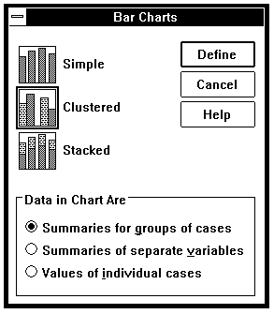
图15.1 直条图定义选项框

Summaries for groups of cases：以组为单位体现数据；
Summaries of separate variables：以变量为单位体现数据；
Values of individual cases：以观察样例为单位体现数据。
大多数情形下，统计图都是以组为单位的形式来体现数据的。在定义选项框的上方有3种直条图可选：Simple为单一直条图、Clustered为复式直条图、Stacked为堆积式直条图，本例选复式直条图。
点击Define钮，弹出Define Clustered Bar:Summaries for Groups of Cases对话框（图15.2），在左侧的变量列表中选rate点击Ø钮使之进入Bars Represent栏的Other snmmary function选项的Variable框，选disease点击Ø钮使之进入Category Axis框，选bp点击Ø钮使之进入Define Clusters by框。

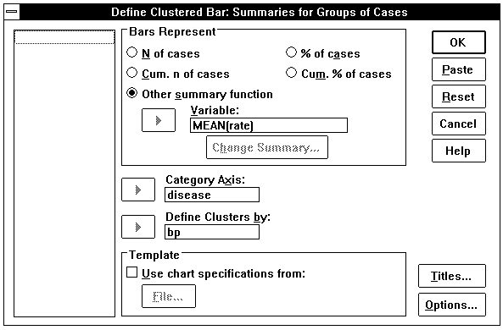
图15.2 直条图绘制对话框

点击Titles...钮，弹出Titles对话框，在Title栏内输入“血压状态与冠心病各临床型年龄标化发生率的关系”，点击Continue钮返回Define Clustered Chart:Summaries for Groups of Cases对话框，再点击OK钮即完成。
系统在统计图编辑窗口中输出直条图。由于在原始数据库中，为了输入的方便，分组采用简单的1、2、3……等数字表示，故体现在统计图中的分组条目会让读者感到不理解。为此，用户可点击窗口上端工具栏中的Edit钮，对统计图进行编辑。用户欲在图中的哪一部位（如：标题、纵横轴的尺度与标目、统计图的色彩或花纹，等等）进行编辑，只须将鼠标箭头指向这一部位并双击鼠标左键，系统即弹出相应的编辑对话框。编辑过程简便易行，用户不妨一试。本章对此内容的介绍从略。

15.1.2.3 结果显示
下图为经编辑（主要是将分组的标目改为中文）后血压状态与冠心病各临床型年龄标化发生率关系的直条图。从图中可见，冠心病各临床型的发生率以冠状动脉机能不全最低、心肌梗塞最高；随血压的升高，疾病发生率升高；异常血压对心肌梗塞发生的影响作用大于其他临床型。

第二节 线图

15.2.1 主要功能
调用Graphs菜单的Line过程，可绘制线图。线图是用线条的上下波动形式，反映连续性的相对数资料的变化趋势。非连续性的资料一般不用线图表现。

15.2.2 实例操作
[例15-2]某地调查居民心理问题的存在现状，资料如下表所示，试绘制线图比较不同性别和年龄组的居民心理问题检出情况。
年龄分组 | 心理问题检出率（%）
年龄分组 | 男性 | 女性
15-  25-  35-  45-  55-  65-  75- | 10.57  11.57  9.57  11.71  13.51  15.02  16.00 | 19.73  11.98  15.50  13.85  12.91  16.77  21.04

15.2.2.1 数据准备
激活数据管理窗口，定义变量名：心理问题检出率为RATE，年龄分组为AGE，性别为SEX，AGE与SEX可定义为字符变量。RATE按原数据输入，AGE按分组情况分别输入15-、25-、35-、45-、55-、65-、75-，SEX是男的输入M、女的输入F。

15.2.2.2 操作步骤
选Graphs菜单的Line...过程，弹出Line Chart定义选项框，有3种线图可选：Simple为单一线图、Multiple为多条线图、Drop-line为落点线图，本例选多条线图。
点击Define钮，弹出Define Multiple Line:Summaries for Groups of Cases对话框（图15.3），在左侧的变量列表中选rate点击Ø钮使之进入Lines Represent栏的Other snmmary function选项的Variable框，选age点击Ø钮使之进入Category Axis框，选sex点击Ø钮使之进入Define Lines by框。

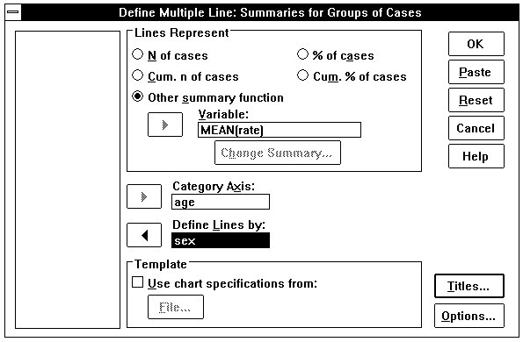
图15.3 线图绘制对话框

点击Titles...钮，弹出Titles对话框，在Title栏内输入“某地男女性年龄别心理问题检出率比较”，点击Continue钮返回Define Multiple Line:Summaries for Groups of Cases对话框，再点击OK钮即完成。

15.2.2.3 结果显示
下图即为系统输出的线图，分析表明，15-岁组和65-岁以上组的心理问题检出率较其他年龄组为高，女性的心理问题检出率较男性为高。

第三节 区域图

15.3.1 主要功能
调用Graphs菜单的Area过程，可绘制区域图。实际上区域图是用面积来表现连续性的频数分布资料，面积越大，频数越多，反之亦然。

15.3.2 实例操作
[例15-3]在某城市抽样研究20-49岁已婚育龄妇女的避孕现状，频数分布资料参见下表，试绘制区域图。

年龄分组 | 避孕现状
年龄分组 | 有 | 无
20-  25-  30-  35-  40-  45- | 63  939  1860  1277  1141  987 | 68  184  273  91  173  399

15.3.2.1 数据准备
激活数据管理窗口，定义变量名：避孕有无的人数为NUMBER，年龄分组为AGE，避孕现状为CONTRA，AGE与CONTRA可定义为字符变量。NUMBER按实际人数输入（有无避孕的人数全部输入变量NUMBER中），AGE按分组情况分别输入20-、25-、30-、35-、40-、45-，CONTRA有的输入Y、无的输入N。

15.3.2.2 操作步骤
选Graphs菜单的Area...过程，弹出Area Chart定义选项框，有2种线图可选：Simple为简单区域图、Stacked为堆积区域图，本例选堆积区域图。
点击Define钮，弹出Define Stacked Area:Summaries for Groups of Cases对话框（图15.4），在左侧的变量列表中选number点击Ø钮使之进入Areas Represent栏的Other snmmary function选项的Variable框，选age点击Ø钮使之进入Category Axis框，选contra点击Ø钮使之进入Define Areas by框。

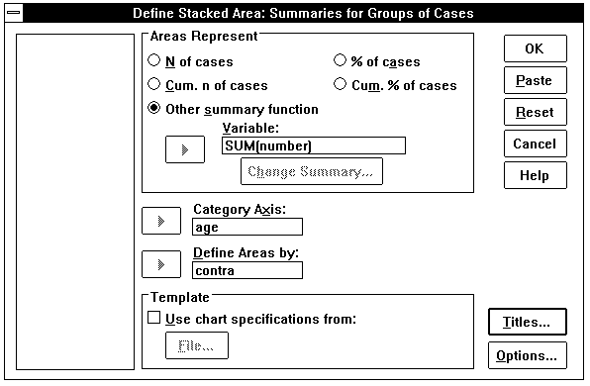
图15.4 区域图绘制对话框

点击Titles...钮，弹出Titles对话框，在Title栏内输入“某市已婚育龄妇女避孕状况分析”，点击Continue钮返回Define Stacked Area:Summaries for Groups of Cases对话框，再点击OK钮即完成。

15.3.2.3 结果显示
下图显示：年轻妇女（25岁之前）有避孕人数与无避孕人数差不多，25岁之后，有避孕人数占绝大多数，而45岁以后，无避孕人数又开始增加。

第四节 构成图

15.4.1 主要功能
调用Graphs菜单的Pie过程，可绘制构成图。构成图也称馅饼图，用一个圆来表现百分构成，读者可根据圆中各个扇形面积的大小，判断某一部分在全部中所占比例的多少。

15.4.2 实例操作
[例15-4]某年某医院用中草药治疗182例慢性支气管炎患者，其疗效如下所示，试绘制构成图。

疗效 | 病例数 | 百分构成（%）
控制  显效  好转  无效 | 37  71  60  14 | 20.3  39.0  33.0  7.7
合计 | 182 | 100.0

15.4.2.1 数据准备
激活数据管理窗口，定义变量名：百分构成资料为DATA，构成部分的名称为TEXT，TEXT定义为字符变量。DATA按实际百分数输入，TEXT依次输入1、2、3、4。

15.4.2.2 操作步骤
选Graphs菜单的Pie...过程，弹出Pie Chart定义选项框，构成图仅有一种，故直接点击Define钮，弹出Define Pie:Summaries for Groups of Cases对话框（图15.5），在左侧的变量列表中选data点击Ø钮使之进入Slices Represent栏的Other snmmary function选项的Variable框，选text点击Ø钮使之进入Define Slices by框。点击Titles...钮，弹出Titles对话框，在Title栏内输入“中草药治疗慢性支气管炎效果构成图”，点击Continue钮返回Define Pie:Summaries for Groups of Cases对话框，再点击OK钮即完成。

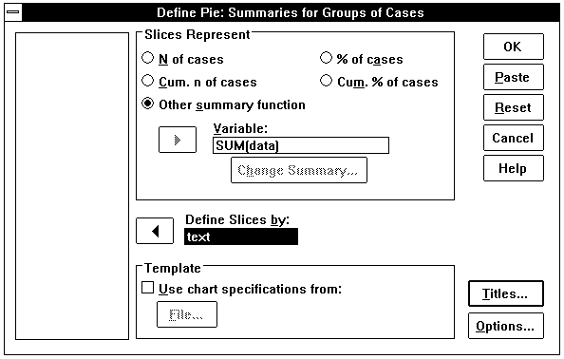
图15.5 构成图绘制对话框

15.4.2.3 结果显示
下图显示：该中草药效果良好，无效的比例很小。

第五节 高低区域图

15.5.1 主要功能
调用Graphs菜单的High-Low过程，可绘制高低区域图。高低区域图用于表现多种形式的数据区域，如一组测定值的范围（最小值—最大值）、95%可信区间值（低限—高限）、±1.96·SD（低值—均值—高值）等，形象直观。

15.5.2 实例操作
[例15-5]为了解水体污染情况，某市测定三种水源中放射性元素锶（⁹⁰Sr）的含量（10⁻²Bq·L⁻¹），资料如下，试绘制高低区域图。
水源点 | 范围 | 均值
自来水  湖 水  水库水 | 0.65～0.93  1.31～2.11  1.01～2.16 | 0.79  1.71  1.58

15.5.2.1 数据准备
激活数据管理窗口，定义变量名：数据的变量名为DATA，将范围的低值与高值以及均值一并输入；设一变量为CAT，用于定义低值、高值和均值，低值为1、高值为2、均值为3；水源点变量名为GROUP，依次输入1、2、3。

15.5.2.2 操作步骤
选Graphs菜单的High-Low...过程，弹出High-Low Chart定义选项框，高低区域图有5种，即：
Simple High-Low-Close：简单线型高低区域图；
Clustered High-Low-Close：复式线型高低区域图；
Simple Range Bar：简单直条型高低区域图；
Clustered Range Bar：复式直条型高低区域图；
Difference Line：差异线区域图。
本例选用简单线型高低区域图。然后点击Define钮，弹出Define Simple High-Low-Close:Summaries for Groups of Cases对话框（图15.6），在左侧的变量列表中选data点击Ø钮使之进入Bars Represent栏的Other snmmary function选项的Variable框，选cat点击Ø钮使之进入Category Axis框, 选group点击Ø钮使之进入Define High-Low-Close by框。点击Titles...钮，弹出Titles对话框，在Title栏内输入“某市测定不同水体放射性元素锶的含量比较”，点击Continue钮返回Define Simple High-Low-Close:Summaries for Groups of Cases对话框，再点击OK钮即完成。

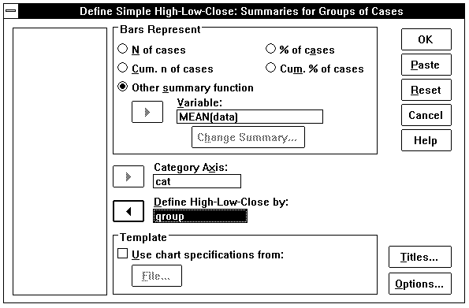
图15.6 高低区域图绘制对话框

15.5.2.3 结果显示
下图显示放射性元素锶的含量在湖水中最高、在自来水中最低，但水库水中其含量不仅高而且变化幅度最大。

第六节 直条构成线图

15.6.1 主要功能
调用Graphs菜单的Pareto过程，可绘制直条构成线图（又称佩尔托图）。直条构成线图是直条图与构成图的结合，它用直条的长短表现各组绝对数的多少，同时用线段的逐渐上升趋势表现各组百分构成比接近100.00%的过程。

15.6.2 实例操作
[例15-6]随访1000名20-25岁的男性一年，分季节考察其感冒发生情况，结果如下，试绘制直条构成线图。

季节 | 病例数 | 百分构成（%）
春  夏  秋  冬 | 443  104  379  187 | 39.80  9.35  34.05  16.80
合计 | 1113 | 100.00

15.6.2.1 数据准备
激活数据管理窗口，定义变量名：各季节病例数的变量名为DATA，输入具体数字；季节的变量名为SEASON，依次输入1、2、3、4。百分构成不必建立变量，也不必输入数据，系统会自动生成。

15.6.2.2 操作步骤
选Graphs菜单的Pareto...过程，弹出Pareto Chart定义选项框，有2种直条构成线图可选：Simple为单一直条构成线图，Stacked为堆积式直条构成线图，本例选用单一直条构成线图。然后点击Define钮，弹出Define Simple Pareto:Summaries for Groups of Cases对话框（图15.7），在左侧的变量列表中选data点击Ø钮使之进入Sums of variable框，选season点击Ø钮使之进入Category Axis框。点击Titles...钮，弹出Titles对话框，在Title栏内输入“1000名20-25岁男性各季节感冒发生人数分析”，点击Continue钮返回Define Simple Pareto:Summaries for Groups of Cases对话框，再点击OK钮即完成。

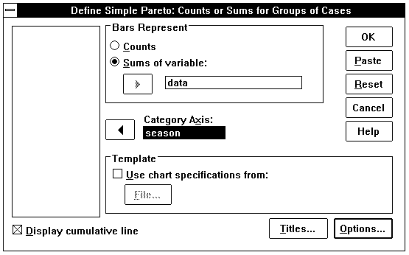
图15.7 直条构成线图绘制对话框

15.6.2.3 结果显示
下图显示，春秋季的感冒病例比其他季节多，仅春季的病例数已接近全年病例数的一半。夏季感冒病例最少，占全年病例数的比例不到10%。

第七节 质量控制图

15.7.1 主要功能
调用Graphs菜单的Control过程，可绘制质量控制图。质量控制图是进行质量控制的常用工具，可提示工作过程中所发生的变化及其趋势，从而提醒人们的警觉与注意，以便分析原因、采取解决对策。

15.7.2 实例操作
[例15-7]对一种标准试液中某物质含量测平行样5次，结果如下，试绘制质量控制图以便对准确度与精确度进行评价。

测定次序 | 平行样 |  | 均数 | 极差
测定次序 | 第一次 | 第二次 | 均数 | 极差
1  2  3  4  5 | 10.4  10.8  9.8  9.4  10.1 | 10.1  11.0  10.4  11.0  11.3 | 10.25  10.90  10.10  10.20  10.70 | 0.3  0.2  0.6  1.6  1.2

15.7.2.1 数据准备
激活数据管理窗口，定义变量名：平行样数据的变量名为DATA，将测定数据一并输入；设一变量为GROUP，用于定义测定次序，依次输入1、2、3、4、5。均数和极差的数据不必输入，系统会自动生成。

15.7.2.2 操作步骤
选Graphs菜单的Control...过程，弹出Control Chart定义选项框，有5种质量控制图可选：

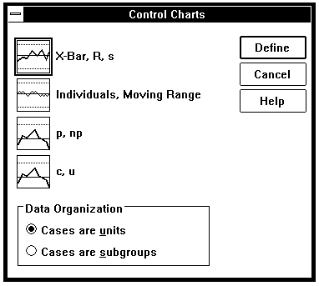
图15.8 质量控制图选项框

X-Bar, R, s：均数控制图和极差（标准差）控制图。均数控制图又称图，用于控制重复测定的准确度；极差控制图又称R图，用于控制例数较少时重复测定的精确度；标准差控制图又称s图，用于控制例数较多时重复测定的精确度。
Individuals, Moving Range：个值控制图。根据容许区间的原理绘制，适用于单个测定值的控制。
p, np：率的控制图。根据率的二项分布原理绘制，适用于率的控制。
c, u：数量控制图。根据组中非一致测定值绘制，各组例数相等时用u图，不相等时用c图，适用于属性资料的质量控制。
本例选用X-Bar, R, s。选项框的下方为数据类型选择栏（Data Organization），Cases are units表示数据文件中各观察样例只是一个值，其分组需要再定义；Cases are subgroups表示数据文件中各观察样例本身就是一个组。
点击Define钮，弹出X-Bar, R, s:Cases Are Units对话框（图15.9），在左侧的变量列表中选data点击Ø钮使之进入Process Measurement框，选group点击Ø钮使之进入Subgroups Defined by框。因本例样品少，故在Charts栏中选X-Bar and range项，要求输出均数控制图和极差控制图。点击Titles...钮，弹出Titles对话框，在Title栏内输入“样品测定的质量控制图”，点击Continue钮返回X-Bar, R, s: Cases Are Units对话框，再点击OK钮即完成。

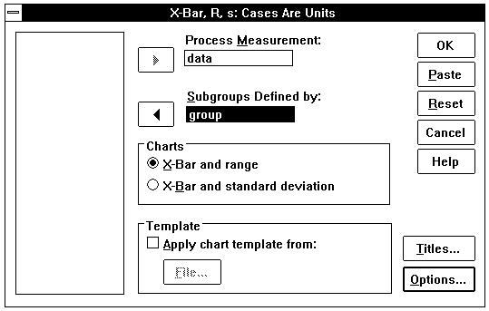
图15.9 质量控制图定义对话框

15.7.2.3 结果显示
系统输出两张图，第一张为均数控制图，平均中心线的值为五组均数的平均值，其极差均值为五组极差的平均值，并由此计算得到上、下控制限；该图将用于日后测定的准确度检查，测定值在上、下控制限之内的属随机波动，超出上、下控制限的为测定失控。第二张为极差控制图，将用于日后测定的精确度检查；测定值的极差在上、下控制限之内的属随机波动，超出上、下控制限的为测定失控。

第八节 箱图

15.8.1 主要功能
调用Graphs菜单的Boxplot过程，可绘制箱图。箱图可用于表现观测数据的中位数、四分位数和两头极端值。

15.8.2 实例操作
[例15-8]研究甲基汞对肝脏脂质过氧化的毒性作用，选用25只大白鼠，随机分成五组，按不同剂量染毒一段时期后测定肝脏LPO含量（n mol/L），资料如下表，试绘制箱图。

编号 | 染毒剂量（mg/kg体重）
编号 | 5.0 | 10.0 | 20.0 | 30.0 | 40.0
1  2  3  4  5 | 184.30  268.20  222.64  127.52  291.50 | 391.50  487.25  345.69  574.12  526.78 | 1025.40  1289.24  1463.55  1168.47  1356.70 | 1897.21  1705.33  1532.46  2015.46  2100.40 | 1821.33  2897.53  2001.40  2748.97  4539.75

15.8.2.1 数据准备
激活数据管理窗口，定义变量名：所测定肝脏LPO含量数据的变量名为DATA，输入原始数据；再设一变量为GROUP，用于定义不同染毒剂量组，依次输入1、2、3、4、5。

15.8.2.2 操作步骤
选Graphs菜单的Boxplot...过程，弹出Boxplot Chart定义选项框，有2种箱图可选：Simple为简单箱图，Clustered为复式箱图，本例选用简单箱图。然后点击Define钮，弹出Define Simple Boxplot:Summaries for Groups of Cases对话框（图15.10），在左侧的变量列表中选data点击Ø钮使之进入Variable框，选group点击Ø钮使之进入Category Axis框。点击OK钮即完成。

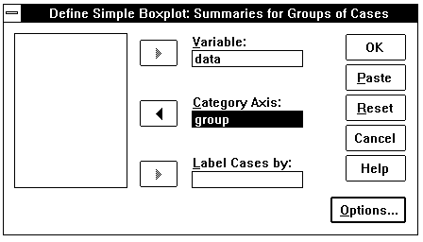
图15.10 箱图定义对话框

15.8.2.3 结果显示
下图即为箱图，图形的含义是：中间的粗线为中位数，灰色的箱体为四分位（箱体下端为第二十五百分位数、上端为第七十五百分位数），两头伸出的线条表现极端值（下边为最小值、上边为最大值）。从图中可见：随染毒剂量的增加，大白鼠肝脏过氧脂质化的程度更严重，且LPO含量的变动范围也随之加大。

第九节 均值相关区间图

15.9.1 主要功能
调用Graphs菜单的Error Bar过程，可绘制均值相关区间图。正态分布资料的描述性指标：如均值、标准差、标准误，并由此求得的参照值范围、总体均值的可信区间等，都可用均值相关区间图来表现。

15.9.2 实例操作
[例15-9]食品中微量砷（As）主要采用两种方法测定，一是新银盐法，另一是DDC-Ag法。今比较两种方法测定不同浓度As标准液（μg/5ml）的光密度值可信区间，试绘制均值相关区间图。

编号 | 新银盐法 |  |  |  |  | DDC-Ag法
编号 | 1.0 | 2.0 | 3.0 | 4.0 | 5.0 | 1.0 | 2.0 | 3.0 | 4.0 | 5.0
1  2  3  4  5 | 0.150  0.130  0.140  0.180  0.190 | 0.330  0.410  0.250  0.380  0.350 | 0.490  0.510  0.570  0.530  0.550 | 0.690  0.620  0.730  0.780  0.810 | 0.990  0.810  0.860  0.940  0.950 | 0.021  0.033  0.038  0.041  0.029 | 0.065  0.059  0.048  0.069  0.057 | 0.087  0.089  0.092  0.073  0.081 | 0.112  0.109  0.119  0.134  0.127 | 0.169  0.148  0.134  0.175  0.162

15.9.2.1 数据准备
激活数据管理窗口，定义变量名：数据的变量名为DATA，将新银盐法和DDC-Ag法的测定所得光密度值一并输入；然后设一变量为GROUP，用于定义不同标准液浓度组，依次输入1、2、3、4、5；再设一变量为CATE，用于定义不同方法组，依次输入1、2。

15.9.2.2 操作步骤
选Graphs菜单的Error Bar...过程，弹出Error Bar定义选项框，均值相关区间图有2种，Simple为简单均值相关区间图，Clustered为复式均值相关区间图，本例选用复式均值相关区间图。然后点击Define钮，弹出Define Clustered Error Bar:Summaries for Groups of Cases对话框（图15.11），在左侧的变量列表中选data点击Ø钮使之进入Variable框，选group点击Ø钮使之进入Category Axis框, 选cate点击Ø钮使之进入Define Clusters by框。

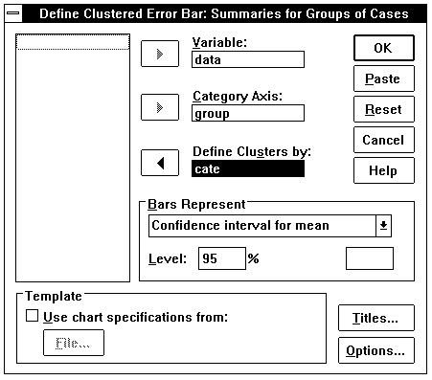
图15.11 均值相关区间图定义对话框

在Bar Represent栏中有一下拉菜单，系统提供3种图形表现方式让用户选择：
Confidence interval for mean：绘出总体均值的可信区间，要求输入区间的百分数；
Standard error of mean：绘出均值+/-两倍标准误的区间；
Standard deviation：绘出均值+/-两倍标准差的区间。
本例选用Confidence interval for mean。之后点击Titles...钮，弹出Titles对话框，在Title栏内输入“两种方法测定微量砷的光密度95%可信区间比较”，点击Continue钮返回Define Clustered Error Bar:Summaries for Groups of Cases对话框，再点击OK钮即完成。

15.9.2.3 结果显示
下图可见，用DDC-Ag法测定的光密度精确度高于新银盐法，但其对浓度的区分度低于新银盐法。

第十节 散点图

15.10.1 主要功能
调用Graphs菜单的Scatter过程，可绘制散点图。散点图用于表现测量数据的原始分布状况，读者可从点的位置判断测量值的高低、大小、变动趋势或变化范围。

15.10.2 实例操作
[例15-10]研究饮茶对人体血清微量元素（μmol/L）的影响作用，结果如下，试绘制散点图。

编号 | 多喝茶组 |  |  | 少喝茶组 |  |  | 不喝茶组
编号 | Zn | Fe | Mn | Zn | Fe | Mn | Zn | Fe | Mn
1  2  3 | 15.87  16.27  16.77 | 36.87  35.90  37.45 | 0.29  0.28  0.24 | 13.25  12.98  13.64 | 32.40  32.65  33.04 | 0.21  0.22  0.19 | 11.40  10.89  11.05 | 29.87  30.14  30.70 | 0.12  0.14  0.11

15.10.2.1 数据准备
激活数据管理窗口，定义变量名：数据的变量名为DATA，将各组各微量元素的测定值一并输入；设一变量为CATE1，用于定义喝茶状况组，多喝茶组为1、少喝茶组为2、不喝茶组为3；再设一变量为CATE2，用于定义微量元素种类，Zn为1、Fe为2、Mn为3。

15.10.2.2 操作步骤
选Graphs菜单的Scatter...过程，弹出Scatterplot定义选项框（图15.12），散点图有4种，Simple为单层散点图，Overlay为多层散点图，Matrix为矩阵散点图，3-D为立体散点图，本例选用单层散点图。然后点击Define钮，弹出Simple Scatterplot对话框（图15.13），在左侧的变量列表中选data点击Ø钮使之进入Y Axis框，选cate1点击Ø钮使之进入X Axis框（指定饮茶状况为横轴标目）, 选cate2点击Ø钮使之进入Set Markers by框（指定微量元素种类为散点标志）。点击Titles...钮，弹出Titles对话框，在Title栏内输入“饮茶与人体血清微量元素的关系”，点击Continue钮返回Simple Scatterplot对话框，再点击OK钮即完成。

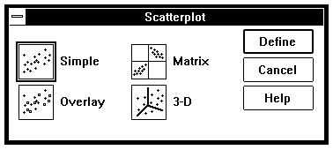
图15.12 散点图选项框

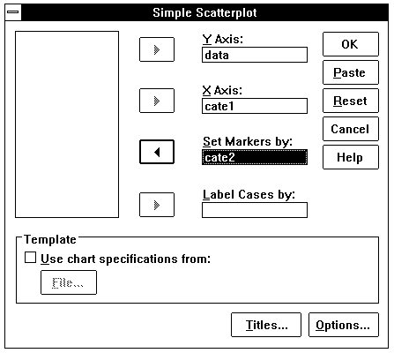
图15.13 散点图绘制对话框

15.10.2.3 结果显示
下图横轴标目中1.0为多喝茶组、2.0为少喝茶组、3.0为不喝茶组。图中可见，饮茶对提高人体血清铁（Fe）和锌（Zn）的含量有明显的作用，且饮茶量越大，效果越明显；但对锰（Mn）的作用较小，饮茶量与效果的关系不明显。

第十一节 直方图

15.11.1 主要功能
调用Graphs菜单的Histogram过程，可绘制直方图。直方图是用直条的长短来表示连续性的绝对数（或称频数）资料的多少，其意义与本章第三节介绍的区域图相似，但区域图能进行多组资料的比较（如堆积式区域图），而直方图不能。

15.11.2 实例操作
[例15-11]现有某地某年流行性乙型脑炎患者的年龄分布资料如下表，试绘制直方图。

年龄分组 | 患者人数 | 每岁患者人数
0-  1-  2-  3-  4-  5-  6-  7-  8-  9-  10-14  15-19  20-24  25-29  30-34  35-44  45-54  55-64 | 30  30  75  78  77  49  71  59  56  67  143  77  16  10  12  7  3  1 | 30.0  30.0  75.0  78.0  77.0  49.0  71.0  59.0  56.0  67.0  28.6  15.4  3.2  2.0  2.4  0.7  0.3  0.1

15.11.2.1 数据准备
激活数据管理窗口，定义变量名：频数资料的变量名为NUMBER，将每岁患者人数资料输入；设一变量为GROUP，用于定义年龄组，将各年龄分组的下限值输入。为使频数资料在作图中生效，应选Data菜单的Weight Cases...命令项，在弹出的Weight Cases对话框中取Weight cases by项，并选变量NUMBER点击Ø钮使之进入Frequency Variable框，点击OK钮即可。

15.11.2.2 操作步骤
选Graphs菜单的Histogram...过程，因直方图只有一种类型，故直接弹出Histogram对话框（图15.14），在左侧的变量列表中选group点击Ø钮使之进入Variable框；点击Titles...钮，弹出Titles对话框，在Title栏内输入“某地某年流行性乙型脑炎患者年龄分布”，点击Continue钮返回Histogram对话框，再点击OK钮即完成。

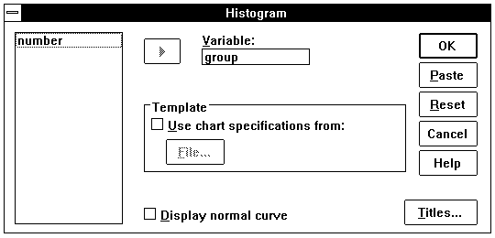
图15.14 直方图绘制对话框

系统在Chart Carousel窗口输出直方图。由于本例资料的分组情形比较细（即每岁一组），而系统只按默认的每5岁一组方式输出图形，所以需要安用户的要求对统计图进行编辑。点击Chart Carousel窗口上端工具栏中的Edit钮，弹出!Chart1窗口，将鼠标箭头指向图的横轴并双击鼠标左键，弹出Interval Axis对话框（图15.15），在Axis Title处将“GROUP”改为中文“年龄分组”；在Intervals栏选择Custom项，点击Define...钮，弹出Interval Axis:Define Custom Interval对话框（图15.16），在Definition栏的Interval width处输入1，要求按每岁一组的方式作图；在Range栏的Minimum处输入0，在Maximum处输入65，要求横轴从0岁开始至65岁止。点击Continue钮返回Interval Axis对话框，再点击OK钮即可。

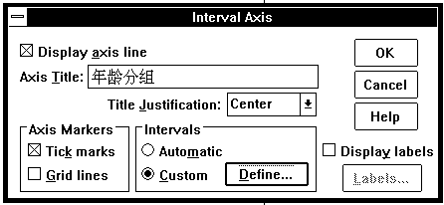
图15.15 横轴修改对话框

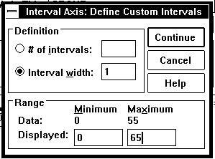
图15.16 用户定义横轴选项框

15.11.2.3 结果显示
下图即为经用户编辑后的直方图。由图中可见：该地流行性乙型脑炎患者主要集中在10岁之前，10岁之后患者数骤减，尤其是35岁之后患者数几乎为0。

第十二节 正态概率分布图

15.12.1 主要功能
调用Graphs菜单的Normal P-P过程，可绘制正态概率分布图。如果变量值是正态分布的，则所绘制的正态概率分布图将呈现一条从纵轴零点指定右上角的直线。

15.12.2 实例操作
[例15-12]某医师测得30名健康女大学生血清总蛋白含量（g/L）资料如下，试绘制正态概率分布图。

74.3 78.8 68.8 78.0 70.4 80.5 80.5 69.7 71.2 73.5
79.5 75.6 75.0 78.8 72.0 72.0 72.0 74.3 71.2 72.0
75.9 73.5 78.8 74.3 75.8 65.0 74.3 71.2 69.7 68.0

15.12.2.1 数据准备
激活数据管理窗口，数据的变量名为DATA，将原始测定值输入。

15.12.2.2 操作步骤
选Graphs菜单的Normal P-P...过程，弹出Normal P-P Plot对话框（图15.17），在左侧的变量列表中选data点击Ø钮使之进入Variable框。在Transform栏中，系统有4种数据转换形式供用户选择：

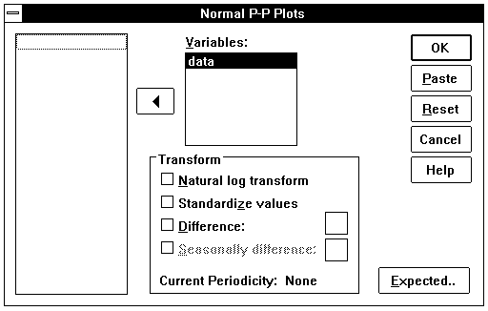
图15.17 正态概率分布图定义对话框

Natural Log transform：作自然对数的转换；
Standardize values：作标准化值（即Z值）的转换；
Difference：使用系列值与n个相近观察值的差别值替代原始值；
Seasonally difference：使用系列值与n个时期值的差别值替代原始值。
本例不作数据转换。点击Expected...钮弹出Normal P-P Plot:Expected对话框，系统询问用户采用什么方法计算预期正态概率值，共4种方法：
Blom：使用公式推算；
Tukey：使用公式推算；
Rankit：使用公式推算；
Van der Waerden：使用公式推算。
上列各式中，n为观察单位数， r为1～ n的秩次。本例选Blom方法。点击Continue钮返回Normal P-P Plot对话框，再点击OK钮完成操作。

15.12.2.3 结果显示
下图显示观察值紧贴正态概率线分布，由此可知其服从正态分布。

第十三节 正态概率单位分布图

15.13.1 主要功能
调用Graphs菜单的Normal Q-Q过程，可绘制正态概率单位分布图。绘制正态概率单位分布图的意义与本章第十二节介绍的正态概率分布图一样，只是其纵轴采用概率单位而不是采用概率。

15.13.2 实例操作
[例15-13]某医师研究不同布氏菌苗免疫后布氏菌素皮肤反应情况，资料如下，试绘制正态概率单位分布图。

A组菌苗皮肤浸润直径（mm）
20.0 24.0 25.0 23.0 22.0 20.5 17.5 19.0 25.0 23.0
24.0 24.0 16.5 21.0 15.0 11.5 20.5 15.5 22.5 25.5
B组菌苗皮肤浸润直径（mm）
20.0 20.0 22.0 20.0 15.5 18.5 16.5 15.5 18.0 16.5
15.5 20.0 14.0 13.5 13.5 12.5 16.5 14.5 13.0 20.5
20.5 25.0 10.0 20.0 22.5 18.0

15.13.2.1 数据准备
激活数据管理窗口，A组菌苗皮肤浸润直径的数据变量名为X1，将原始测定值输入；B组菌苗皮肤浸润直径的数据变量名为X2，也将原始测定值输入。

15.13.2.2 操作步骤
选Graphs菜单的Normal Q-Q...过程，弹出Normal Q-Q Plot对话框（图15.18），在左侧的变量列表中选data点击Ø钮使之进入Variable框；不作数据转换；选择Blom方法推算预期正态概率单位值；点击OK钮完成操作。

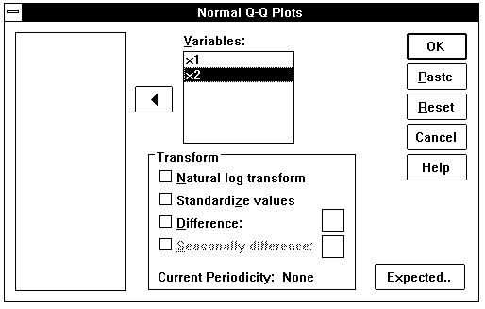
图15.18 正态概率单位分布图定义对话框

15.13.2.3 结果显示
由于是对两个变量作正态概率单位分布图，故系统输出两张图。比较变量X1与X2的正态概率单位分布图，可看到变量X1的分布形式偏离正态，因其值大多落在0概率单位之下，故呈现一定程度的正偏态；而变量X2的分布形式接近正态，其值较均匀地紧贴正态概率单位线。

第十四节 普通序列图

15.14.1 主要功能
调用Graphs菜单的Sequence过程，可绘制普通序列图。普通序列图用于表现一组或几组观察值随另一序列性变量变化的趋势。

15.14.2 实例操作
[例15-14]研究气相色谱仪采用硅胶采样管测定苯胺的稳定性，资料如下，试绘制普通序列图。

分析时间  (min) | 加入值  (μg) | 测定值  (μg)
0  1  3  5  7  10 | 100  100  100  100  100  100 | 101.8  106.0  104.0  98.0  99.0  96.0

15.14.2.1 数据准备
激活数据管理窗口，定义变量名：加入值数据的变量名为X1，测定值数据的变量名为X2，分析时间的变量名为TIME。将原始数据一一输入即可。

15.14.2.2 操作步骤
选Graphs菜单的Sequence...过程，弹出Sequence Chart对话框（图15.19），在左侧的变量列表中选x1、x2点击Ø钮使之进入Variable框，选time点击Ø钮使之进入Time Axis Labels框，点击OK钮即完成。

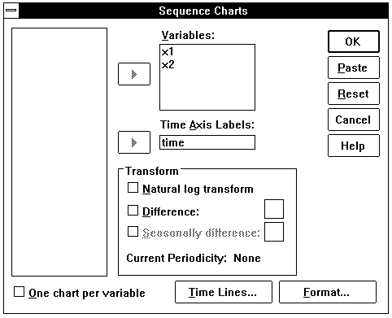
图15.19 普通序列图定义对话框

15.14.2.3 结果显示
下图为气相色谱仪采用硅胶采样管测定苯胺的稳定性研究图。该图显示：测定值围绕加入值作小幅度（<6%）的波动。测定前期，测定值高于实际加入值；测定后期，测定值低于实际加入值。最佳测定时间为样品加入后3～5分钟内。

第十五节 时间序列图

15.15.1 主要功能
调用Graphs菜单的Time Series过程，可绘制时间序列图。时间序列是指按时间顺序排列的随机变量的一组实测值。分析时间序列图，可以从运动的角度认识事物的本质，如几个时间序列之间的差别、一个较长时间序列的周期性，或对未来的情况进行预测。

15.15.2 实例操作
[例15-15]连续4周（每周5个工作日）测定某无菌操作室空气中的细菌含量（×10³/M³），资料如下，试绘制时间序列图，看是否存在周期性变动趋势。

时间 | 第一周 | 第二周 | 第三周 | 第四周
第1天  第2天  第3天  第4天  第5天 | 3.7  4.0  11.5  7.5  3.8 | 3.0  6.6  12.7  5.9  2.0 | 4.4  4.9  10.8  5.6  4.1 | 3.2  4.8  10.9  5.8  6.0

15.15.2.1 数据准备
激活数据管理窗口，定义变量名为DATA，然后按时间顺序从第一周第1天起将观察数据依次输入。

15.15.2.2 操作步骤
在Graphs菜单的Time Series项中，含两个过程：
Autocorrelations：自相关时间序列图，自相关指相关值来自一组时间序列中前一时间序列与其后序列的对应各观测值的相关；
Cross-correlations：交叉相关时间序列图，交互相关指相关值来自某一时间序列变量与相邻另一个或一些时间序列变量的对应各观测值的相关。
本例只有一个随机变量，故选用Autocorrelations过程。在弹出的Autocorrelations对话框（图15.20）中，选左侧变量列表中的data点击Ø钮使之进入Variable框。在Display栏选 Autocorrelations项，要求仅绘制自动相关的时间序列图。点击Options...钮，弹出 Autocorrelations:Options对话框，在Maximum Number of Lags处输入5，表示时间序列阶段为每5天一个周期，点击Continue钮返回Autocorrelations对话框，再点击OK钮即完成。

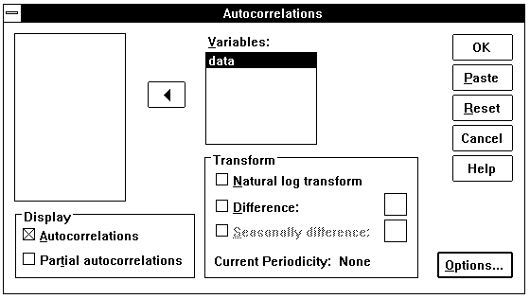
图15.20 时间序列图定义对话框

15.15.2.3 结果显示
在时间序列图中，用户可根据相关系数的大小来判断序列模型的变动趋势。一般地说，相关系数为0或为<0，则前后序列或相邻序列的变动趋势保持原状；当最大的正相关系数出现在最后一个时点之前的任一时点时，表明趋势变动，完整地说是后面的或相邻变量的序列较前面的或相邻前面变量的序列延迟，前面的或相邻前面变量的序列超前的时点即在最大正相关系数所在的时点。
如本例，系统按用户指向，一个时间序列为5个时点段，下图显示最大正相关系数位于最后一个时点，故表明前后时间序列稳定，即具有周期性。

